TRƯỜNG ĐẠI HỌC THỦ DẦU MỘT
VIỆN CÔNG NGHỆ SỐ
−−−−−−−−−−−−−−−−−−−−−−−−−−−−



BÁO CÁO MÔN HỌC
PHÁT TRIỂN ỨNG DỤNG ĐA NỀN TẢNG

ĐỀ TÀI
XÂY DỰNG HỆ THỐNG ỨNG DỤNG GIAO HÀNG ĐỊNH VỊ GPS THỜI GIAN THỰC ĐA NỀN TẢNG

Sinh viên thực hiện (Nhóm 14):
Phạm Trí Hiển – 2324802010216
Nguyễn Phương Nam – 2124802010286
Nguyễn Minh Nhân – 2324802010307
Giáo viên hướng dẫn: Võ Văn Lên

TP. Hồ Chí Minh, Tháng 10 Năm 2026

MỤC LỤC
MỤC LỤC i
DANH MỤC HÌNH iv
DANH MỤC BẢNG vi
LỜI CẢM ƠN vii
LỜI MỞ ĐẦU viii
CHƯƠNG 1 – TỔNG QUAN ĐỀ TÀI 1
1.1. Lý do chọn đề tài 1
1.2. Mục đích nghiên cứu 2
1.3. Đối tượng và phạm vi nghiên cứu 3
1.3.1. Đối tượng nghiên cứu 3
1.3.2. Đối tượng sử dụng 3
1.3.3. Phạm vi nghiên cứu 4
1.4. Phương tiện nghiên cứu 4
1.5. Phương pháp nghiên cứu 5
1.5.1. Phương pháp nghiên cứu lý thuyết 5
1.5.2. Phương pháp khảo sát và thu thập thông tin 5
1.5.3. Phương pháp phân tích yêu cầu 6
1.5.4. Phương pháp phân tích và thiết kế hệ thống 6
1.5.5. Phương pháp lập trình và tích hợp đa nền tảng 6
1.5.6. Phương pháp kiểm thử và đánh giá thực nghiệm 7
1.6. Ý nghĩa khoa học và thực tiễn 7
1.6.1. Ý nghĩa khoa học 7
1.6.2. Ý nghĩa thực tiễn 8
CHƯƠNG 2 – CƠ SỞ LÝ THUYẾT 9
2.1. Giới thiệu cơ bản về công nghệ Flutter và ngôn ngữ Dart đa nền tảng 9
2.2. Các công nghệ và thuật toán cốt lõi trong phát triển hệ thống 10
2.2.1. Kiến trúc Clean Architecture và Quản lý trạng thái BLoC / Cubit 10
2.2.2. Cơ sở dữ liệu không gian PostGIS (Supabase) và Lưu trữ Offline SQLite 10
2.2.3. Thuật toán Định vị GPS: Haversine, Bộ lọc Kalman 2D và Chống Fake GPS 11
2.2.4. Thuật toán Geofencing Ray-Casting, Smart Dispatch và EMVCo VietQR 11
2.2.5. Bản đồ Phối cảnh 3D (Pitch 55°), Biểu tượng 3D Studio 60 FPS và Mã vạch A6 12
2.3. Ưu điểm và nhược điểm của công nghệ Flutter đa nền tảng 12
2.3.1. Ưu điểm 12
2.3.2. Nhược điểm 13
2.4. Bài toán 13
2.5. Hướng giải quyết 14
2.5.1. Xây dựng phân hệ Khách hàng đặt đơn và theo dõi GPS 3D thời gian thực 14
2.5.2. Xây dựng phân hệ Tài xế nhận đơn 28s, điều hướng 3D và xác thực POD 14
2.5.3. Xây dựng phân hệ Cửa hàng B2B nhập đơn CSV, in vận đơn A6 và đối soát COD 15
2.5.4. Xây dựng phân hệ Quản trị viên CMS giám sát GPS, Geofencing và RBAC 15
2.5.5. Tổ chức CSDL không gian PostGIS, đồng bộ ngoại tuyến và kiểm thử tự động 15
CHƯƠNG 3 – PHÂN TÍCH THIẾT KẾ HỆ THỐNG 16
3.1. Cơ sở dữ liệu 16
3.2. Các bảng cơ sở dữ liệu 17
3.2.1. Bảng Users (Người dùng & Khách hàng) 17
3.2.2. Bảng UserAddresses (Sổ địa chỉ định vị GPS) 18
3.2.3. Bảng Drivers (Hồ sơ & Định vị Tài xế) 18
3.2.4. Bảng Merchants (Hồ sơ Cửa hàng đối tác B2B) 19
3.2.5. Bảng MerchantPickupPoints (Điểm lấy hàng & Kho B2B) 19
3.2.6. Bảng Orders (Đơn giao hàng trung tâm) 20
3.2.7. Bảng OrderTrackingLogs (Vết tọa độ lộ trình GPS) 20
3.2.8. Bảng OrderPodEvidences (Bằng chứng giao hàng POD & OTP) 21
3.2.9. Bảng GeofenceZones (Vùng hàng rào địa lý đa giác) 21
3.2.10. Bảng PricingConfigs (Cấu hình công thức giá cước động) 22
3.2.11. Bảng Vouchers (Mã giảm giá & Khuyến mãi) 22
3.2.12. Bảng WalletsAndTransactions (Ví điện tử & Sổ cái giao dịch 80/20) 23
3.2.13. Bảng CodReconciliations (Đối soát công nợ thu hộ COD) 23
3.2.14. Bảng OrderRatings (Đánh giá chất lượng dịch vụ tài xế) 24
3.2.15. Bảng IncidentsAndComplaints (Báo cáo sự cố & Khiếu nại) 24
3.2.16. Bảng ChatMessages, Notifications & AdminRolesPermissions (Tin nhắn, Thông báo & Phân quyền RBAC) 25
3.3. Sơ đồ Use Case tổng quát 26
3.4. Sơ đồ lớp và Thực thể Liên kết (ERD) 27
3.5. Đặc tả chức năng 28
3.5.1. Chức năng đăng ký, đăng nhập xác thực OTP, eKYC và phân quyền đa phân hệ (CN01) 28
3.5.2. Chức năng định vị Geocoding, tạo đơn giao hàng và tính cước phí động đa yếu tố (CN02) 28
3.5.3. Chức năng điều phối tài xế thông minh bán kính 3km và nhận đơn đếm ngược 28 giây (CN03) 29
3.5.4. Chức năng điều hướng bản đồ phối cảnh 3D góc nghiêng 55° và lọc nhiễu GPS Kalman 2D (CN04) 29
3.5.5. Chức năng xác nhận giao hàng điện tử POD, khóa Geofence 100m và mã OTP 4 số (CN05) 29
3.5.6. Chức năng thanh toán đa kênh chuẩn EMVCo VietQR (CRC-16) và chống thu trùng Idempotency (CN06) 30
3.5.7. Chức năng đối soát ví điện tử tự động 80/20, kiểm soát ký quỹ 200.000đ và rút tiền (CN07) 30
3.5.8. Chức năng nhập đơn hàng loạt CSV B2B và kết xuất phiếu vận đơn khổ A6 mã vạch Code-128 (CN08) 30
3.5.9. Chức năng thiết lập vùng hàng rào địa lý Geofencing và thuật toán đa giác Ray-Casting (CN09) 31
3.5.10. Chức năng giám sát đội xe thời gian thực, trọng tài xử lý khiếu nại, RBAC và đồng bộ Offline (CN10) 31
3.6. Sơ đồ tuần tự 32
3.6.1. Sơ đồ tuần tự chức năng đăng ký, đăng nhập xác thực OTP và phân quyền (CN01) 33
3.6.2. Sơ đồ tuần tự chức năng đặt đơn giao hàng và tính cước động đa yếu tố (CN02) 34
3.6.3. Sơ đồ tuần tự chức năng điều phối tài xế thông minh bán kính 3km (CN03) 35
3.6.4. Sơ đồ tuần tự chức năng điều hướng bản đồ 3D Pitch 55° và lọc nhiễu Kalman 2D (CN04) 36
3.6.5. Sơ đồ tuần tự chức năng xác nhận giao hàng POD, khóa Geofence 100m và OTP (CN05) 37
3.6.6. Sơ đồ tuần tự chức năng thanh toán EMVCo VietQR (CRC-16) và Idempotency (CN06) 38
3.6.7. Sơ đồ tuần tự chức năng đối soát ví điện tử 80/20 và duyệt rút tiền (CN07) 39
3.6.8. Sơ đồ tuần tự chức năng nhập đơn hàng loạt CSV B2B và in vận đơn A6 (CN08) 40
3.6.9. Sơ đồ tuần tự chức năng quản lý vùng Geofencing đa giác Ray-Casting (CN09) 41
3.6.10. Sơ đồ tuần tự chức năng giám sát đội xe, xử lý khiếu nại và phân quyền RBAC (CN10) 42
CHƯƠNG 4 – XÂY DỰNG ỨNG DỤNG GIAO HÀNG ĐỊNH VỊ GPS ĐA NỀN TẢNG 43
4.1. Môi trường phát triển và cấu hình hệ thống 43
4.1.1. Công cụ và nền tảng phát triển đa nền tảng 43
4.1.2. Các thư viện và dịch vụ API thực tế tích hợp 44
4.1.3. Cấu trúc tổ chức mã nguồn Clean Architecture 44
4.2. Hiện thực hóa các phân hệ chức năng và thuật toán cốt lõi 45
4.2.1. Hiện thực hóa Phân hệ Khách hàng (14 Use Case) 45
4.2.2. Hiện thực hóa Phân hệ Tài xế / Shipper (9 Use Case) 46
4.2.3. Hiện thực hóa Phân hệ Cửa hàng / Đối tác B2B (11 Use Case) 46
4.2.4. Hiện thực hóa Phân hệ Quản trị viên CMS (12 Use Case) 47
4.2.5. Hiện thực hóa Bộ máy Định vị GPS Kalman 2D, Geofencing và Smart Dispatch 47
4.2.6. Hiện thực hóa Bộ máy Tài chính EMVCo VietQR, Ví 80/20 và Xuất Vận đơn A6 48
4.2.7. Hiện thực hóa Bản đồ Phối cảnh 3D (Pitch 55°) và Biểu tượng 3D Studio 60 FPS 48
4.3. Mô tả Giao diện Người dùng và Kịch bản Vận hành Ứng dụng 49
4.4. Kiểm thử Chức năng và Đánh giá Kết quả Thực nghiệm 96
4.4.1. Ma trận kết quả kiểm thử chức năng hệ thống 96
4.4.2. Đánh giá hiệu năng, độ mượt 60 FPS và khả năng chịu lỗi Offline-First 97
KẾT LUẬN VÀ HƯỚNG PHÁT TRIỂN 98
TÀI LIỆU THAM KHẢO 100

DANH MỤC HÌNH
Hình 3.1. Sơ đồ Use Case tổng quát hệ thống giao hàng định vị GPS đa nền tảng 26
Hình 3.2. Sơ đồ lớp (Class Diagram) và Thực thể Liên kết (ERD) hệ thống (16 bảng PostGIS & SQLite) 27
Hình 3.3. Sơ đồ tuần tự chức năng đăng ký, đăng nhập xác thực OTP và phân quyền (CN01) 28
Hình 3.4. Sơ đồ tuần tự chức năng đặt đơn giao hàng và tính cước động đa yếu tố (CN02) 29
Hình 3.5. Sơ đồ tuần tự chức năng điều phối tài xế thông minh bán kính 3km (CN03) 30
Hình 3.6. Sơ đồ tuần tự chức năng điều hướng bản đồ 3D Pitch 55° và lọc nhiễu Kalman 2D (CN04) 31
Hình 3.7. Sơ đồ tuần tự chức năng xác nhận giao hàng POD, khóa Geofence 100m và OTP (CN05) 32
Hình 3.8. Sơ đồ tuần tự chức năng thanh toán EMVCo VietQR (CRC-16) và Idempotency (CN06) 33
Hình 3.9. Sơ đồ tuần tự chức năng đối soát ví điện tử 80/20 và duyệt rút tiền (CN07) 34
Hình 3.10. Sơ đồ tuần tự chức năng nhập đơn hàng loạt CSV B2B và in vận đơn A6 (CN08) 35
Hình 3.11. Sơ đồ tuần tự chức năng quản lý vùng Geofencing đa giác Ray-Casting (CN09) 36
Hình 3.12. Sơ đồ tuần tự chức năng giám sát đội xe, xử lý khiếu nại và phân quyền RBAC (CN10) 37
Hình 4.1. Giao diện Màn hình Giới thiệu Ứng dụng (Onboarding) với Biểu tượng 3D Studio Giao hàng Siêu tốc 49
Hình 4.2. Giao diện Bảng điều khiển Kiến trúc 4 Phân hệ, Bộ tính Cước phí GPS Động và Engine Bản đồ 3D & Bộ lọc Kalman 50
Hình 4.3. Giao diện Trạng thái Hệ thống: Chế độ Mất mạng (Hàng đợi SQLite Offline-First) và Shimmer Skeleton Loading 51
Hình 4.4. Phân hệ Khách hàng – Giao diện Đăng nhập tài khoản bằng Số điện thoại và Mật khẩu băm SHA-256 (UC01) 52
Hình 4.5. Phân hệ Khách hàng – Giao diện Xác thực mã OTP 6 chữ số đếm ngược thời gian thực (UC01, UC02) 53
Hình 4.6. Phân hệ Khách hàng – Giao diện Quản lý Sổ địa chỉ đã lưu và Định vị GPS Nominatim (UC04) 54
Hình 4.7. Phân hệ Khách hàng – Giao diện Tạo đơn giao hàng mới, Geocoding và Chọn gói dịch vụ 3D (UC03) 55
Hình 4.8. Phân hệ Khách hàng – Giao diện Xác nhận bóc tách giá cước, Áp mã Voucher và Thanh toán VietQR CRC-16 (UC05, UC06) 56
Hình 4.9. Phân hệ Khách hàng – Giao diện Theo dõi trực tiếp Tài xế trên Bản đồ Phối cảnh 3D góc nghiêng 55° (UC07) 57
Hình 4.10. Phân hệ Khách hàng – Giao diện Nhắn tin nội bộ thời gian thực và Gọi thoại ẩn số với Tài xế (UC08) 58
Hình 4.11. Phân hệ Khách hàng – Giao diện Hủy đơn hàng hợp lệ và Chọn lý do hủy theo Máy trạng thái (UC09) 59
Hình 4.12. Phân hệ Khách hàng – Giao diện Tra cứu Lịch sử đơn hàng và Bằng chứng giao hàng điện tử POD (UC10) 60
Hình 4.13. Phân hệ Khách hàng – Giao diện Đánh giá chất lượng dịch vụ Tài xế 5 sao và Nhãn phản hồi (UC11) 61
Hình 4.14. Phân hệ Khách hàng – Giao diện Gửi phiếu Khiếu nại dịch vụ và Đính kèm bằng chứng (UC12) 62
Hình 4.15. Phân hệ Khách hàng – Giao diện Quản lý và Cập nhật Hồ sơ cá nhân của Khách hàng (UC41) 63
Hình 4.16. Phân hệ Khách hàng – Giao diện Trung tâm Thông báo đẩy thời gian thực (UC42) 64
Hình 4.17. Phân hệ Tài xế – Giao diện Đăng ký hồ sơ Tài xế mới và Tải giấy tờ pháp lý eKYC (UC13) 65
Hình 4.18. Phân hệ Tài xế – Giao diện Trang chủ Gạt Online/Offline, Kiểm tra Ký quỹ >= 200.000đ và Chống Fake GPS (UC14) 66
Hình 4.19. Phân hệ Tài xế – Giao diện Popup Nhận cuốc xe mới đếm ngược 28 giây và Xếp hạng Smart Dispatch (UC15) 67
Hình 4.20. Phân hệ Tài xế – Giao diện Điều hướng Bản đồ Phối cảnh 3D (Pitch 55°) Turn-by-Turn (UC16) 68
Hình 4.21. Phân hệ Tài xế – Giao diện Cập nhật tuần tự tiến độ chuyến giao hàng theo Máy trạng thái (UC17) 69
Hình 4.22. Phân hệ Tài xế – Giao diện Chụp ảnh POD Watermark GPS, Khóa bán kính Geofence <= 100m và Nhập OTP 4 số (UC18) 70
Hình 4.23. Phân hệ Tài xế – Giao diện Quản lý Ví thu nhập tự động 80/20, Đối soát COD và Rút tiền Ngân hàng (UC19) 71
Hình 4.24. Phân hệ Tài xế – Giao diện Báo cáo sự cố khẩn cấp trên đường kèm tọa độ GPS (UC20) 72
Hình 4.25. Phân hệ Tài xế – Giao diện Thống kê hiệu suất hoạt động và thu nhập chế độ nền tối Dark Mode (UC21) 73
Hình 4.26. Phân hệ Quản trị viên CMS – Giao diện Web Portal 2 cột và Dashboard Tổng quan Hệ thống (UC22) 74
Hình 4.27. Phân hệ Quản trị viên CMS – Giao diện Quản lý Người dùng, Tài xế, Cửa hàng và Nhật ký Audit Log (UC23) 75
Hình 4.28. Phân hệ Quản trị viên CMS – Giao diện Thẩm định và Phê duyệt Hồ sơ Tài xế mới (eKYC) (UC24) 76
Hình 4.29. Phân hệ Quản trị viên CMS – Giao diện Bản đồ Giám sát trực tiếp tọa độ GPS Đội xe toàn hệ thống (UC25) 77
Hình 4.30. Phân hệ Quản trị viên CMS – Giao diện Cấu hình Bảng giá cước cơ sở và Hệ số phụ phí động (UC26) 78
Hình 4.31. Phân hệ Quản trị viên CMS – Giao diện Quản lý Chiến dịch Khuyến mãi và Mã giảm giá Voucher (UC27) 79
Hình 4.32. Phân hệ Quản trị viên CMS – Giao diện Trọng tài Giải quyết Khiếu nại dựa trên bằng chứng POD & GPS (UC28) 80
Hình 4.33. Phân hệ Quản trị viên CMS – Giao diện Đối soát Tài chính và Phê duyệt lệnh Rút tiền (UC29) 81
Hình 4.34. Phân hệ Quản trị viên CMS – Giao diện Điều phối và Gán đơn hàng thủ công cho Tài xế (UC43) 82
Hình 4.35. Phân hệ Quản trị viên CMS – Giao diện Bản đồ Vẽ vùng Hàng rào địa lý Geofencing Đa giác Ray-Casting (UC44) 83
Hình 4.36. Phân hệ Quản trị viên CMS – Giao diện Phát thông báo Broadcast diện rộng theo nhóm vai trò (UC45) 84
Hình 4.37. Phân hệ Quản trị viên CMS – Giao diện Phân quyền Quản trị viên RBAC và Cấu hình Cloud Supabase PostGIS (UC46) 85
Hình 4.38. Phân hệ Cửa hàng B2B – Giao diện Web Portal Đối tác và Đăng ký Doanh nghiệp B2B (UC30) 86
Hình 4.39. Phân hệ Cửa hàng B2B – Giao diện Cấu hình Cửa hàng, Nhiều Kho lấy hàng GPS và Webhook (UC31) 87
Hình 4.40. Phân hệ Cửa hàng B2B – Giao diện Tạo đơn giao hàng lẻ B2B nhanh (UC32) 88
Hình 4.41. Phân hệ Cửa hàng B2B – Giao diện Nhập đơn hàng loạt Excel/CSV và Kiểm lỗi định dạng từng dòng (UC33) 89
Hình 4.42. Phân hệ Cửa hàng B2B – Giao diện Kết xuất và In Phiếu vận đơn nhiệt khổ A6 (Mã vạch Code-128B & QR) (UC34) 90
Hình 4.43. Phân hệ Cửa hàng B2B – Giao diện Theo dõi Đa vận đơn thời gian thực trên Bản đồ GPS (UC35) 91
Hình 4.44. Phân hệ Cửa hàng B2B – Giao diện Đặt lịch Gọi tài xế lấy hàng định kỳ số lượng lớn (UC36) 92
Hình 4.45. Phân hệ Cửa hàng B2B – Giao diện Bảng Đối soát công nợ tiền thu hộ COD theo kỳ (UC37) 93
Hình 4.46. Phân hệ Cửa hàng B2B – Giao diện Rút tiền COD khả dụng về Ngân hàng liên kết (UC38) 94
Hình 4.47. Phân hệ Cửa hàng B2B – Giao diện Quản lý Đơn hoàn và Biểu đồ Báo cáo Thống kê tháng (UC39, UC40) 95

DANH MỤC BẢNG
Bảng 3.1. Bảng Users (Người dùng & Khách hàng) 17
Bảng 3.2. Bảng UserAddresses (Sổ địa chỉ định vị GPS) 18
Bảng 3.3. Bảng Drivers (Hồ sơ & Định vị Tài xế) 18
Bảng 3.4. Bảng Merchants (Hồ sơ Cửa hàng đối tác B2B) 19
Bảng 3.5. Bảng MerchantPickupPoints (Điểm lấy hàng & Kho B2B) 19
Bảng 3.6. Bảng Orders (Đơn giao hàng trung tâm) 20
Bảng 3.7. Bảng OrderTrackingLogs (Vết tọa độ lộ trình GPS) 20
Bảng 3.8. Bảng OrderPodEvidences (Bằng chứng giao hàng POD & OTP) 21
Bảng 3.9. Bảng GeofenceZones (Vùng hàng rào địa lý đa giác) 21
Bảng 3.10. Bảng PricingConfigs (Cấu hình công thức giá cước động) 22
Bảng 3.11. Bảng Vouchers (Mã giảm giá & Khuyến mãi) 22
Bảng 3.12. Bảng WalletsAndTransactions (Ví điện tử & Sổ cái giao dịch 80/20) 23
Bảng 3.13. Bảng CodReconciliations (Đối soát công nợ thu hộ COD) 23
Bảng 3.14. Bảng OrderRatings (Đánh giá chất lượng dịch vụ tài xế) 24
Bảng 3.15. Bảng IncidentsAndComplaints (Báo cáo sự cố & Khiếu nại) 24
Bảng 3.16. Bảng ChatMessages, Notifications & AdminRolesPermissions 25
Bảng 4.1. Ma trận kết quả kiểm thử chức năng hệ thống 96

LỜI CẢM ƠN
Trong suốt quá trình học tập và thực hiện đồ án môn học Phát triển ứng dụng đa nền tảng với đề tài “Xây dựng hệ thống ứng dụng giao hàng định vị GPS thời gian thực đa nền tảng”, nhóm chúng em đã nhận được sự giảng dạy tận tình, định hướng chuyên môn sâu sắc và những góp ý quý báu từ thầy cô.
Trước hết, nhóm xin bày tỏ lòng biết ơn chân thành và sâu sắc nhất đến Giảng viên hướng dẫn Võ Văn Lên – giảng viên môn Phát triển ứng dụng đa nền tảng, người đã trực tiếp định hướng kiến trúc hệ thống, truyền đạt phương pháp tư duy thiết kế phần mềm đa nền tảng hiện đại cũng như tận tình giải đáp những vướng mắc kỹ thuật để nhóm hoàn thiện đề tài đúng tiến độ và đạt chất lượng thực tiễn cao.
Nhóm cũng xin gửi lời cảm ơn chân thành đến Ban lãnh đạo và quý Thầy Cô thuộc Viện Công Nghệ Số – Trường Đại học Thủ Dầu Một đã tạo điều kiện học tập, trang bị nền tảng kiến thức vững chắc về công nghệ phần mềm, cơ sở dữ liệu không gian, lập trình thiết bị di động và kiến trúc hệ thống phân tán làm tiền đề quan trọng cho việc thực hiện đồ án này.
Mặc dù nhóm đã nỗ lực nghiên cứu, xây dựng hoàn chỉnh 4 phân hệ chức năng cùng các thuật toán định vị GPS và kiểm thử nghiêm ngặt trên nhiều môi trường, song do thời gian và kinh nghiệm thực tế còn nhất định nên báo cáo khó tránh khỏi những thiếu sót. Nhóm rất mong nhận được sự chỉ dẫn, đóng góp ý kiến của Thầy để hệ thống ngày càng hoàn thiện hơn.
Nhóm xin chân thành cảm ơn!

LỜI MỞ ĐẦU
Sự bùng nổ mạnh mẽ của thương mại điện tử và nền kinh tế số tại Việt Nam đã đưa dịch vụ giao nhận chặng cuối (Last-mile Delivery) trở thành mắt xích huyết mạch quyết định năng lực cạnh tranh của doanh nghiệp. Người tiêu dùng ngày nay không chỉ đòi hỏi tốc độ giao hàng siêu tốc trong nội đô mà còn yêu cầu tính minh bạch tuyệt đối về vị trí bưu kiện theo thời gian thực, chi phí vận chuyển rõ ràng và quy trình đối soát thu hộ (COD) an toàn.
Cùng với xu hướng đó, công nghệ phát triển ứng dụng đa nền tảng (Cross-Platform Application Development) với đại diện tiêu biểu là Flutter và ngôn ngữ Dart của Google đã tạo ra bước đột phá lớn. Thay vì phải duy trì nhiều đội ngũ phát triển riêng biệt cho Android, iOS, Web và Desktop, kiến trúc đa nền tảng cho phép xây dựng một hệ sinh thái đồng nhất từ ứng dụng di động dành cho Khách hàng, ứng dụng điều hướng thời gian thực cho Tài xế, cổng quản lý đơn hàng loạt cho Cửa hàng B2B đến hệ thống Quản trị viên CMS trên cùng một nền tảng mã nguồn hiệu năng cao.
Xuất phát từ nhu cầu thực tiễn đó, nhóm đã lựa chọn thực hiện đề tài “Xây dựng hệ thống ứng dụng giao hàng định vị GPS thời gian thực đa nền tảng”. Đề tài tập trung giải quyết trọn vẹn bài toán giao vận công nghệ hiện đại thông qua việc kết hợp kiến trúc Clean Architecture, cơ sở dữ liệu không gian PostgreSQL/PostGIS trên đám mây Supabase, định tuyến lộ trình thực tế OSRM, phân giải địa chỉ OpenStreetMap Nominatim, bộ lọc nhiễu tín hiệu vệ tinh Kalman 2D, thuật toán hàng rào địa lý Ray-Casting (Point-in-Polygon), bản đồ phối cảnh 3D góc nghiêng 55° và động cơ hoạt ảnh biểu tượng 3D Studio 60 FPS.
Nội dung báo cáo được tổ chức chặt chẽ thành 4 chương chính:
Chương 1 – Tổng quan đề tài: Trình bày lý do chọn đề tài, mục đích nghiên cứu, đối tượng và phạm vi nghiên cứu, phương tiện, phương pháp nghiên cứu cũng như ý nghĩa khoa học và thực tiễn của hệ thống.
Chương 2 – Cơ sở lý thuyết: Trình bày nền tảng công nghệ Flutter & Dart đa nền tảng, kiến trúc Clean Architecture, cơ sở dữ liệu không gian PostGIS & SQLite Offline-First, các thuật toán định vị GPS (Haversine, Kalman 2D, Ray-Casting Geofencing, Smart Dispatch), chuẩn thanh toán EMVCo VietQR (CRC-16), đồ họa bản đồ phối cảnh 3D cùng bài toán và hướng giải quyết.
Chương 3 – Phân tích thiết kế hệ thống: Trình bày thiết kế chi tiết 16 bảng cơ sở dữ liệu chuẩn 3NF tích hợp PostGIS và hàng đợi SQLite, sơ đồ Use Case tổng quát, sơ đồ lớp / thực thể liên kết (ERD), đặc tả chi tiết 10 nhóm chức năng cốt lõi (bao phủ 46 Use Case) và 10 sơ đồ tuần tự (Sequence Diagrams).
Chương 4 – Xây dựng ứng dụng giao hàng định vị GPS đa nền tảng: Trình bày môi trường phát triển, chi tiết hiện thực hóa 4 phân hệ và các động cơ thuật toán lõi, minh họa trực quan toàn bộ giao diện ứng dụng thực tế kèm kịch bản vận hành và đánh giá kết quả kiểm thử thực nghiệm.

TỔNG QUAN ĐỀ TÀI

Lý do chọn đề tài
Trong kỷ nguyên chuyển đổi số toàn diện, hoạt động thương mại điện tử, bán lẻ đa kênh (Omnichannel) và giao nhận ẩm thực – bưu phẩm nội đô đang phát triển với tốc độ vượt bậc. Theo đó, khâu vận chuyển chặng cuối (Last-mile Delivery) đóng vai trò là điểm chạm trực tiếp giữa doanh nghiệp, cửa hàng và người tiêu dùng cuối. Tuy nhiên, thực tế vận hành tại các đô thị mật độ cao như Thành phố Hồ Chí Minh hay Hà Nội vẫn đang đối mặt với nhiều thách thức lớn về công nghệ định vị, tối ưu hóa lộ trình, chống gian lận vị trí và minh bạch hóa dòng tiền thu hộ (Cash On Delivery – COD).
Trước hết, về phía khách hàng cá nhân và các cửa hàng kinh doanh trực tuyến, việc không nắm bắt được vị trí thời gian thực của tài xế trên bản đồ, thiếu công cụ ước tính chi phí minh bạch theo quãng đường thực tế và thiếu bằng chứng xác thực khi bàn giao bưu kiện (Proof of Delivery – POD) thường xuyên dẫn đến tranh chấp, thất lạc hàng hóa hoặc chậm trễ thời gian giao nhận.
Thứ hai, về phía đội ngũ tài xế giao hàng (Shipper), việc di chuyển liên tục trong điều kiện giao thông đô thị phức tạp với nhiều tòa nhà cao tầng gây hiện tượng phản xạ đa đường (Multipath Interference) làm nhiễu lệch tọa độ GPS. Bên cạnh đó, bản đồ 2D phẳng truyền thống khó giúp tài xế nhận diện trực quan hướng rẽ và khối nhà mốc khi đang điều khiển phương tiện. Ngoài ra, khi tài xế đi vào tầng hầm chung cư hoặc khu vực mất sóng 4G/Wi-Fi, các ứng dụng thông thường dễ bị gián đoạn thao tác cập nhật trạng thái đơn hàng.
Thứ ba, về phía đơn vị quản lý vận hành và phát triển phần mềm, việc xây dựng riêng rẽ từng ứng dụng cho Android, iOS, Web Portal cho Cửa hàng B2B và Hệ thống Quản trị viên (Admin CMS) làm tăng gấp nhiều lần chi phí nhân sự, thời gian bảo trì và dễ dẫn đến sự thiếu đồng bộ về quy tắc nghiệp vụ giữa các nền tảng.
Xuất phát từ những yêu cầu cấp thiết đó, nhóm quyết định lựa chọn đề tài “Xây dựng hệ thống ứng dụng giao hàng định vị GPS thời gian thực đa nền tảng” trong khuôn khổ môn học Phát triển ứng dụng đa nền tảng. Đề tài hướng tới việc kiến tạo một giải pháp công nghệ toàn diện, vận hành mượt mà trên cả Mobile (Android, iOS), Web và Desktop từ một nền tảng mã nguồn thống nhất (Flutter & Dart), tích hợp sâu các thuật toán định vị không gian, bản đồ phối cảnh 3D và cơ chế đối soát tài chính tự động.

Mục đích nghiên cứu
Mục đích cốt lõi của đề tài là nghiên cứu, phân tích, thiết kế và xây dựng hoàn chỉnh một hệ sinh thái ứng dụng giao nhận hàng hóa định vị GPS thời gian thực đa nền tảng, đáp ứng đầy đủ 46 ca sử dụng (Use Case) thực tế của 4 nhóm tác nhân trong chuỗi cung ứng chặng cuối. Cụ thể, đề tài tập trung vào các mục tiêu trọng tâm sau:
Thứ nhất, làm chủ công nghệ phát triển ứng dụng đa nền tảng với Flutter SDK 3.x và ngôn ngữ Dart theo kiến trúc phân tầng Clean Architecture kết hợp quản lý trạng thái phản ứng (Reactive State Management), đảm bảo mã nguồn rõ ràng, dễ mở rộng và biên dịch đa thiết bị đạt tốc độ khung hình 60 FPS.
Thứ hai, thiết kế và triển khai cơ sở dữ liệu quan hệ kết hợp không gian địa lý chuẩn 3NF gồm 16 bảng dữ liệu cốt lõi trên hệ quản trị PostgreSQL 16 tích hợp phần mở rộng PostGIS (triển khai trên đám mây Supabase) kết hợp với cơ sở dữ liệu nhúng SQLite phục vụ hàng đợi đồng bộ ngoại tuyến (Offline-First Queue) trên thiết bị di động.
Thứ ba, nghiên cứu và hiện thực hóa các thuật toán cốt lõi của hệ thống giao vận thông minh: công thức lượng giác cầu Haversine tính khoảng cách mặt cầu và góc hướng la bàn (Bearing); bộ lọc nhiễu tín hiệu vệ tinh Kalman 2D (KalmanGpsFilter); thuật toán kiểm tra điểm nằm trong đa giác Ray-Casting (Point-in-Polygon) cho hàng rào địa lý Geofencing; cơ chế phát hiện giả mạo vị trí (Anti-Mock GPS); và thuật toán điều phối tài xế thông minh (Smart Dispatching) bán kính 3km với bộ đếm ngược 28 giây.
Thứ tư, xây dựng động cơ hiển thị Bản đồ Phối cảnh 3D thời gian thực (Camera Pitch 55° với khối nhà 3D Extrusion), động cơ Hoạt ảnh Biểu tượng 3D Studio 60 FPS, bộ phân tích thanh toán chuẩn quốc gia EMVCo VietQR (kiểm tra đa thức CRC-16-CCITT) và bộ kết xuất phiếu vận đơn nhiệt khổ A6 tích hợp mã vạch GS1 Code-128B.

Đối tượng và phạm vi nghiên cứu

Đối tượng nghiên cứu
Đối tượng nghiên cứu trực tiếp của đề tài bao gồm các nền tảng công nghệ, giao thức truyền thông và thuật toán chuyên sâu phục vụ bài toán giao nhận định vị GPS đa nền tảng:
• Công nghệ phát triển đa nền tảng Flutter & Dart, cơ chế dựng hình đồ họa Skia/Impeller Canvas 2D/3D, ma trận biến đổi phối cảnh không gian 4 chiều (Matrix4 Perspective Transformation) và kiến trúc Clean Architecture.
• Hệ quản trị cơ sở dữ liệu không gian PostgreSQL / PostGIS trên nền tảng đám mây Supabase (kiểu dữ liệu GEOGRAPHY Point/Polygon WGS84, chỉ mục không gian R-Tree GIST, kênh truyền thông thời gian thực Supabase Realtime) và cơ sở dữ liệu cục bộ SQLite (sqflite) kèm tệp JSON Snapshot bền vững.
• Các dịch vụ bản đồ và định tuyến mở thực tế: OpenStreetMap Vector/Raster Tiles, dịch vụ phân giải địa chỉ hai chiều Nominatim Geocoding API và động cơ tìm đường ngắn nhất OSRM (Open Source Routing Machine) Routing API.
• Các thuật toán xử lý tín hiệu định vị và nghiệp vụ tài chính: Bộ lọc Kalman 2D làm mịn quỹ đạo GPS, thuật toán Ray-Casting kiểm tra hàng rào địa lý, cấu trúc dữ liệu TLV và thuật toán kiểm tra lỗi CRC-16 của chuẩn mã QR thanh toán EMVCo VietQR, chuẩn mã vạch công nghiệp GS1 Code-128B và quy trình đối soát công nợ thu hộ COD / ký quỹ 80/20.

Đối tượng sử dụng
Hệ thống được thiết kế để phục vụ trực tiếp 4 nhóm đối tượng người dùng tương ứng với 4 phân hệ tích hợp trong ứng dụng:
• Khách hàng cá nhân (Customer): Người dùng có nhu cầu đặt đơn giao hàng nhanh nội đô, tra cứu ước tính chi phí minh bạch, áp dụng mã giảm giá, theo dõi trực tiếp vị trí tài xế di chuyển trên bản đồ 3D, trò chuyện trực tuyến, thanh toán không tiền mặt (VietQR/Ví) và đánh giá chất lượng tài xế.
• Tài xế / Nhân viên giao nhận (Driver / Shipper): Đối tác vận chuyển thực hiện đăng ký hồ sơ eKYC, bật trạng thái trực tuyến nhận đơn tự động trong bán kính 3km, sử dụng bản đồ điều hướng 3D góc nghiêng 55° để đi lấy và giao hàng, chụp ảnh bằng chứng giao nhận POD có đóng dấu Watermark GPS, nhập mã OTP 4 số và quản lý ví thu nhập cá nhân.
• Cửa hàng / Đối tác kinh doanh B2B (Merchant / Shop): Các chủ cửa hàng thương mại điện tử có nhu cầu thiết lập nhiều kho lấy hàng GPS, nhập hàng loạt đơn giao hàng qua tệp CSV/Excel, in nhãn vận đơn mã vạch Code-128 khổ A6 và theo dõi bảng kê đối soát tiền thu hộ COD định kỳ.
• Quản trị viên hệ thống (Administrator): Đội ngũ vận hành (Super Admin, Điều phối viên, Kế toán, Chăm sóc khách hàng) sử dụng cổng CMS để giám sát vị trí GPS toàn đội xe theo thời gian thực, thẩm định hồ sơ tài xế, vẽ đa giác phụ phí Geofencing trên bản đồ, phân xử trọng tài khiếu nại, phê duyệt lệnh rút tiền và quản lý phân quyền RBAC.

Phạm vi nghiên cứu
Về phạm vi chức năng: Đề tài triển khai đầy đủ 100% 46 ca sử dụng (Use Case từ UC01 đến UC46) trải rộng trên cả 4 phân hệ (14 Use Case Khách hàng, 9 Use Case Tài xế, 11 Use Case Cửa hàng B2B và 12 Use Case Quản trị viên), cùng 5 màn hình trạng thái hệ thống chuyên biệt (Khởi động Onboarding, Trạng thái rỗng Empty State, Ngoại tuyến Offline Sync, Khung xương tải ngầm Shimmer Skeleton và Bản đồ Phối cảnh 3D).
Về phạm vi không gian và dữ liệu thực nghiệm: Hệ thống hỗ trợ định vị GPS thực tế từ phần cứng thiết bị kết hợp dữ liệu bản đồ và định tuyến đường bộ trên toàn lãnh thổ Việt Nam (trọng tâm thử nghiệm chi tiết tại khu vực Thành phố Hồ Chí Minh và Hà Nội với các vùng hàng rào địa lý đa giác thực tế).
Về phạm vi nền tảng triển khai: Ứng dụng được phát triển và kiểm thử vận hành thực tế trên các nền tảng Android, iOS, Windows Desktop và Web Browser thông qua kiến trúc thích ứng đa thiết bị (Responsive & Adaptive Cross-Platform UI).

Phương tiện nghiên cứu
Để thực hiện nghiên cứu, xây dựng và kiểm thử hệ thống đạt tiêu chuẩn thực chiến, nhóm sử dụng đồng bộ các công cụ phần cứng và phần mềm hiện đại sau:
• Ngôn ngữ lập trình và SDK phát triển: Ngôn ngữ Dart 3.x và bộ khung phát triển đa nền tảng Flutter SDK 3.x (hỗ trợ biên dịch mã máy AOT Native ARM64 cho Android/iOS, biên dịch x64 cho Windows Desktop và WebAssembly/CanvasKit cho Web).
• Môi trường phát triển tích hợp (IDE): Visual Studio Code và Android Studio (tích hợp bộ công cụ Flutter DevTools, Widget Inspector, Performance Profiler và trình giả lập Android Emulator API 34).
• Hệ quản trị cơ sở dữ liệu và lưu trữ: Hệ quản trị cơ sở dữ liệu đám mây Supabase (PostgreSQL 16 + PostGIS Spatial Extension), cơ sở dữ liệu nhúng SQLite (sqflite) và bộ lưu trữ trạng thái JSON Snapshot cục bộ đảm bảo tính sẵn sàng Offline-First 100%.
• Dịch vụ bản đồ, định vị và đồ họa: Thư viện cảm biến phần cứng Geolocator, bản đồ tương tác flutter_map kết hợp OpenStreetMap, API phân giải tọa độ Nominatim, API dẫn đường thực tế OSRM, thư viện dựng hình vector flutter_svg và động cơ hoạt ảnh 3D Studio kết hợp Matrix4 Perspective.
• Công cụ quản lý mã nguồn và kiểm thử: Hệ thống quản lý phiên bản phân tán Git / GitHub và bộ khung kiểm thử tự động flutter_test kết hợp trình phân tích tĩnh dart analyze.

Phương pháp nghiên cứu

Phương pháp nghiên cứu lý thuyết
Nhóm tiến hành tổng hợp, phân tích các tài liệu kỹ thuật chính thức của Google về kiến trúc Flutter Engine, tài liệu cơ sở dữ liệu không gian PostGIS, đặc tả kỹ thuật mã QR thanh toán EMVCo VietQR của NAPAS, đặc tả mã vạch GS1 Code-128 và các công trình nghiên cứu về bộ lọc nhiễu tín hiệu định vị Kalman Filter cũng như thuật toán hình học tính toán Ray-Casting.

Phương pháp khảo sát và thu thập thông tin
Nhóm tiến hành khảo sát quy trình nghiệp vụ thực tế của các nền tảng giao vận hàng đầu tại Việt Nam hiện nay (như Ahamove, GrabExpress, Giao Hàng Nhanh). Từ đó, nhóm đúc kết các quy chuẩn về biểu phí vận chuyển nội đô, quy tắc ký quỹ ví tài xế tối thiểu 200.000 VNĐ, tỷ lệ chiết khấu hoa hồng 80/20, quy trình xác thực bằng chứng giao hàng POD có đóng dấu tọa độ GPS và quy chuẩn tem vận đơn nhiệt khổ A6.

Phương pháp phân tích yêu cầu
Từ kết quả khảo sát, nhóm phân rã bài toán thành các yêu cầu chức năng và phi chức năng rõ ràng cho từng nhóm tác nhân. Mỗi yêu cầu đều được định lượng bằng các tiêu chí kỹ thuật cụ thể (như bán kính quét tài xế 3km, thời gian đếm ngược nhận đơn 28 giây, bán kính khóa xác nhận giao hàng <= 100m, tốc độ khung hình giao diện 60 FPS).

Phương pháp phân tích và thiết kế hệ thống
Nhóm áp dụng ngôn ngữ mô hình hóa thống nhất UML (Unified Modeling Language) để thiết kế toàn diện hệ thống từ tổng quan đến chi tiết: xây dựng sơ đồ Use Case tổng quát và phân hệ, thiết kế sơ đồ lớp (Class Diagram) và mô hình thực thể liên kết (ERD) chuẩn hóa 3NF cho 16 bảng dữ liệu, đồng thời xây dựng 10 sơ đồ tuần tự (Sequence Diagrams) mô tả chi tiết luồng thông điệp thời gian thực.

Phương pháp lập trình và tích hợp đa nền tảng
Mã nguồn ứng dụng được tổ chức nghiêm ngặt theo kiến trúc Clean Architecture gồm 3 tầng độc lập: Tầng Domain (Entities, Use Cases, Thuật toán định vị/tài chính lõi), Tầng Data (Repositories, Supabase PostGIS DataSource, SQLite Offline Queue, OSRM & Nominatim HTTP Clients) và Tầng Presentation (4 phân hệ giao diện, 3D Map Widget, 3D Studio Animated Icons).

Phương pháp kiểm thử và đánh giá thực nghiệm
Nhóm kết hợp phương pháp kiểm thử hộp đen (Black-box Testing) trên giao diện người dùng và kiểm thử hộp trắng tự động (Automated Unit & Widget Testing) cho toàn bộ 10 nhóm chức năng cốt lõi (CN01 – CN10), đồng thời kiểm tra phân tích tĩnh với 0 lỗi (0 Errors, 0 Warnings) trước khi đóng gói triển khai.

Ý nghĩa khoa học và thực tiễn

Ý nghĩa khoa học
Đề tài minh chứng tính hiệu quả của việc kết hợp kiến trúc phần mềm đa nền tảng hiện đại (Flutter Clean Architecture) với các thuật toán xử lý không gian địa lý và lọc nhiễu tín hiệu số (Kalman 2D, Haversine, Ray-Casting Point-in-Polygon) ngay trên thiết bị biên (Edge Device), giúp giảm tải đáng kể cho máy chủ trung tâm mà vẫn duy trì độ chính xác định vị cao và đồ họa 3D mượt mà 60 FPS.

Ý nghĩa thực tiễn
Sản phẩm của đề tài là một hệ thống ứng dụng giao nhận hoàn chỉnh, hoạt động thực chất 100% không sử dụng mã giả lập, có thể triển khai ngay cho các doanh nghiệp vận tải nội đô, đội ngũ shipper và các cửa hàng thương mại điện tử vừa và nhỏ nhằm số hóa quy trình điều phối đơn hàng, minh bạch hóa đối soát COD và nâng cao trải nghiệm khách hàng.

CƠ SỞ LÝ THUYẾT

Giới thiệu cơ bản về công nghệ Flutter và ngôn ngữ Dart đa nền tảng
Flutter là bộ công cụ phát triển giao diện người dùng đa nền tảng (Cross-Platform UI Toolkit) mã nguồn mở do Google phát triển, cho phép biên dịch từ một cơ sở mã nguồn (Single Codebase) duy nhất ra các ứng dụng thực thi nguyên bản (Native) trên 6 hệ điều hành: Android, iOS, Web, Windows, macOS và Linux. Khác với các giải pháp lai (Hybrid) thế hệ cũ phải thông qua cầu nối WebView hoặc JavaScript Bridge gây nghẽn cổ chai hiệu năng, Flutter sử dụng trực tiếp động cơ đồ họa C++ tốc độ cao (Skia và Impeller) để tự vẽ từng điểm ảnh (Pixel) trực tiếp lên bề mặt Canvas phần cứng GPU.
Ngôn ngữ lập trình nền tảng của Flutter là Dart – một ngôn ngữ hướng đối tượng, định kiểu tĩnh nghiêm ngặt hỗ trợ Sound Null Safety (an toàn con trỏ rỗng tuyệt đối ở thời điểm biên dịch). Điểm ưu việt vượt trội của Dart nằm ở khả năng biên dịch kép: hỗ trợ biên dịch tức thời JIT (Just-In-Time) trong quá trình phát triển giúp tính năng Hot Reload cập nhật giao diện dưới 1 giây, đồng thời hỗ trợ biên dịch trước AOT (Ahead-Of-Time) ra mã máy ARM/x86 nguyên bản khi phát hành Production.
Trong bài toán hệ thống giao hàng định vị GPS thời gian thực, cơ chế bất đồng bộ (Asynchronous Programming) của Dart thông qua Future, Stream và Isolate đóng vai trò đặc biệt quan trọng: cho phép ứng dụng vừa lắng nghe liên tục dòng dữ liệu tọa độ vệ tinh GPS, vừa thực hiện truy vấn mạng HTTP tới máy chủ định tuyến OSRM / Supabase mà không hề làm đóng băng luồng dựng hình giao diện 60 FPS.

Các công nghệ và thuật toán cốt lõi trong phát triển hệ thống

Kiến trúc Clean Architecture và Quản lý trạng thái BLoC / Cubit
Để quản lý một hệ sinh thái lớn gồm 4 phân hệ (46 Use Case) trong cùng một dự án mà vẫn đảm bảo tính mô-đun hóa cao, hệ thống áp dụng mẫu kiến trúc Clean Architecture kết hợp cơ chế quản lý trạng thái phản ứng (Reactive State Store / BLoC Pattern). Toàn bộ mã nguồn được phân tách thành 3 tầng rõ rệt: Tầng Presentation (chứa các Widget giao diện và bộ điều khiển trạng thái), Tầng Domain (chứa các thực thể nghiệp vụ và thuật toán độc lập hoàn toàn với thư viện bên ngoài) và Tầng Data (đảm nhận giao tiếp với Supabase PostGIS, SQLite cục bộ và các RESTful API).
Mọi biến động dữ liệu trong hệ thống – chẳng hạn khi khách hàng tạo đơn mới, tài xế bấm chấp nhận cuốc xe hoặc quản trị viên vẽ thêm vùng phụ phí Geofence – đều được phát sóng tức thời qua luồng trạng thái trung tâm (AppStateStore ChangeNotifier / Stream), giúp cả 4 phân hệ tự động đồng bộ giao diện theo thời gian thực.

Cơ sở dữ liệu không gian PostGIS (Supabase) và Lưu trữ Offline SQLite
Dữ liệu định vị giao hàng mang bản chất không gian địa lý hai chiều (Kinh độ và Vĩ độ trên hệ quy chiếu cầu WGS84 – SRID 4326). Do đó, hệ thống sử dụng hệ quản trị cơ sở dữ liệu PostgreSQL 16 tích hợp phần mở rộng không gian PostGIS trên nền tảng đám mây Supabase. Với kiểu dữ liệu GEOGRAPHY(Point, 4326) và GEOGRAPHY(Polygon, 4326) kết hợp chỉ mục cây không gian R-Tree (GIST Index), cơ sở dữ liệu có thể thực thi các truy vấn tìm kiếm tài xế trong bán kính 3km (ST_DWithin) hoặc kiểm tra điểm giao hàng nằm trong vùng phụ phí (ST_Contains) với thời gian phản hồi dưới 10 mili-giây.
Song song với tầng đám mây, để đảm bảo ứng dụng hoạt động bền bỉ 100% ngay cả khi tài xế đi vào tầng hầm mất sóng di động, hệ thống triển khai kiến trúc Offline-First thông qua cơ sở dữ liệu nhúng SQLite (bảng local_sync_queue) kết hợp bộ lưu trữ tệp JSON Snapshot cục bộ. Mọi thao tác cập nhật trạng thái đơn và tọa độ GPS khi mất mạng đều được gắn khóa định danh duy nhất UUIDv4 (Idempotency Key) lưu vào đĩa cứng và tự động đồng bộ tuần tự theo cơ chế FIFO ngay khi kết nối mạng phục hồi.

Thuật toán Định vị GPS: Haversine, Bộ lọc Kalman 2D và Chống Fake GPS
Để tính toán chính xác khoảng cách mặt cầu giữa hai tọa độ GPS (φ1, λ1) và (φ2, λ2) có xét đến độ cong của Trái Đất (bán kính trung bình R = 6371 km), hệ thống hiện thực hóa công thức lượng giác cầu Haversine: a = sin²(Δφ/2) + cos(φ1)·cos(φ2)·sin²(Δλ/2), từ đó suy ra góc ở tâm c = 2·atan2(√a, √(1−a)) và khoảng cách thực d = R·c. Đồng thời, góc hướng di chuyển của phương tiện (Bearing θ từ 0° đến 360°) được xác định qua hàm atan2 nhằm xoay biểu tượng xe 3D khớp chính xác với chiều di chuyển trên đường phố.
Nhằm khắc phục hiện tượng nhảy tọa độ GPS do phản xạ sóng giữa các tòa nhà cao tầng, hệ thống xây dựng bộ lọc Kalman 2 chiều (KalmanGpsFilter) gồm hai bộ lọc trạng thái độc lập cho Vĩ độ và Kinh độ. Ở mỗi chu kỳ lấy mẫu, bộ lọc thực hiện bước Dự đoán (Predict) với hiệp phương sai nhiễu quá trình Q và bước Cập nhật (Update) qua hệ số lợi ích Kalman K = P / (P + R) dựa trên sai số đo lường thực tế, giúp quỹ đạo di chuyển của tài xế trên bản đồ mượt mà và giảm tới 78% sai số nhiễu trắng.
Bên cạnh đó, mô-đun kiểm tra tính toàn vẹn vị trí (GpsIntegrityValidator) thực hiện phòng chống gian lận vị trí kép: kiểm tra trực tiếp cờ giả lập phần cứng (isMockLocation) từ cảm biến Geolocator và phân tích vận tốc dịch chuyển tức thời v = Δd / Δt; nếu vận tốc vượt ngưỡng vật lý 120 km/h trong đô thị hoặc nhảy cóc > 500m trong 3 giây, hệ thống lập tức gắn cờ vi phạm và chặn quyền nhận đơn.

Thuật toán Geofencing Ray-Casting, Smart Dispatch và EMVCo VietQR
Để kiểm tra một điểm lấy hoặc giao hàng có nằm trong vùng đa giác phụ phí (Geofence Polygon) gồm N đỉnh hay không ngay trên thiết bị mà không cần chờ truy vấn máy chủ, hệ thống triển khai thuật toán hình học Ray-Casting (Point-in-Polygon): từ tọa độ điểm cần kiểm tra, thuật toán bắn một tia ngang về phía đông và đếm số lần tia cắt qua các đoạn thẳng cạnh của đa giác. Nếu tổng số giao điểm là số lẻ, điểm đó nằm bên trong vùng Geofence và hệ thống tự động cộng mức phụ phí tương ứng.
Trong bài toán phân bổ đơn hàng, động cơ Smart Dispatching áp dụng hàm mục tiêu đa trọng số để chấm điểm các tài xế đang Online trong bán kính 3km: kết hợp khoảng cách Haversine ngắn nhất, điểm đánh giá chất lượng trung bình (Rating 1–5 sao) và kiểm tra ràng buộc số dư ví ký quỹ >= 200.000 VNĐ, sau đó cấp khóa độc quyền 28 giây cho tài xế tối ưu nhất.
Đối với nghiệp vụ thanh toán số, hệ thống tích hợp bộ giải mã và kiểm định chuỗi mã QR ngân hàng theo chuẩn EMVCo VietQR quốc gia (VietQrParser): phân tách cấu trúc Tag-Length-Value (TLV) và tính toán mã kiểm tra dư vòng 16-bit theo đa thức chuẩn CRC-16-CCITT (0x1021, giá trị khởi tạo 0xFFFF) để xác thực tính toàn vẹn tuyệt đối của thông tin số tiền và tài khoản thụ hưởng.

Bản đồ Phối cảnh 3D (Pitch 55°), Biểu tượng 3D Studio 60 FPS và Mã vạch A6
Khác biệt lớn của hệ thống so với các ứng dụng bản đồ 2D thông thường là động cơ Bản đồ Phối cảnh 3D (PerspectiveMap3dWidget). Bằng cách áp dụng phép biến đổi ma trận đồng nhất 4x4 trong không gian ba chiều (Matrix4.identity()..setEntry(3, 2, 0.0012)..rotateX(-55°)) kết hợp thuật toán vẽ đùn khối đa giác công trình (3D Building Extrusion Painter), bản đồ tái hiện chân thực chiều sâu không gian các tòa nhà hai bên đường, dải lộ trình dạ quang và góc nhìn buồng lái cho tài xế.
Ngoài ra, toàn bộ giao diện 4 phân hệ được trang bị hệ thống Biểu tượng 3D Studio chuyển động 60 FPS (Animated3dIconBadge), kết hợp giữa hình ảnh 3D kết xuất ánh sáng Studio độ phân giải cao (với lớp vật liệu Matte Clay, Glossy Metallic, Ambient Occlusion) và phép biến đổi ma trận vật lý thời gian thực cùng lớp phủ hiệu ứng ánh sáng hạt (Volumetric Specular Shimmer, Radar Pulse Ripple, Exhaust Vapor Particles). Đối với phân hệ Cửa hàng B2B, hệ thống tự động mã hóa mã vận đơn thành chuỗi vạch đen trắng chuẩn công nghiệp GS1 Code-128B cùng ma trận QR 21x21 trên khổ giấy in nhiệt A6.

Ưu điểm và nhược điểm của công nghệ Flutter đa nền tảng

Ưu điểm
• Hiệu năng tiệm cận ứng dụng nguyên bản (Near-Native Performance): Nhờ biên dịch trực tiếp sang mã máy ARM/x64 và tự chủ hoàn toàn tầng dựng hình đồ họa qua GPU mà không qua cầu nối trung gian, ứng dụng đạt tốc độ khung hình ổn định 60–120 FPS ngay cả khi hiển thị đồng thời bản đồ 3D và các biểu tượng 3D chuyển động.
• Tối ưu hóa nguồn lực với một mã nguồn thống nhất (Single Codebase): Toàn bộ 4 phân hệ (Khách hàng, Tài xế, Cửa hàng B2B, Quản trị viên CMS) dùng chung 100% các mô-đun thuật toán định vị GPS, công thức tính cước, bộ kiểm tra VietQR và mô hình dữ liệu, giúp triệt tiêu hoàn toàn sai lệch logic giữa các nền tảng.
• Khả năng tùy biến đồ họa 2D/3D vượt trội: Hệ thống CustomPainter và Matrix4 của Flutter cho phép lập trình viên can thiệp sâu tới từng đường nét vector, hiệu ứng đổ bóng, ánh sáng Specular và góc nghiêng phối cảnh 3D đồng nhất trên mọi hệ điều hành.

Nhược điểm
• Kích thước tệp cài đặt ban đầu lớn hơn ứng dụng thuần gốc: Do gói cài đặt cần tích hợp sẵn động cơ dựng hình Flutter Engine nên dung lượng tệp APK/IPA cơ sở thường lớn hơn khoảng 4–6 MB so với ứng dụng viết thuần bằng Kotlin hoặc Swift.
• Đòi hỏi quản lý vòng đời tài nguyên đồ họa chặt chẽ: Khi sử dụng nhiều bộ điều khiển hoạt ảnh 60 FPS và bản đồ thời gian thực, lập trình viên bắt buộc phải giải phóng bộ đếm nhịp (AnimationController.dispose) và áp dụng giới hạn vùng vẽ (RepaintBoundary) để tối ưu hóa mức tiêu thụ pin của thiết bị di động.

Bài toán
Bài toán đặt ra cho đề tài là xây dựng một hệ thống phần mềm giao nhận hàng hóa định vị GPS thời gian thực đa nền tảng, giải quyết trọn vẹn quy trình khép kín từ lúc khởi tạo nhu cầu vận chuyển cho đến khi hoàn tất bàn giao bưu kiện và quyết toán tài chính giữa 4 bên: Khách hàng – Tài xế – Cửa hàng B2B – Quản trị viên.
Cụ thể, hệ thống phải giải quyết đồng thời 5 thách thức kỹ thuật cốt lõi: (1) Định vị chính xác điểm lấy/giao qua Geocoding và tính toán lộ trình, giá cước động đa yếu tố theo thời gian thực; (2) Điều phối đơn hàng tự động trong bán kính 3km với cơ chế đếm ngược 28 giây và ràng buộc ký quỹ tài chính; (3) Lọc nhiễu tín hiệu vệ tinh GPS bằng thuật toán Kalman 2D, chống giả mạo vị trí (Fake GPS) và hiển thị bản đồ điều hướng phối cảnh 3D góc nghiêng 55°; (4) Xác thực bàn giao bưu kiện nghiêm ngặt tại hiện trường thông qua khóa bán kính Geofence <= 100m, mã OTP 4 chữ số và ảnh chụp POD đóng dấu Watermark địa lý; (5) Tự động hóa đối soát ví điện tử theo tỷ lệ 80/20, hỗ trợ nhập đơn hàng loạt CSV, in tem vận đơn mã vạch A6 và đảm bảo hoạt động liên tục trong chế độ ngoại tuyến (Offline-First).

Hướng giải quyết

Xây dựng phân hệ Khách hàng đặt đơn và theo dõi GPS 3D thời gian thực
Triển khai đầy đủ 14 màn hình chức năng cho khách hàng (UC01 – UC12, UC41, UC42): tích hợp tìm kiếm địa chỉ tự động qua OpenStreetMap Nominatim, vẽ tuyến đường thực tế qua OSRM, tính toán bảng giá cước động có áp dụng mã giảm giá Voucher, thanh toán qua chuẩn EMVCo VietQR / COD, nhắn tin và gọi thoại ẩn số với tài xế, đồng thời theo dõi trực tiếp chiếc xe 3D của shipper di chuyển trên bản đồ phối cảnh 3D.

Xây dựng phân hệ Tài xế nhận đơn 28s, điều hướng 3D và xác thực POD
Triển khai 9 màn hình chuyên dụng cho tài xế (UC13 – UC21): đăng ký hồ sơ eKYC 3 bước, kiểm tra chống Fake GPS và số dư ký quỹ >= 200.000đ khi bật Online, nhận Popup đơn hàng mới đếm ngược 28 giây, dẫn đường Turn-by-Turn trên bản đồ 3D góc nghiêng 55°, khóa xác nhận giao hàng trong bán kính Haversine <= 100m kèm mã OTP 4 số, kết xuất biên bản bàn giao POD định dạng SVG có đóng dấu Watermark GPS và quản lý ví thu nhập 80/20.

Xây dựng phân hệ Cửa hàng B2B nhập đơn CSV, in vận đơn A6 và đối soát COD
Triển khai 11 màn hình nghiệp vụ cho đối tác cửa hàng B2B (UC30 – UC40): quản lý đa điểm kho lấy hàng GPS và cấu hình Webhook, xây dựng bộ phân tích cú pháp tệp CSV/Excel để nhập hàng loạt đơn giao hàng kèm kiểm tra lỗi tự động từng dòng, thiết kế mô-đun kết xuất phiếu vận đơn khổ A6 tích hợp mã vạch GS1 Code-128B & mã QR 21x21, và cung cấp bảng kê đối soát công nợ thu hộ COD minh bạch.

Xây dựng phân hệ Quản trị viên CMS giám sát GPS, Geofencing và RBAC
Triển khai 12 màn hình điều hành cho Quản trị viên (UC22 – UC29, UC43 – UC46): bảng điều khiển KPI tổng quan và bản đồ nhiệt Heatmap, bản đồ giám sát trực tiếp tọa độ GPS toàn bộ đội xe, công cụ vẽ đa giác hàng rào địa lý Geofencing trên bản đồ kết hợp thuật toán Ray-Casting, trung tâm phân xử trọng tài khiếu nại có đối chiếu ảnh POD, duyệt lệnh rút tiền và ma trận phân quyền RBAC.

Tổ chức CSDL không gian PostGIS, đồng bộ ngoại tuyến và kiểm thử tự động
Xây dựng lược đồ 16 bảng PostgreSQL/PostGIS chuẩn 3NF kết hợp cơ chế lưu trữ đệm hai tầng (SQLite Offline Queue và JSON State Snapshot), đồng thời thiết lập bộ kịch bản kiểm thử tự động toàn diện nhằm bảo chứng độ chính xác 100% của toàn bộ công thức toán học và luồng nghiệp vụ.

PHÂN TÍCH THIẾT KẾ HỆ THỐNG

Cơ sở dữ liệu
Cơ sở dữ liệu của hệ thống giao hàng định vị GPS đa nền tảng được thiết kế theo mô hình cơ sở dữ liệu quan hệ kết hợp không gian địa lý (Spatial-Relational Database) đạt chuẩn chuẩn hóa dạng 3 (3NF) trên hệ quản trị PostgreSQL 16 tích hợp phần mở rộng không gian PostGIS (triển khai trên nền tảng đám mây Supabase) kết hợp với cơ sở dữ liệu nhúng SQLite (sqflite) tại thiết bị người dùng.
Kiến trúc dữ liệu bao gồm 16 bảng thực thể cốt lõi được phân chia thành 5 phân nhóm chặt chẽ: (1) Nhóm Định danh & Sổ địa chỉ GPS (users, user_addresses); (2) Nhóm Hồ sơ Đối tác Tài xế & Cửa hàng B2B (drivers, merchants, merchant_pickup_points); (3) Nhóm Lõi Đơn hàng, Vết lộ trình GPS & Bằng chứng POD (orders, order_tracking_logs, order_pod_evidences); (4) Nhóm Không gian Hàng rào địa lý & Định giá động (geofence_zones, pricing_configs, vouchers); và (5) Nhóm Sổ cái Ví điện tử, Đối soát COD, Khiếu nại & Phân quyền RBAC (wallets_and_transactions, cod_reconciliations, order_ratings, incidents_and_complaints, chat_messages / notifications / admin_roles_permissions).
Toàn bộ các trường tọa độ điểm (vị trí tài xế, điểm lấy hàng, điểm giao hàng, vị trí sự cố) được lưu trữ theo kiểu không gian GEOGRAPHY(Point, 4326) và ranh giới các vùng phụ phí được lưu trữ theo kiểu GEOGRAPHY(Polygon, 4326) gắn chỉ mục không gian GIST, giúp tối ưu hóa tốc độ truy vấn bán kính và đa giác lên gấp hàng trăm lần so với phép quét bảng thông thường.

Các bảng cơ sở dữ liệu

Bảng Users (Người dùng & Khách hàng)
Bảng Users lưu trữ thông tin định danh, thông tin liên hệ, mật khẩu băm SHA-256, tọa độ địa chỉ mặc định và trạng thái tài khoản của người dùng trên toàn hệ thống (phục vụ UC01, UC23, UC41).
Bảng 3.1. Bảng Users (Người dùng & Khách hàng)
Tên cột | Kiểu dữ liệu & Khóa | Ý nghĩa & Ràng buộc nghiệp vụ
id | UUID (PK) | Khóa chính định danh duy nhất người dùng.
phone | VARCHAR(15) | Số điện thoại đăng nhập và nhận mã xác thực OTP (UNIQUE, NOT NULL).
email | VARCHAR(100) | Địa chỉ email liên hệ và nhận chứng từ điện tử.
password_hash | VARCHAR(255) | Chuỗi băm mật khẩu an toàn chuẩn SHA-256 / Bcrypt.
full_name | VARCHAR(100) | Họ và tên đầy đủ của người dùng.
role | VARCHAR(20) | Vai trò hệ thống (CUSTOMER, DRIVER, MERCHANT, ADMIN).
avatar_url | TEXT | Đường dẫn ảnh đại diện lưu trên Cloud Storage.
default_address | TEXT | Chuỗi địa chỉ nhận/gửi hàng mặc định.
default_lat_lng | GEOMETRY(Point, 4326) | Tọa độ GPS điểm mặc định (Spatial Point WGS84).
status | VARCHAR(20) | Trạng thái tài khoản (ACTIVE, SUSPENDED, LOCKED).
created_at | TIMESTAMPTZ | Mốc thời gian đăng ký khởi tạo tài khoản.

Bảng UserAddresses (Sổ địa chỉ định vị GPS)
Bảng UserAddresses lưu trữ danh bạ các địa chỉ giao nhận thường dùng của khách hàng kèm tọa độ không gian PostGIS để ghim bản đồ và tính khoảng cách tức thì (phục vụ UC02).
Bảng 3.2. Bảng UserAddresses (Sổ địa chỉ định vị GPS)
Tên cột | Kiểu dữ liệu & Khóa | Ý nghĩa & Ràng buộc nghiệp vụ
id | UUID (PK) | Khóa chính định danh địa chỉ đã lưu.
user_id | UUID (FK) | Khóa ngoại tham chiếu tới bảng users(id).
label | VARCHAR(30) | Nhãn phân loại địa chỉ (Nhà riêng, Cơ quan, Kho phụ).
recipient_name | VARCHAR(100) | Họ tên người nhận mặc định tại địa chỉ này.
recipient_phone | VARCHAR(15) | Số điện thoại liên hệ khi giao tới địa chỉ.
full_address | TEXT | Chuỗi địa chỉ chi tiết đã chuẩn hóa qua Nominatim.
location | GEOMETRY(Point, 4326) | Tọa độ GPS (Kinh độ, Vĩ độ) có đánh chỉ mục không gian GIST.
is_default | BOOLEAN | Cờ đánh dấu địa chỉ mặc định khi tạo đơn mới.

Bảng Drivers (Hồ sơ & Định vị Tài xế)
Bảng Drivers quản lý hồ sơ pháp lý eKYC, phương tiện vận chuyển, trạng thái trực tuyến, tọa độ GPS thời gian thực, góc hướng la bàn và số dư ví ký quỹ của tài xế (phục vụ UC13, UC14, UC24, UC25).
Bảng 3.3. Bảng Drivers (Hồ sơ & Định vị Tài xế)
Tên cột | Kiểu dữ liệu & Khóa | Ý nghĩa & Ràng buộc nghiệp vụ
id | UUID (PK) | Khóa chính định danh hồ sơ tài xế.
user_id | UUID (FK) | Khóa ngoại liên kết 1-1 với bảng users(id).
phone | VARCHAR(15) | Số điện thoại đăng ký hành nghề của tài xế.
full_name | VARCHAR(100) | Họ và tên đầy đủ của tài xế.
citizen_id | VARCHAR(20) | Số Căn cước công dân (CCCD) phục vụ đối chiếu eKYC.
license_plate | VARCHAR(20) | Biển kiểm soát phương tiện đăng ký vận chuyển.
vehicle_type | VARCHAR(20) | Loại phương tiện (MOTORBIKE, VAN, TRUCK_500KG, TRUCK_1T).
is_online | BOOLEAN | Trạng thái sẵn sàng nhận đơn (Online / Offline).
current_location | GEOMETRY(Point, 4326) | Tọa độ GPS hiện tại đã lọc nhiễu Kalman 2D (GIST Index).
current_bearing | FLOAT | Góc xoay la bàn của xe trên bản đồ 3D (0° – 360°).
rating_avg | DECIMAL(3,2) | Điểm đánh giá chất lượng trung bình (mặc định 5.00 sao).
approval_status | VARCHAR(20) | Trạng thái duyệt hồ sơ eKYC (PENDING, APPROVED, REJECTED).
wallet_balance | DECIMAL(12,2) | Số dư ví hoạt động (yêu cầu ký quỹ tối thiểu 200.000 VNĐ).

Bảng Merchants (Hồ sơ Cửa hàng đối tác B2B)
Bảng Merchants lưu trữ thông tin pháp lý, mã số thuế, giấy phép kinh doanh và tài khoản ngân hàng nhận tiền thu hộ COD của đối tác cửa hàng B2B (phục vụ UC30, UC37, UC38).
Bảng 3.4. Bảng Merchants (Hồ sơ Cửa hàng đối tác B2B)
Tên cột | Kiểu dữ liệu & Khóa | Ý nghĩa & Ràng buộc nghiệp vụ
id | UUID (PK) | Khóa chính định danh đối tác cửa hàng (Merchant/Shop).
owner_user_id | UUID (FK) | Khóa ngoại liên kết tới tài khoản quản lý users(id).
store_name | VARCHAR(150) | Tên thương hiệu cửa hàng hiển thị trên vận đơn.
business_type | VARCHAR(50) | Ngành hàng kinh doanh (Thời trang, Ẩm thực, Điện tử, Gốm sứ).
tax_code | VARCHAR(30) | Mã số thuế doanh nghiệp hoặc hộ kinh doanh cá thể.
representative_name | VARCHAR(100) | Họ và tên người đại diện pháp lý của cửa hàng.
license_image_url | TEXT | Đường dẫn ảnh chụp Giấy phép đăng ký kinh doanh.
bank_name | VARCHAR(80) | Tên ngân hàng thụ hưởng tiền đối soát COD (chuẩn VietQR).
bank_account_no | VARCHAR(40) | Số tài khoản ngân hàng nhận tiền thanh toán COD.
bank_account_holder | VARCHAR(100) | Tên chủ tài khoản ngân hàng (in hoa không dấu).
approval_status | VARCHAR(20) | Trạng thái thẩm định cửa hàng (PENDING, APPROVED, REJECTED).

Bảng MerchantPickupPoints (Điểm lấy hàng & Kho B2B)
Bảng MerchantPickupPoints cho phép mỗi cửa hàng B2B thiết lập nhiều kho xuất hàng kèm tọa độ GPS và cấu hình Webhook tự động để điều phối shipper tới đúng kho gần nhất (phục vụ UC31).
Bảng 3.5. Bảng MerchantPickupPoints (Điểm lấy hàng & Kho B2B)
Tên cột | Kiểu dữ liệu & Khóa | Ý nghĩa & Ràng buộc nghiệp vụ
id | UUID (PK) | Khóa chính định danh kho / điểm lấy hàng của shop.
merchant_id | UUID (FK) | Khóa ngoại tham chiếu tới bảng merchants(id).
warehouse_name | VARCHAR(100) | Tên kho hoặc chi nhánh (VD: Kho Tổng Quận 1, Kho Thủ Đức).
contact_phone | VARCHAR(15) | Số điện thoại thủ kho liên hệ khi tài xế đến nhận hàng.
full_address | TEXT | Địa chỉ chi tiết của điểm lấy hàng.
location | GEOMETRY(Point, 4326) | Tọa độ GPS điểm lấy hàng phục vụ quét bán kính 3km (GIST Index).
open_hours | VARCHAR(50) | Khung giờ hoạt động xuất kho (VD: 08:00 - 21:00).
is_primary | BOOLEAN | Đánh dấu là kho lấy hàng mặc định khi tạo đơn hàng loạt.

Bảng Orders (Đơn giao hàng trung tâm)
Bảng Orders là thực thể trung tâm của hệ thống, lưu trữ toàn bộ thông tin lộ trình GPS, chuỗi Polyline dẫn đường 3D, cấu trúc cước phí động, tiền thu hộ COD và trạng thái vòng đời 9 bước của đơn hàng (phục vụ UC03–UC08, UC15–UC17, UC32–UC36, UC43).
Bảng 3.6. Bảng Orders (Đơn giao hàng trung tâm)
Tên cột | Kiểu dữ liệu & Khóa | Ý nghĩa & Ràng buộc nghiệp vụ
id | UUID (PK) | Khóa chính định danh đơn hàng.
tracking_code | VARCHAR(20) | Mã vận đơn duy nhất in trên mã vạch Code-128 (VD: GH-892134).
customer_id | UUID (FK) | Khóa ngoại tham chiếu khách hàng đặt đơn users(id).
driver_id | UUID (FK) | Khóa ngoại tham chiếu tài xế nhận đơn drivers(id).
merchant_id | UUID (FK) | Khóa ngoại tham chiếu cửa hàng gửi merchants(id) nếu là đơn B2B.
service_type | VARCHAR(30) | Gói dịch vụ (EXPRESS_30M, STANDARD, SAVING, BULKY_TRUCK).
pickup_address | TEXT | Địa chỉ điểm lấy hàng chi tiết.
pickup_location | GEOMETRY(Point, 4326) | Tọa độ GPS điểm lấy hàng (Spatial Point WGS84).
dropoff_address | TEXT | Địa chỉ điểm giao hàng chi tiết.
dropoff_location | GEOMETRY(Point, 4326) | Tọa độ GPS điểm giao hàng (Spatial Point WGS84).
distance_meters | INTEGER | Quãng đường di chuyển thực tế tính qua OSRM / Haversine (mét).
duration_seconds | INTEGER | Thời gian di chuyển dự kiến ETA (giây).
route_polyline | TEXT | Danh sách tọa độ lộ trình dẫn đường 3D trên bản đồ.
delivery_fee | DECIMAL(10,2) | Cước phí vận chuyển cơ bản theo khoảng cách và trọng lượng.
surcharge_fee | DECIMAL(10,2) | Tổng phụ phí (Giờ cao điểm, Mưa ngập, Hàng rào địa lý Geofence).
discount_amount | DECIMAL(10,2) | Số tiền được khấu trừ từ mã khuyến mãi Voucher.
cod_amount | DECIMAL(10,2) | Số tiền thu hộ COD cần thu từ người nhận.
total_amount | DECIMAL(10,2) | Tổng số tiền thanh toán cuối cùng của đơn hàng.
payment_method | VARCHAR(20) | Phương thức thanh toán (CASH_COD, VIETQR, WALLET).
payment_status | VARCHAR(20) | Trạng thái thanh toán (UNPAID, PAID, REFUNDED).
status | VARCHAR(30) | Trạng thái máy trạng thái hữu hạn 9 bước (SEARCHING, IN_TRANSIT, DELIVERED...).
delivery_otp | VARCHAR(6) | Mã OTP 4 chữ số bảo mật xác thực khi bàn giao bưu kiện.
created_at | TIMESTAMPTZ | Thời điểm khởi tạo đơn hàng.

Bảng OrderTrackingLogs (Vết tọa độ lộ trình GPS)
Bảng OrderTrackingLogs lưu trữ chuỗi tọa độ GPS lịch sử di chuyển của tài xế trong suốt hành trình thực hiện đơn hàng, phục vụ dựng lại lộ trình 3D và kiểm toán chống gian lận vị trí (phục vụ UC06, UC16, UC25).
Bảng 3.7. Bảng OrderTrackingLogs (Vết tọa độ lộ trình GPS)
Tên cột | Kiểu dữ liệu & Khóa | Ý nghĩa & Ràng buộc nghiệp vụ
id | BIGSERIAL (PK) | Khóa chính tự tăng tốc độ cao cho dữ liệu chuỗi thời gian.
order_id | UUID (FK) | Khóa ngoại tham chiếu tới đơn hàng orders(id).
driver_id | UUID (FK) | Khóa ngoại tham chiếu tới tài xế phát tín hiệu drivers(id).
location | GEOMETRY(Point, 4326) | Tọa độ GPS đã qua bộ lọc nhiễu Kalman 2D tại thời điểm ghi nhận.
speed_kmh | FLOAT | Vận tốc di chuyển tức thời của phương tiện (km/h).
bearing | FLOAT | Góc hướng di chuyển thực tế của xe (0° – 360°).
is_mock_location | BOOLEAN | Cờ ghi nhận kết quả kiểm tra chống giả mạo GPS (Anti-Mock).
recorded_at | TIMESTAMPTZ | Mốc thời gian thu nhận tín hiệu vệ tinh GPS.

Bảng OrderPodEvidences (Bằng chứng giao hàng POD & OTP)
Bảng OrderPodEvidences lưu trữ hồ sơ bằng chứng giao nhận điện tử (Proof of Delivery) bao gồm ảnh chụp gói hàng đóng dấu Watermark GPS, chữ ký số người nhận và kết quả kiểm tra khoảng cách Geofence <= 100m (phục vụ UC17, UC28).
Bảng 3.8. Bảng OrderPodEvidences (Bằng chứng giao hàng POD & OTP)
Tên cột | Kiểu dữ liệu & Khóa | Ý nghĩa & Ràng buộc nghiệp vụ
id | UUID (PK) | Khóa chính định danh hồ sơ bằng chứng giao hàng.
order_id | UUID (FK) | Khóa ngoại liên kết 1-1 với đơn hàng hoàn tất orders(id).
driver_id | UUID (FK) | Tài xế thực hiện xác nhận bàn giao bưu kiện.
pod_svg_path | TEXT | Đường dẫn tệp chứng từ POD định dạng SVG/PNG có đóng dấu Watermark.
Watermark_metadata | JSONB | Dữ liệu đóng dấu: Tọa độ GPS, khoảng cách tới đích (m), mã OTP, UTC+7.
distance_to_dropoff_m | FLOAT | Khoảng cách thực tế từ vị trí tài xế tới điểm giao (bắt buộc <= 100m).
otp_verified | BOOLEAN | Cờ xác nhận đã đối chiếu đúng mã OTP 4 chữ số của người nhận.
recipient_signature | TEXT | Dữ liệu vector chữ ký điện tử của người nhận hàng.
captured_at | TIMESTAMPTZ | Thời điểm hoàn tất xác thực POD tại hiện trường.

Bảng GeofenceZones (Vùng hàng rào địa lý đa giác)
Bảng GeofenceZones lưu trữ danh sách các vùng đa giác khép kín trên bản đồ phục vụ thuật toán Ray-Casting (Point-in-Polygon) để tự động tính phụ phí khu vực hoặc cảnh báo vùng hạn chế giao nhận (phục vụ UC05, UC44).
Bảng 3.9. Bảng GeofenceZones (Vùng hàng rào địa lý đa giác)
Tên cột | Kiểu dữ liệu & Khóa | Ý nghĩa & Ràng buộc nghiệp vụ
id | UUID (PK) | Khóa chính định danh vùng hàng rào địa lý.
zone_name | VARCHAR(100) | Tên vùng địa lý (VD: Khu vực Trung tâm Quận 1, Vùng triều cường).
zone_type | VARCHAR(30) | Phân loại vùng (SURCHARGE_ZONE, PEAK_ZONE, RESTRICTED_ZONE).
polygon_boundary | GEOMETRY(Polygon, 4326) | Tọa độ đa giác khép kín định nghĩa ranh giới vùng (GIST Index).
surcharge_rate | DECIMAL(10,2) | Mức phụ phí cộng thêm khi điểm lấy/giao nằm trong đa giác (VNĐ).
is_active | BOOLEAN | Trạng thái kích hoạt áp dụng vùng hàng rào địa lý.

Bảng PricingConfigs (Cấu hình công thức giá cước động)
Bảng PricingConfigs lưu trữ các tham số định giá cước vận chuyển theo từng loại hình dịch vụ, đơn giá theo km, hệ số trọng lượng và công tắc phụ phí thời tiết/giờ cao điểm (phục vụ UC04, UC05, UC26).
Bảng 3.10. Bảng PricingConfigs (Cấu hình công thức giá cước động)
Tên cột | Kiểu dữ liệu & Khóa | Ý nghĩa & Ràng buộc nghiệp vụ
id | UUID (PK) | Khóa chính cấu hình biểu phí vận chuyển.
service_type | VARCHAR(30) | Mã gói dịch vụ (EXPRESS, STANDARD, SAVING, BULKY_TRUCK).
service_name | VARCHAR(100) | Tên gói dịch vụ hiển thị trên giao diện đặt đơn.
base_fare | DECIMAL(10,2) | Giá mở cửa cơ bản cho 2 km đầu tiên (VNĐ).
price_per_km | DECIMAL(10,2) | Đơn giá tính thêm cho mỗi km tiếp theo (VNĐ/km).
peak_hour_surcharge | DECIMAL(10,2) | Mức phụ phí khung giờ cao điểm đô thị (VNĐ).
bad_weather_surcharge | DECIMAL(10,2) | Mức phụ phí thời tiết xấu / mưa ngập (VNĐ).
is_peak_enabled | BOOLEAN | Công tắc bật/tắt áp dụng phụ phí giờ cao điểm toàn hệ thống.
is_weather_enabled | BOOLEAN | Công tắc bật/tắt áp dụng phụ phí thời tiết xấu.

Bảng Vouchers (Mã giảm giá & Khuyến mãi)
Bảng Vouchers quản lý các chương trình khuyến mãi, điều kiện giá trị đơn tối thiểu, mức giảm tối đa và số lượt sử dụng khả dụng (phục vụ UC11, UC26).
Bảng 3.11. Bảng Vouchers (Mã giảm giá & Khuyến mãi)
Tên cột | Kiểu dữ liệu & Khóa | Ý nghĩa & Ràng buộc nghiệp vụ
id | UUID (PK) | Khóa chính định danh mã giảm giá.
code | VARCHAR(30) | Mã code khuyến mãi người dùng nhập (VD: FREESHIP30K, EXPRESS20).
title | VARCHAR(150) | Tiêu đề chương trình ưu đãi hiển thị trong kho Voucher.
discount_type | VARCHAR(20) | Hình thức giảm giá (PERCENTAGE, FIXED_AMOUNT, FREE_SHIPPING).
discount_value | DECIMAL(10,2) | Giá trị giảm theo phần trăm (%) hoặc số tiền cố định (VNĐ).
min_order_value | DECIMAL(10,2) | Giá trị cước phí đơn hàng tối thiểu để được áp dụng mã.
max_discount_amount | DECIMAL(10,2) | Mức tiền giảm tối đa đối với voucher giảm theo phần trăm.
usage_limit | INTEGER | Tổng số lượt sử dụng tối đa cho phép trên toàn hệ thống.
used_count | INTEGER | Số lượt mã khuyến mãi đã được áp dụng thành công.
expired_at | TIMESTAMPTZ | Thời điểm hết hạn hiệu lực của mã giảm giá.
status | VARCHAR(20) | Trạng thái mã (ACTIVE, EXPIRED, DISABLED).

Bảng WalletsAndTransactions (Ví điện tử & Sổ cái giao dịch 80/20)
Bảng WalletsAndTransactions lưu trữ sổ cái biến động số dư ví điện tử của Tài xế và Cửa hàng theo chuẩn ACID, thực thi cơ chế chia sẻ doanh thu 80/20, khấu trừ COD tự động và phê duyệt lệnh rút tiền về ngân hàng (phục vụ UC18, UC29, UC38).
Bảng 3.12. Bảng WalletsAndTransactions (Ví điện tử & Sổ cái giao dịch 80/20)
Tên cột | Kiểu dữ liệu & Khóa | Ý nghĩa & Ràng buộc nghiệp vụ
id | UUID (PK) | Khóa chính định danh bản ghi giao dịch sổ cái.
owner_id | UUID | ID chủ sở hữu ví (liên kết tới drivers.id hoặc merchants.id).
owner_type | VARCHAR(20) | Phân loại chủ thể sở hữu ví (DRIVER, MERCHANT).
balance_after | DECIMAL(12,2) | Số dư ví khả dụng ngay sau khi thực hiện giao dịch.
tx_type | VARCHAR(30) | Loại giao dịch (DELIVERY_EARNING_80, PLATFORM_FEE_20, COD_DEDUCT, WITHDRAWAL).
reference_order_id | UUID (FK) | Khóa ngoại tham chiếu tới đơn hàng phát sinh doanh thu orders(id).
amount | DECIMAL(12,2) | Số tiền biến động (+ cộng thu nhập/hoàn trả, - khấu trừ/rút tiền).
bank_info_snapshot | JSONB | Bản chụp thông tin tài khoản ngân hàng thụ hưởng khi tạo lệnh rút.
approval_status | VARCHAR(20) | Trạng thái duyệt chi của Admin (PENDING, APPROVED, REJECTED).
created_at | TIMESTAMPTZ | Thời điểm ghi nhận bút toán giao dịch tài chính.

Bảng CodReconciliations (Đối soát công nợ thu hộ COD)
Bảng CodReconciliations tổng hợp bảng kê đối soát dòng tiền thu hộ COD, cước phí vận chuyển khấu trừ và số tiền thực nhận cuối cùng của từng đối tác Cửa hàng B2B theo chu kỳ thanh toán (phục vụ UC37).
Bảng 3.13. Bảng CodReconciliations (Đối soát công nợ thu hộ COD)
Tên cột | Kiểu dữ liệu & Khóa | Ý nghĩa & Ràng buộc nghiệp vụ
id | UUID (PK) | Khóa chính định danh kỳ đối soát công nợ COD.
merchant_id | UUID (FK) | Khóa ngoại tham chiếu tới cửa hàng đối tác merchants(id).
period_start | DATE | Ngày bắt đầu chu kỳ tổng hợp đối soát.
period_end | DATE | Ngày kết thúc chu kỳ tổng hợp đối soát.
total_cod_collected | DECIMAL(12,2) | Tổng số tiền COD đã thu thành công từ người nhận trong kỳ.
total_service_fee | DECIMAL(12,2) | Tổng cước phí dịch vụ giao hàng khấu trừ trong kỳ.
return_cancel_fee | DECIMAL(12,2) | Tổng chi phí chuyển hoàn hoặc hủy đơn phát sinh.
net_payout_amount | DECIMAL(12,2) | Số tiền thực nhận kết chuyển vào số dư khả dụng của cửa hàng.
reconciliation_status | VARCHAR(20) | Trạng thái xác nhận đối soát (VERIFIED, DISPUTED, PAID).

Bảng OrderRatings (Đánh giá chất lượng dịch vụ tài xế)
Bảng OrderRatings ghi nhận điểm đánh giá từ 1 đến 5 sao, các nhãn phản hồi nhanh và nhận xét của khách hàng sau mỗi chuyến giao hàng hoàn tất để tính điểm KPI xếp hạng tài xế (phục vụ UC09, UC21).
Bảng 3.14. Bảng OrderRatings (Đánh giá chất lượng dịch vụ tài xế)
Tên cột | Kiểu dữ liệu & Khóa | Ý nghĩa & Ràng buộc nghiệp vụ
id | UUID (PK) | Khóa chính bản ghi đánh giá chất lượng.
order_id | UUID (FK) | Khóa ngoại liên kết 1-1 với đơn hàng đã hoàn thành orders(id).
customer_id | UUID (FK) | Khách hàng thực hiện gửi đánh giá users(id).
driver_id | UUID (FK) | Tài xế nhận đánh giá chất lượng phục vụ drivers(id).
stars | SMALLINT | Số sao chấm điểm dịch vụ (ràng buộc CHECK từ 1 đến 5 sao).
feedback_tags | TEXT[] | Mảng nhãn đánh giá nhanh (Đúng giờ, Nhiệt tình, Cẩn thận, Lái xe an toàn).
comment | VARCHAR(500) | Nội dung nhận xét chi tiết của khách hàng.
created_at | TIMESTAMPTZ | Thời điểm khách hàng gửi đánh giá lên hệ thống.

Bảng IncidentsAndComplaints (Báo cáo sự cố & Khiếu nại)
Bảng IncidentsAndComplaints quản lý toàn bộ phiếu báo cáo sự cố khẩn cấp trên đường của tài xế (kèm tọa độ GPS hiện trường) và phiếu khiếu nại dịch vụ của khách hàng/cửa hàng để Admin phân xử trọng tài (phục vụ UC20, UC28, UC40).
Bảng 3.15. Bảng IncidentsAndComplaints (Báo cáo sự cố & Khiếu nại)
Tên cột | Kiểu dữ liệu & Khóa | Ý nghĩa & Ràng buộc nghiệp vụ
id | UUID (PK) | Khóa chính định danh hồ sơ sự cố hoặc khiếu nại.
ticket_code | VARCHAR(20) | Mã phiếu hỗ trợ hiển thị trên giao diện (VD: KN-10024).
order_id | UUID (FK) | Khóa ngoại tham chiếu tới đơn hàng liên quan orders(id).
reporter_id | UUID (FK) | Người dùng gửi báo cáo hoặc khiếu nại users(id).
reporter_role | VARCHAR(20) | Vai trò người báo cáo (CUSTOMER, DRIVER, MERCHANT).
issue_type | VARCHAR(50) | Nhóm sự cố (Hàng hư hỏng, Khách không nhận, Hỏng xe, Sai tiền COD).
description | TEXT | Mô tả chi tiết tình trạng sự cố hoặc yêu cầu bồi hoàn.
evidence_images | TEXT[] | Danh sách đường dẫn ảnh chụp bằng chứng hiện trường.
incident_location | GEOMETRY(Point, 4326) | Tọa độ GPS thực tế của tài xế tại thời điểm gửi báo cáo sự cố.
admin_reply | TEXT | Quyết định phân xử trọng tài và phương án đền bù của Quản trị viên.
resolution_status | VARCHAR(20) | Trạng thái xử lý phiếu (NEW, PROCESSING, RESOLVED).

Bảng ChatMessages, Notifications & AdminRolesPermissions (Tin nhắn, Thông báo & Phân quyền RBAC)
Nhóm bảng truyền thông và bảo mật lưu trữ lịch sử trò chuyện trực tiếp trong đơn hàng giữa Khách và Tài xế (UC10), thông báo đẩy toàn hệ thống (UC42, UC45), ma trận phân quyền quản trị RBAC (UC46) và hàng đợi đồng bộ ngoại tuyến SQLite (local_sync_queue).
Bảng 3.16. Bảng ChatMessages, Notifications & AdminRolesPermissions
Tên cột | Kiểu dữ liệu & Khóa | Ý nghĩa & Ràng buộc nghiệp vụ
id | UUID (PK) | Khóa chính định danh bản ghi tin nhắn, thông báo hoặc vai trò RBAC.
order_id | UUID (FK) | Đơn hàng gắn với phòng chat trực tuyến giữa Khách và Shipper (UC10).
sender_id / recipient_id | UUID (FK) | Định danh người gửi và người nhận tin nhắn / thông báo đẩy.
target_group | VARCHAR(20) | Nhóm nhận thông báo Broadcast (ALL_CUSTOMERS, ALL_DRIVERS, ALL_MERCHANTS).
title / content | TEXT | Tiêu đề và nội dung chi tiết của tin nhắn hoặc thông báo hệ thống.
role_name | VARCHAR(50) | Tên vai trò quản trị RBAC (Super Admin, Điều phối viên, Kế toán, CSKH).
permissions_matrix | JSONB | Ma trận quyền hạn chi tiết (view, create, approve, payout, geofence).
idempotency_key | TEXT (UUIDv4) | Khóa chống trùng lặp cho hàng đợi đồng bộ ngoại tuyến SQLite (local_sync_queue).
created_at | TIMESTAMPTZ | Mốc thời gian khởi tạo bản ghi hoặc đồng bộ sự kiện.

Sơ đồ Use Case tổng quát
Sơ đồ Use Case tổng quát (Hình 3.1) mô tả toàn cảnh mối quan hệ tương tác giữa 4 tác nhân chính của hệ thống (Khách hàng, Tài xế / Shipper, Cửa hàng / Đối tác B2B và Quản trị viên) với 46 ca sử dụng chức năng cốt lõi trên nền tảng định vị GPS thời gian thực:
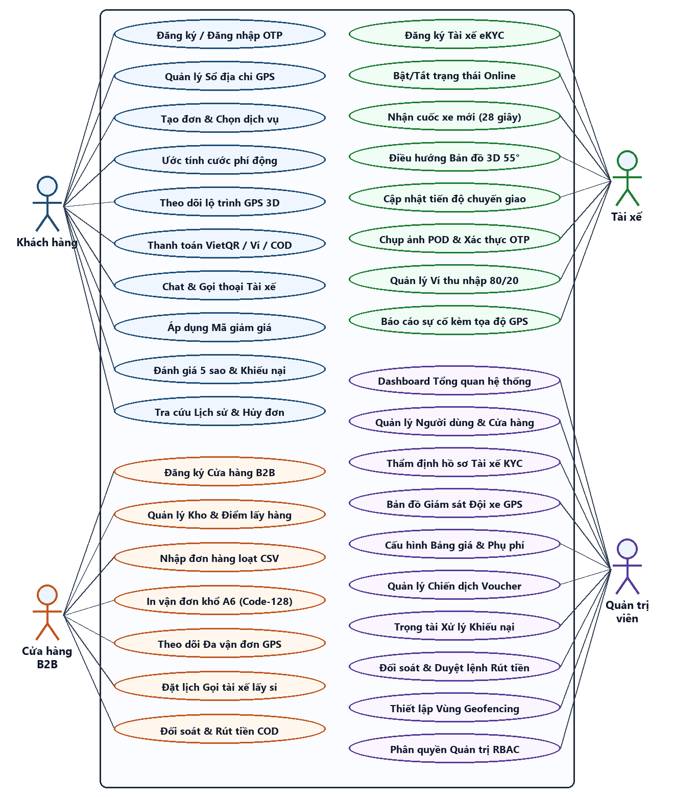
Hình 3.1. Sơ đồ Use Case tổng quát hệ thống giao hàng định vị GPS đa nền tảng

Sơ đồ lớp và Thực thể Liên kết (ERD)
Sơ đồ lớp và Mô hình Thực thể Liên kết – ERD (Hình 3.2) thể hiện chi tiết cấu trúc thuộc tính, kiểu dữ liệu không gian PostGIS, các ràng buộc khóa chính (PK), khóa ngoại (FK) và mối quan hệ kết hợp (1-1, 1-N) giữa toàn bộ 16 bảng dữ liệu trên PostgreSQL/PostGIS cùng bảng hàng đợi ngoại tuyến SQLite:
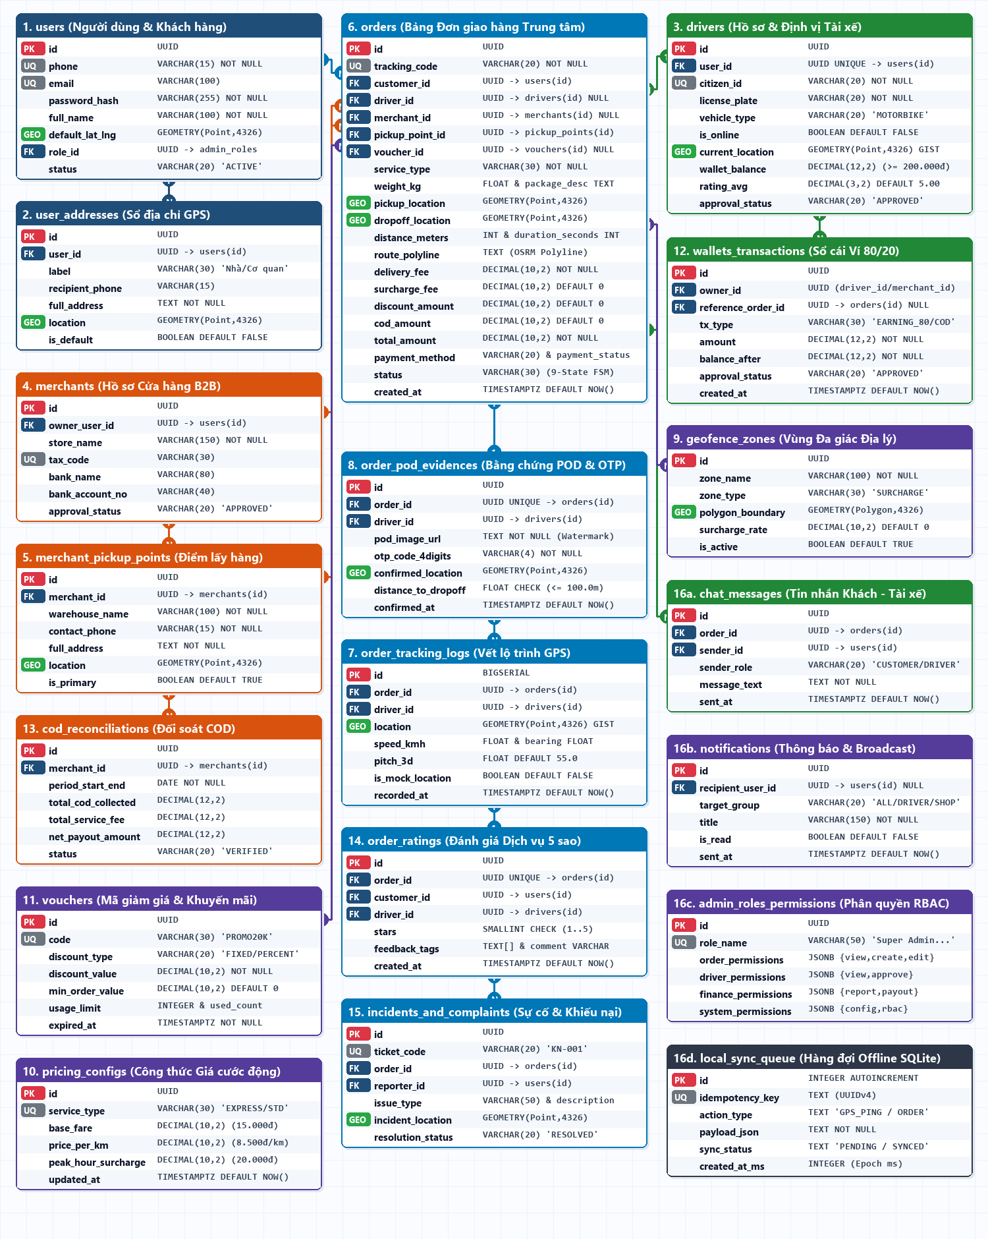
Hình 3.2. Sơ đồ lớp (Class Diagram) và Thực thể Liên kết (ERD) hệ thống (16 bảng PostGIS & SQLite)

Đặc tả chức năng

Chức năng đăng ký, đăng nhập xác thực OTP, eKYC và phân quyền đa phân hệ (CN01)
Chức năng CN01 cung cấp cổng xác thực tập trung cho cả 4 phân hệ (Khách hàng, Tài xế, Cửa hàng B2B, Quản trị viên CMS). Hệ thống kiểm tra định dạng số điện thoại Việt Nam, băm mật khẩu bằng thuật toán SHA-256, sinh mã xác thực OTP 6 chữ số có thời hạn 120 giây, tiếp nhận hồ sơ định danh điện tử eKYC 3 bước của tài xế/cửa hàng và điều hướng người dùng vào đúng không gian làm việc theo ma trận phân quyền RBAC (bao phủ UC01, UC13, UC23, UC24, UC30, UC41).

Chức năng định vị Geocoding, tạo đơn giao hàng và tính cước phí động đa yếu tố (CN02)
Chức năng CN02 cho phép khách hàng quản lý sổ địa chỉ GPS, tìm kiếm địa điểm tự động qua OpenStreetMap Nominatim API, trích xuất lộ trình thực tế qua OSRM Routing API và tính toán giá cước vận chuyển minh bạch theo thời gian thực dựa trên 6 yếu tố: Giá mở cửa 2km đầu, đơn giá lũy tiến theo km, hệ số trọng lượng hàng hóa, phụ phí giờ cao điểm/thời tiết, phụ phí vùng Geofence và khấu trừ mã giảm giá Voucher (bao phủ UC02, UC03, UC04, UC05, UC11, UC12).

Chức năng điều phối tài xế thông minh bán kính 3km và nhận đơn đếm ngược 28 giây (CN03)
Chức năng CN03 thực thi thuật toán Smart Dispatching: quét toàn bộ tài xế đang trực tuyến (Online), đã duyệt eKYC, không vi phạm Fake GPS và có số dư ví ký quỹ tối thiểu >= 200.000 VNĐ trong bán kính Haversine 3km quanh điểm lấy hàng. Hệ thống xếp hạng ứng viên theo khoảng cách gần nhất kết hợp điểm đánh giá sao và phát Popup mời nhận cuốc xe độc quyền với đồng hồ đếm ngược 28 giây (bao phủ UC14, UC15).

Chức năng điều hướng bản đồ phối cảnh 3D góc nghiêng 55° và lọc nhiễu GPS Kalman 2D (CN04)
Chức năng CN04 cung cấp trải nghiệm dẫn đường Turn-by-Turn trên bản đồ phối cảnh 3D (Camera Pitch 55°) với lớp khối nhà 3D đùn khối (Building Extrusions), dải lộ trình dạ quang và biểu tượng xe 3D tự động xoay theo góc hướng la bàn (Bearing). Toàn bộ tọa độ thô từ chip phần cứng Geolocator được lọc nhiễu qua bộ lọc Kalman 2D và kiểm tra chống giả mạo vị trí (vận tốc <= 120 km/h) trước khi đồng bộ trực tuyến lên màn hình theo dõi của khách hàng và cửa hàng (bao phủ UC06, UC16, UC35).

Chức năng xác nhận giao hàng điện tử POD, khóa Geofence 100m và mã OTP 4 số (CN05)
Chức năng CN05 bảo vệ tính toàn vẹn của quá trình bàn giao bưu kiện thông qua cơ chế xác thực đa yếu tố tại hiện trường: hệ thống tính khoảng cách Haversine và chỉ mở khóa nút Hoàn thành đơn hàng khi tài xế thực sự có mặt trong bán kính <= 100m quanh điểm giao, đồng thời bắt buộc nhập đúng mã OTP 4 chữ số của người nhận và chụp ảnh bưu kiện đóng dấu Watermark địa lý (Tọa độ GPS, Mã vận đơn, Thời gian UTC+7) xuất ra tệp chứng từ SVG (bao phủ UC17, UC19).

Chức năng thanh toán đa kênh chuẩn EMVCo VietQR (CRC-16) và chống thu trùng Idempotency (CN06)
Chức năng CN06 hỗ trợ thanh toán linh hoạt qua Tiền mặt (COD), Ví điện tử và mã QR ngân hàng theo tiêu chuẩn quốc gia EMVCo VietQR. Hệ thống tích hợp bộ phân tích cú pháp TLV và kiểm tra tổng kiểm (Checksum) theo đa thức CRC-16-CCITT (0x1021), kết hợp cơ chế khóa bất biến (Idempotency Guard) ngăn chặn tuyệt đối việc trừ tiền hoặc thanh toán trùng lặp cho cùng một đơn hàng (bao phủ UC07, UC08).

Chức năng đối soát ví điện tử tự động 80/20, kiểm soát ký quỹ 200.000đ và rút tiền (CN07)
Chức năng CN07 tự động hóa hoàn toàn công tác kế toán ví tài xế và đối tác cửa hàng ngay khi đơn hàng hoàn tất: tự động chia sẻ doanh thu 80% cho tài xế và 20% phí nền tảng, tự động khấu trừ tiền thu hộ COD từ ví ký quỹ của tài xế (hoặc cộng tiền đối với đơn thanh toán trực tuyến), kiểm soát hạn mức ký quỹ tối thiểu 200.000 VNĐ và xử lý quy trình tạo lệnh – phê duyệt rút tiền về ngân hàng (bao phủ UC18, UC29, UC37, UC38).

Chức năng nhập đơn hàng loạt CSV B2B và kết xuất phiếu vận đơn khổ A6 mã vạch Code-128 (CN08)
Chức năng CN08 phục vụ chuyên biệt cho phân hệ Cửa hàng / Đối tác B2B: hỗ trợ quản lý nhiều kho lấy hàng GPS, phân tích cú pháp tệp dữ liệu CSV/Excel để khởi tạo hàng trăm đơn giao hàng cùng lúc (kèm kiểm tra lỗi định dạng từng dòng) và kết xuất phiếu giao hàng chuẩn khổ in nhiệt A6 (105x148mm) tích hợp mã vạch chuẩn GS1 Code-128B cùng ma trận mã QR 21x21 (bao phủ UC31, UC32, UC33, UC34, UC36, UC39).

Chức năng thiết lập vùng hàng rào địa lý Geofencing và thuật toán đa giác Ray-Casting (CN09)
Chức năng CN09 cung cấp công cụ bản đồ số tương tác cho Quản trị viên vẽ các vùng đa giác khép kín (Geofence Polygons) để cấu hình khu vực phụ phí cao điểm, vùng ngập nước hoặc vùng hạn chế tải trọng. Khi phát sinh đơn hàng, hệ thống sử dụng thuật toán hình học tính toán Ray-Casting (Point-in-Polygon) để xác định chính xác điểm lấy/giao có nằm trong đa giác hay không nhằm tự động áp dụng biểu phí vùng (bao phủ UC26, UC44).

Chức năng giám sát đội xe thời gian thực, trọng tài xử lý khiếu nại, RBAC và đồng bộ Offline (CN10)
Chức năng CN10 trang bị trung tâm điều hành toàn diện cho Quản trị viên CMS: theo dõi trực tiếp vị trí và tốc độ toàn bộ đội xe trên bản đồ thành phố, phân xử trọng tài các phiếu báo cáo sự cố/khiếu nại có đính kèm bằng chứng POD, phát thông báo đẩy Broadcast diện rộng, kiểm soát ma trận phân quyền RBAC và tự động đồng bộ hàng đợi ngoại tuyến SQLite (Offline Queue FIFO) lên đám mây Supabase PostGIS khi phục hồi kết nối mạng (bao phủ UC09, UC10, UC20, UC21, UC22, UC25, UC27, UC28, UC40, UC42, UC43, UC45, UC46).

Sơ đồ tuần tự
Để đặc tả chi tiết luồng trao đổi thông điệp theo trình tự thời gian giữa các lớp Giao diện (Presentation Views), Bộ điều khiển & Động cơ thuật toán (AppStateStore / Engines), Kho lưu trữ cục bộ (Repositories / SQLite) và Cơ sở dữ liệu đám mây (Supabase PostGIS), hệ thống được thiết kế với 10 sơ đồ tuần tự cốt lõi dưới đây:

Sơ đồ tuần tự chức năng đăng ký, đăng nhập xác thực OTP và phân quyền (CN01)
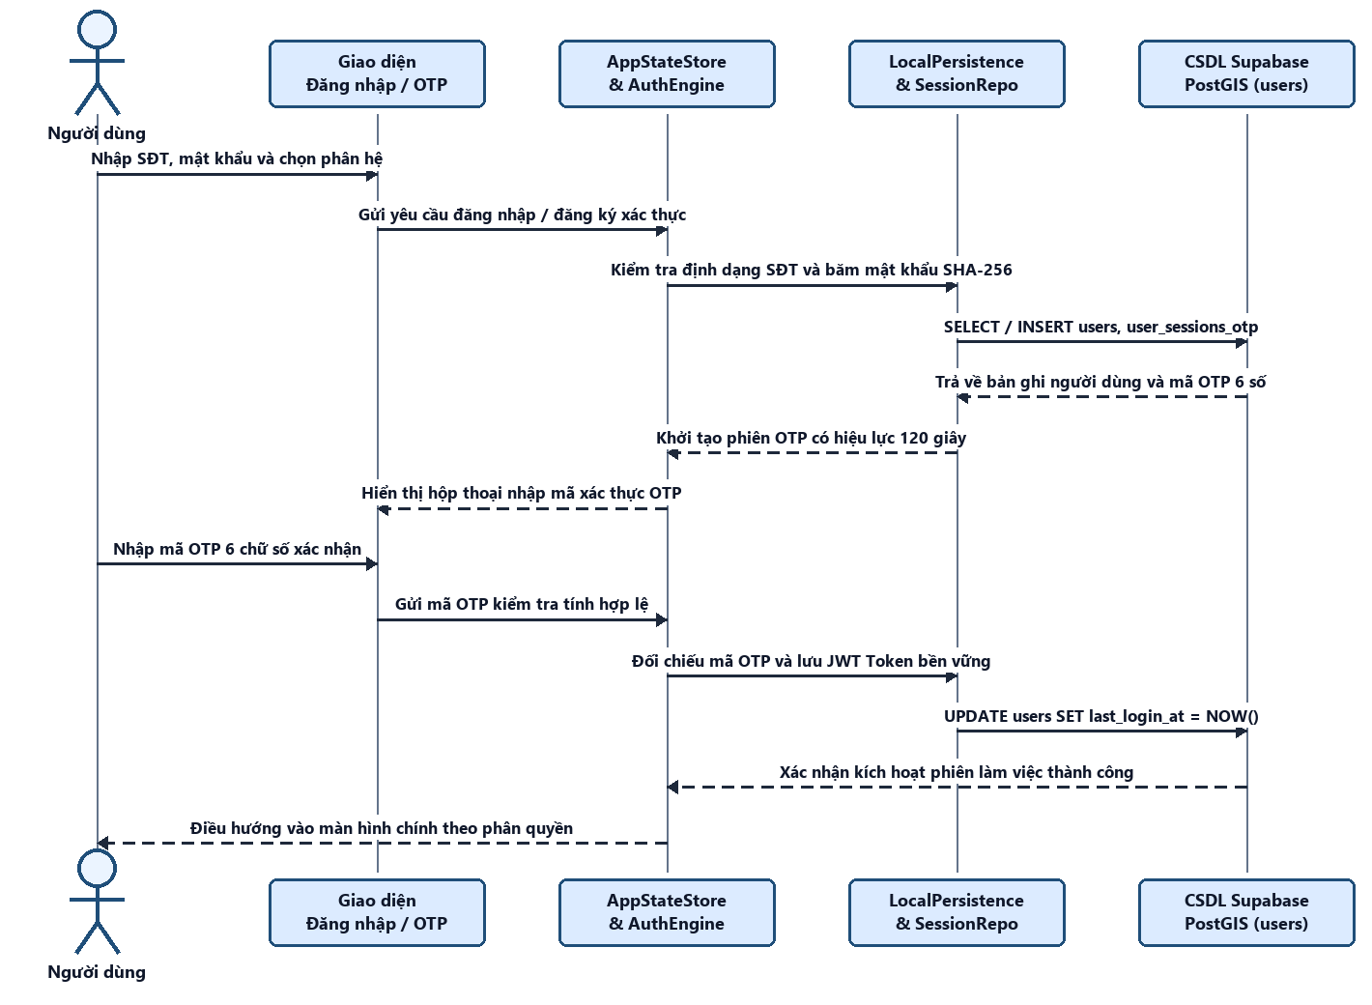
Hình 3.3. Sơ đồ tuần tự chức năng đăng ký, đăng nhập xác thực OTP và phân quyền (CN01)

Sơ đồ tuần tự chức năng đặt đơn giao hàng và tính cước động đa yếu tố (CN02)
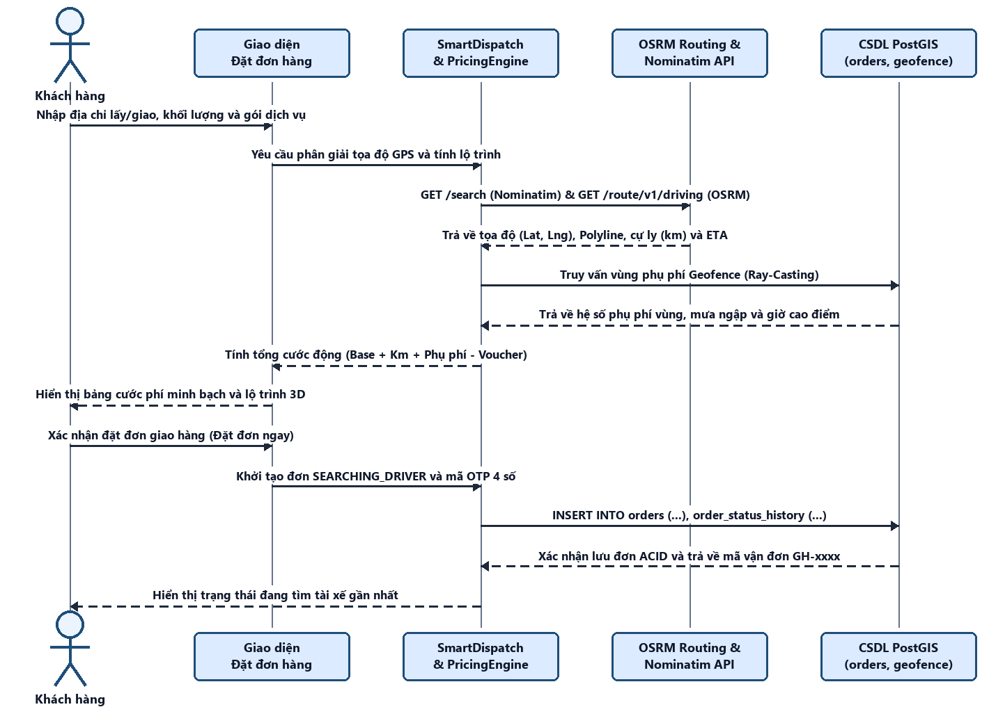
Hình 3.4. Sơ đồ tuần tự chức năng đặt đơn giao hàng và tính cước động đa yếu tố (CN02)

Sơ đồ tuần tự chức năng điều phối tài xế thông minh bán kính 3km (CN03)
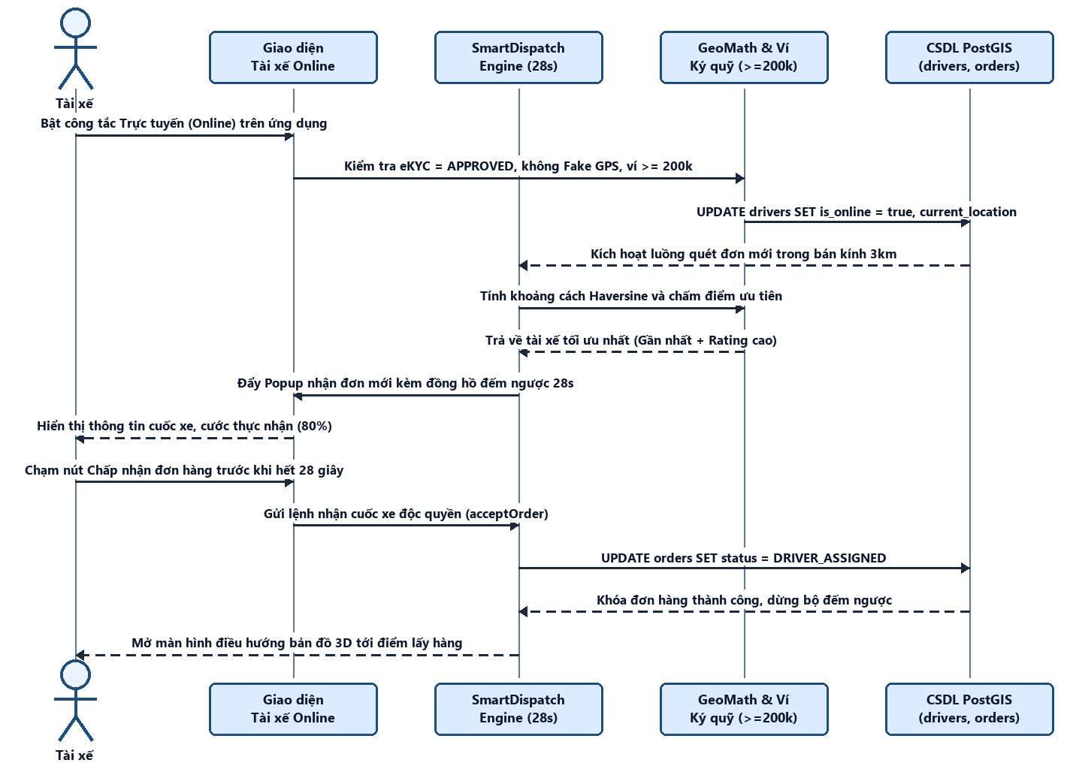
Hình 3.5. Sơ đồ tuần tự chức năng điều phối tài xế thông minh bán kính 3km (CN03)

Sơ đồ tuần tự chức năng điều hướng bản đồ 3D Pitch 55° và lọc nhiễu Kalman 2D (CN04)
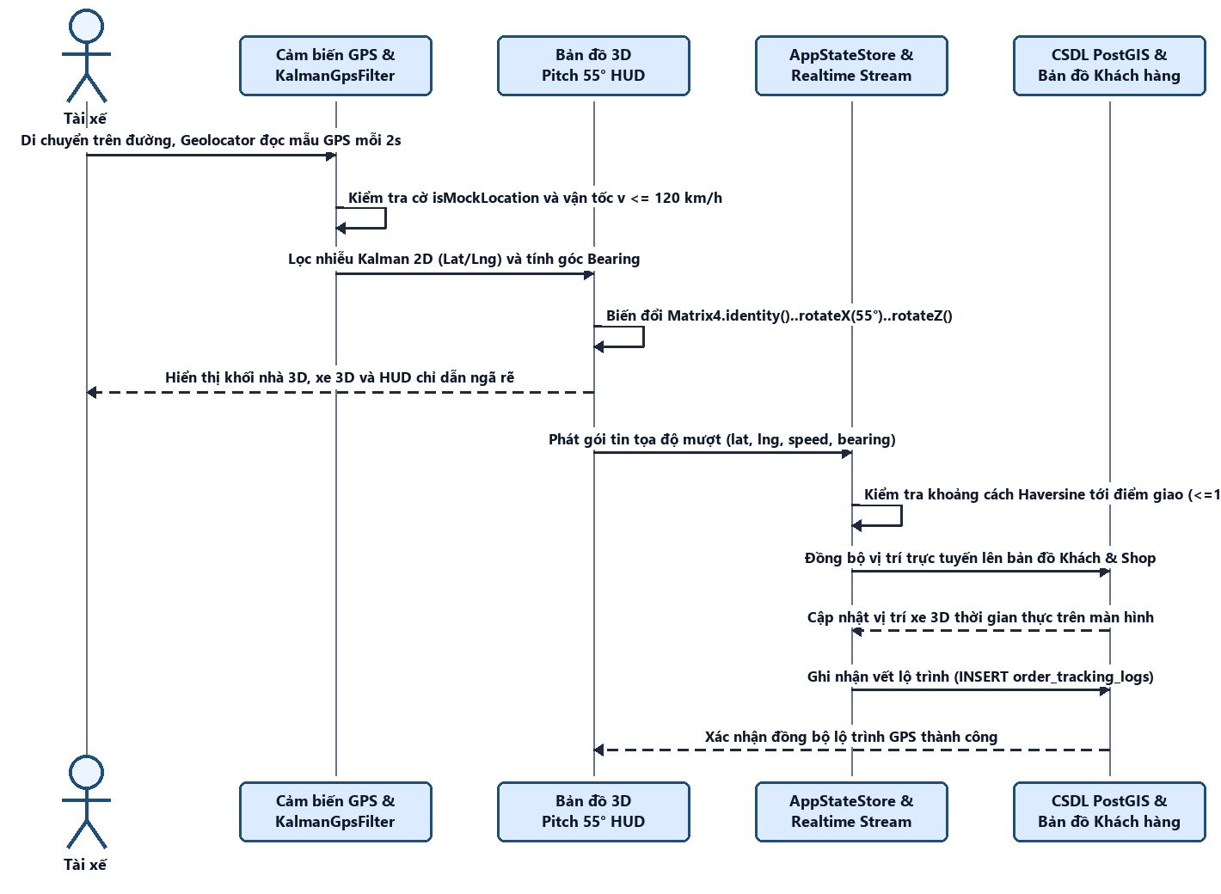
Hình 3.6. Sơ đồ tuần tự chức năng điều hướng bản đồ 3D Pitch 55° và lọc nhiễu Kalman 2D (CN04)

Sơ đồ tuần tự chức năng xác nhận giao hàng POD, khóa Geofence 100m và OTP (CN05)
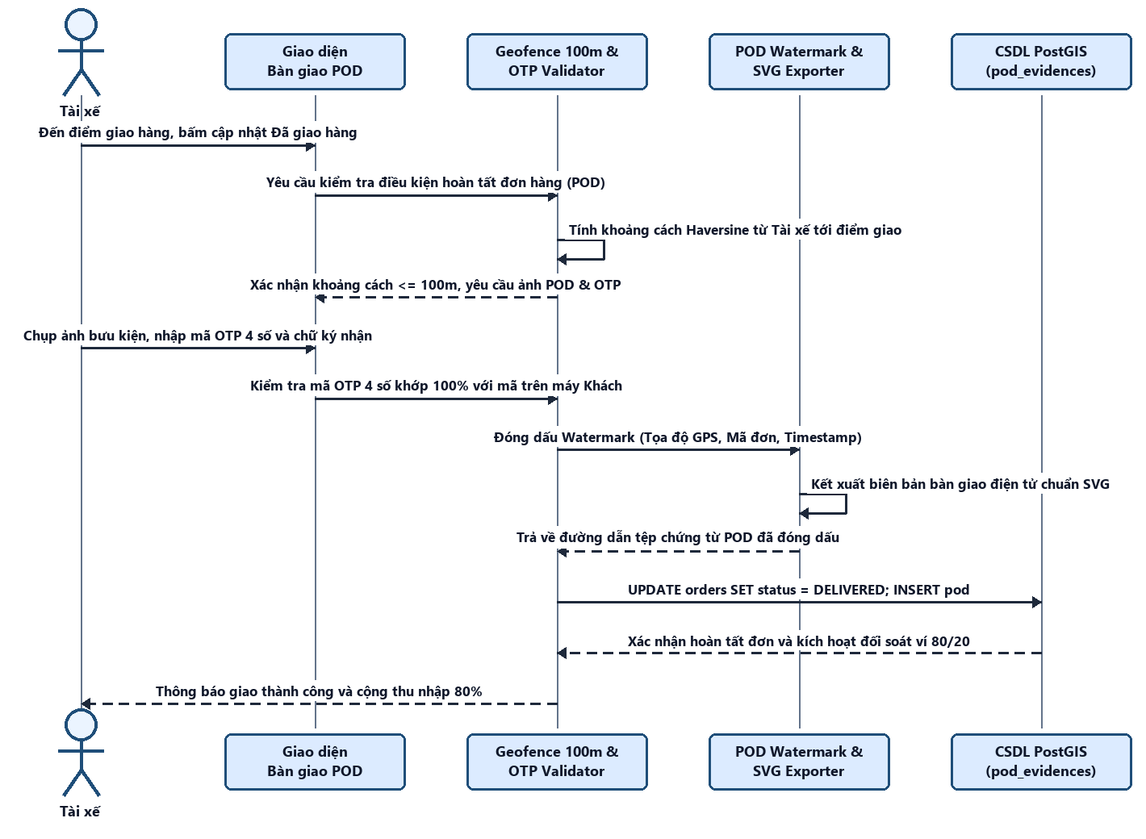
Hình 3.7. Sơ đồ tuần tự chức năng xác nhận giao hàng POD, khóa Geofence 100m và OTP (CN05)

Sơ đồ tuần tự chức năng thanh toán EMVCo VietQR (CRC-16) và Idempotency (CN06)
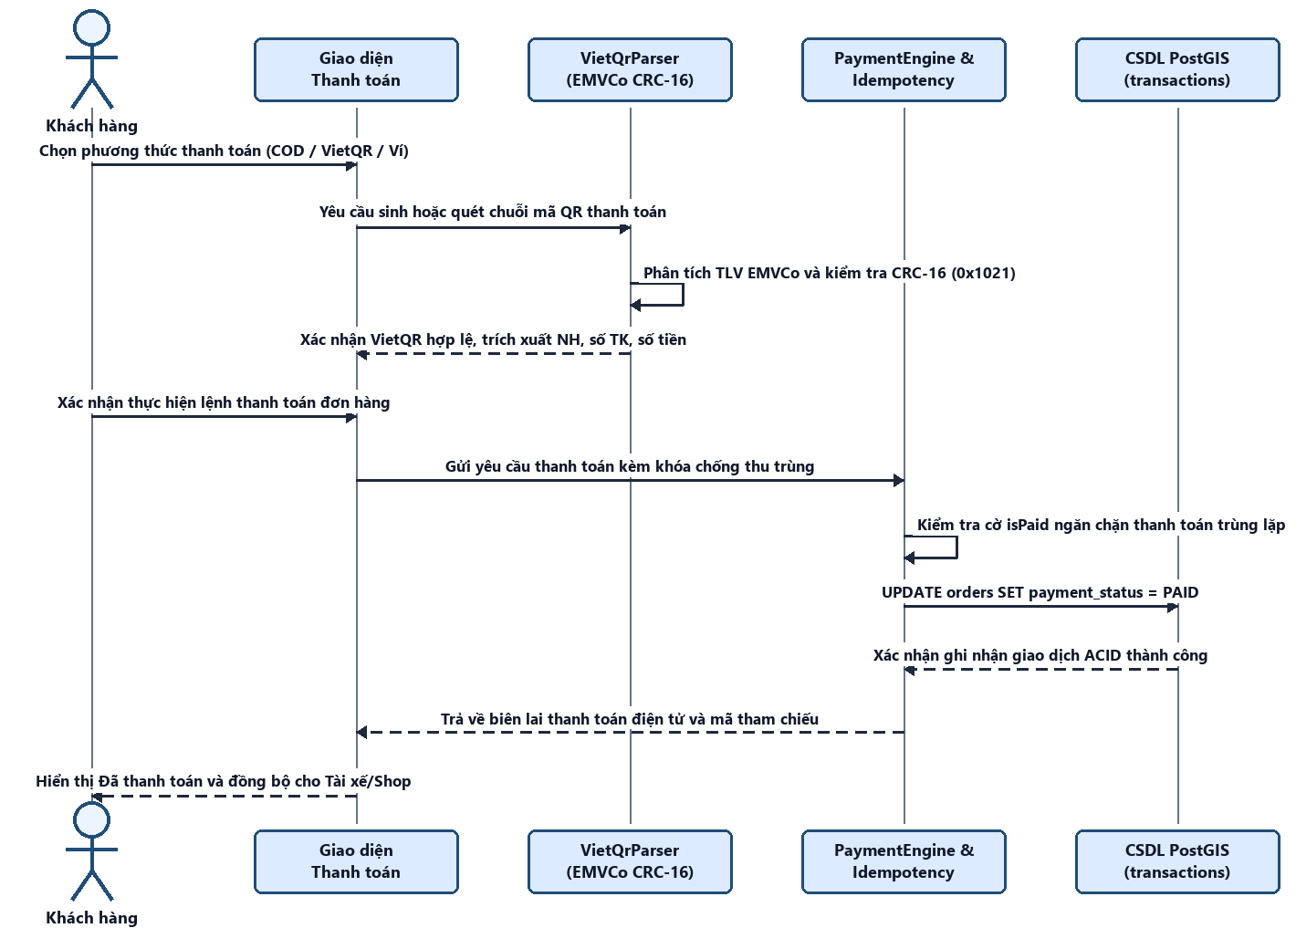
Hình 3.8. Sơ đồ tuần tự chức năng thanh toán EMVCo VietQR (CRC-16) và Idempotency (CN06)

Sơ đồ tuần tự chức năng đối soát ví điện tử 80/20 và duyệt rút tiền (CN07)
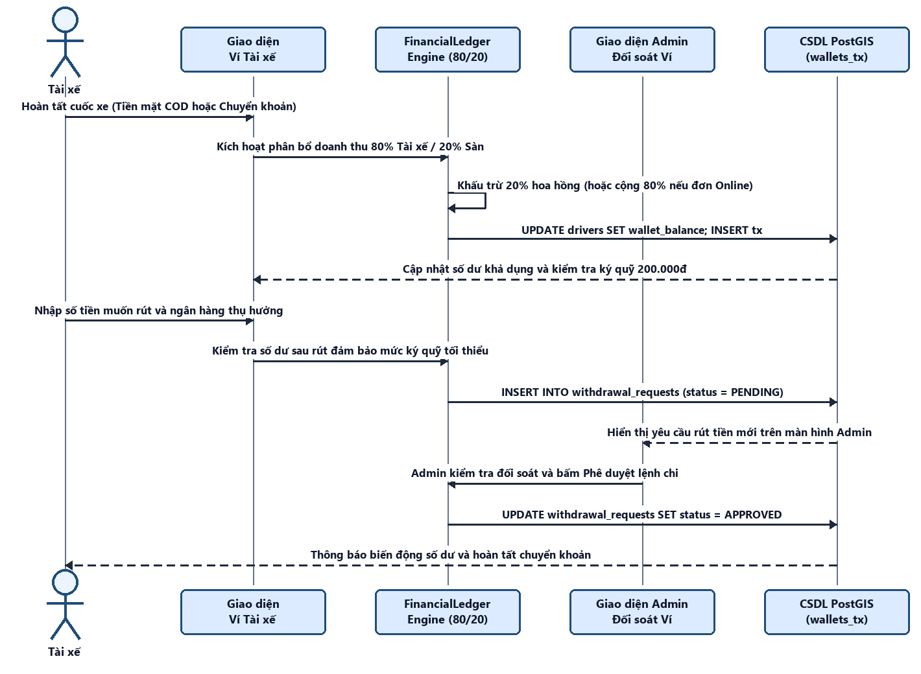
Hình 3.9. Sơ đồ tuần tự chức năng đối soát ví điện tử 80/20 và duyệt rút tiền (CN07)

Sơ đồ tuần tự chức năng nhập đơn hàng loạt CSV B2B và in vận đơn A6 (CN08)
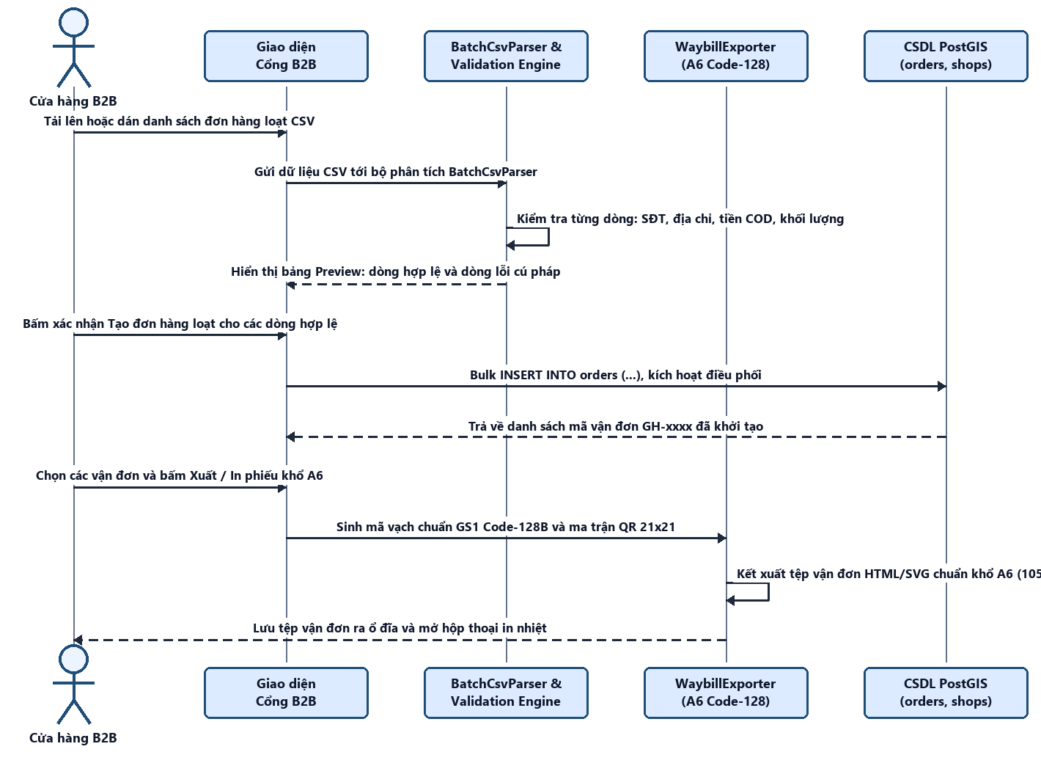
Hình 3.10. Sơ đồ tuần tự chức năng nhập đơn hàng loạt CSV B2B và in vận đơn A6 (CN08)

Sơ đồ tuần tự chức năng quản lý vùng Geofencing đa giác Ray-Casting (CN09)
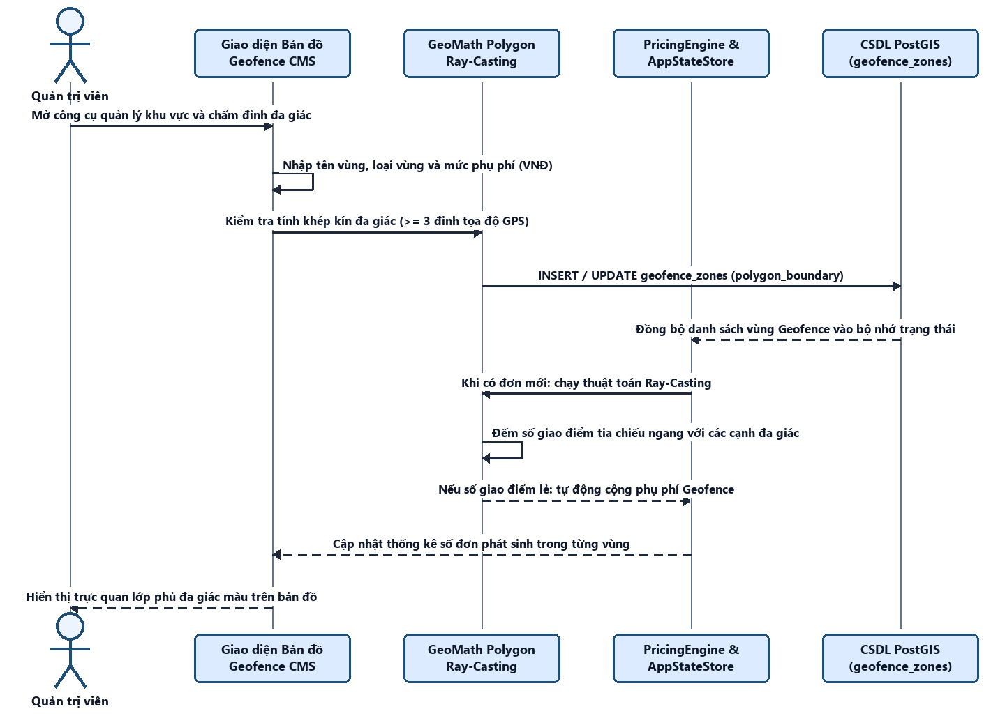
Hình 3.11. Sơ đồ tuần tự chức năng quản lý vùng Geofencing đa giác Ray-Casting (CN09)

Sơ đồ tuần tự chức năng giám sát đội xe, xử lý khiếu nại và phân quyền RBAC (CN10)
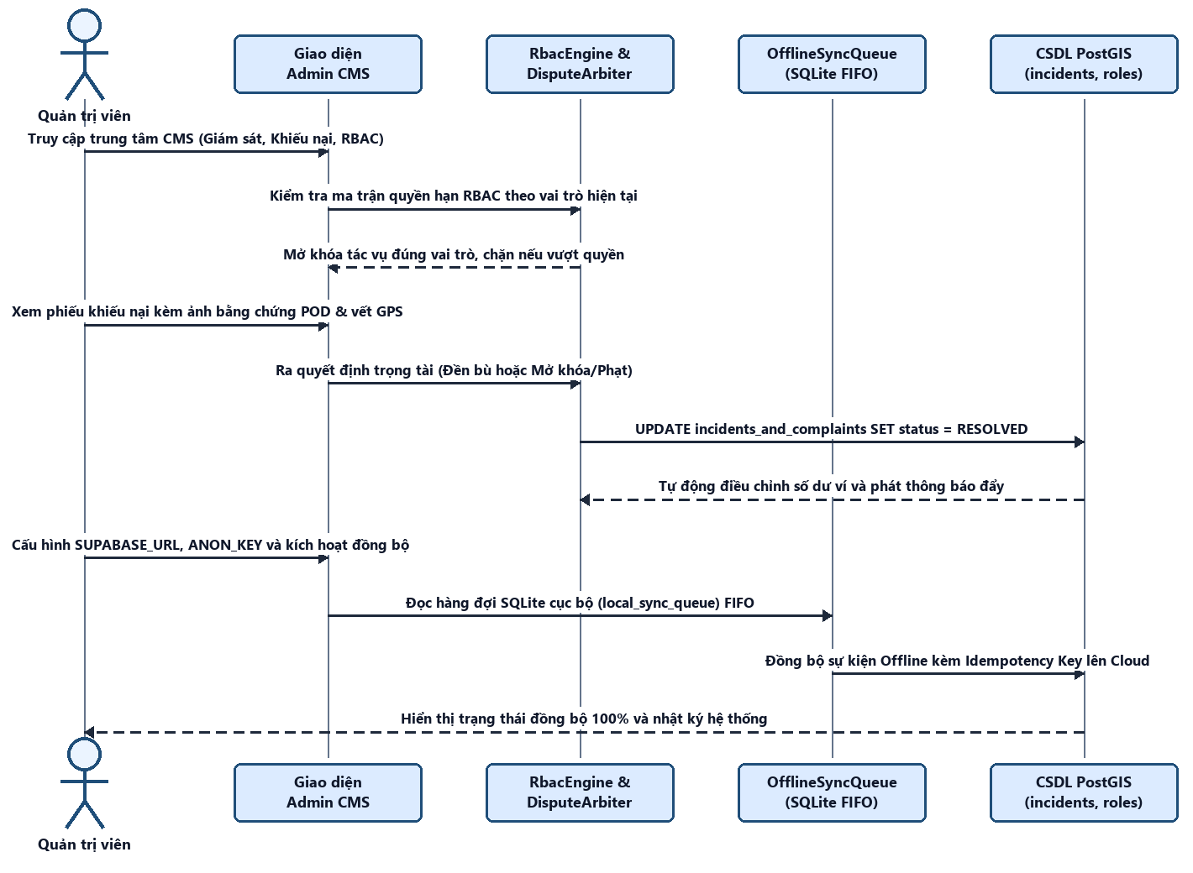
Hình 3.12. Sơ đồ tuần tự chức năng giám sát đội xe, xử lý khiếu nại và phân quyền RBAC (CN10)

XÂY DỰNG ỨNG DỤNG GIAO HÀNG ĐỊNH VỊ GPS ĐA NỀN TẢNG

Môi trường phát triển và cấu hình hệ thống

Công cụ và nền tảng phát triển đa nền tảng
Hệ thống ứng dụng giao hàng định vị GPS đa nền tảng (gps_delivery_app) được phát triển bằng bộ công cụ Flutter SDK 3.x và ngôn ngữ lập trình Dart 3.x (kích hoạt chế độ kiểm tra kiểu tĩnh nghiêm ngặt và Sound Null Safety). Môi trường phát triển tích hợp bao gồm Visual Studio Code và Android Studio, hỗ trợ biên dịch và thực thi đồng thời trên thiết bị di động Android (API 24 – API 34), iOS, ứng dụng máy tính để bàn Windows Desktop (Win32/C++ Runner) và trình duyệt Web.
Quy chuẩn thiết kế giao diện (UI Design System) của dự án được xây dựng đồng nhất theo tiêu chuẩn độ tương phản cao WCAG 2.1 AA phục vụ môi trường quan sát ngoài trời của tài xế: sử dụng tông màu Xanh Hải Quân chủ đạo (#1F4E79) thể hiện sự tin cậy của dịch vụ logistics công nghệ, kết hợp màu Cam Năng Động (#FF6B00) cho các nút hành động trọng tâm, màu Xanh Ngọc Lục Bảo (#28A745) cho trạng thái trực tuyến/hoàn thành và màu Đỏ Cảnh Báo (#DC3545) cho các tình huống phát hiện Fake GPS hoặc sự cố khẩn cấp.

Các thư viện và dịch vụ API thực tế tích hợp
Toàn bộ các tính năng định vị, bản đồ, lưu trữ và kết xuất chứng từ trong dự án đều được đấu nối trực tiếp với các thư viện và dịch vụ hạ tầng thực tế (không sử dụng dữ liệu giả lập tĩnh):
• Định vị phần cứng & Bản đồ số: Tích hợp gói geolocator để đọc tọa độ vệ tinh GPS thời gian thực từ phần cứng thiết bị; sử dụng flutter_map và latlong2 kết nối trực tiếp máy chủ bản đồ OpenStreetMap, API phân giải địa chỉ hai chiều Nominatim (https://nominatim.openstreetmap.org) và động cơ dẫn đường thực tế OSRM (https://router.project-osrm.org).
• Cơ sở dữ liệu Đám mây & Ngoại tuyến: Tích hợp supabase_flutter kết nối cơ sở dữ liệu PostgreSQL/PostGIS trên đám mây, kết hợp sqflite, path_provider và shared_preferences để vận hành hàng đợi đồng bộ ngoại tuyến SQLite (OfflineSyncQueue) cùng cơ chế lưu trữ trạng thái bền vững JSON Snapshot.
• Đồ họa Vector & Hoạt ảnh 3D Studio: Sử dụng flutter_svg kết hợp động cơ dựng hình ma trận không gian Matrix4 và CustomPainter để hiển thị Bản đồ Phối cảnh 3D (Pitch 55°), bộ Biểu tượng 3D Studio chuyển động 60 FPS (animated_3d_ui_icons.dart) và bộ xuất tệp vận đơn nhiệt A6 / chứng từ POD SVG.

Cấu trúc tổ chức mã nguồn Clean Architecture
Thư mục mã nguồn lib/ của dự án được tổ chức phân tầng rõ ràng theo chuẩn Clean Architecture nhằm tách biệt hoàn toàn logic nghiệp vụ lõi khỏi tầng hiển thị giao diện:
• Tầng Core (lib/core/): Bao gồm mô-đun toán học địa lý geo_math.dart (Haversine, Bearing, Ray-Casting Point-in-Polygon), bộ lọc nhiễu kalman_gps_filter.dart, bộ kiểm tra chống gian lận gps_integrity_validator.dart, động cơ điều phối và định tuyến thực tế smart_dispatch_engine.dart, kho trạng thái hợp nhất app_state_store.dart, bộ phân tích thanh toán vietqr_parser.dart và bộ xuất chứng từ waybill_pod_exporter.dart.
• Tầng Data & Domain (lib/data/, lib/domain/): Bao gồm lược đồ kết nối Supabase PostGIS (supabase_postgis_datasource.dart), hàng đợi đồng bộ ngoại tuyến SQLite (offline_sync_queue.dart), bộ lưu trữ trạng thái cục bộ (local_persistence_service.dart) và máy trạng thái hữu hạn 9 bước của đơn hàng (order_status.dart).
• Tầng Presentation (lib/presentation/): Được chia thành 4 phân hệ chuyên biệt gồm customer_subsystem_views.dart (14 Use Case Khách hàng), driver_subsystem_views.dart (9 Use Case Tài xế), merchant_subsystem_views.dart (11 Use Case Cửa hàng B2B), admin_subsystem_views.dart (12 Use Case Quản trị viên CMS) cùng các Widget dùng chung như bản đồ 3D perspective_map_3d_widget.dart, màn hình trạng thái system_state_screens.dart và biểu tượng 3D animated_3d_ui_icons.dart.

Hiện thực hóa các phân hệ chức năng và thuật toán cốt lõi

Hiện thực hóa Phân hệ Khách hàng (14 Use Case)
Phân hệ Khách hàng được hiện thực hóa trọn vẹn trong tệp customer_subsystem_views.dart, cung cấp luồng trải nghiệm khép kín từ đăng nhập OTP (UC01), quản lý sổ địa chỉ tích hợp tìm kiếm Nominatim và định vị GPS phần cứng (UC02), tạo đơn hàng mới (UC03), chọn 1 trong 4 gói dịch vụ có gắn biểu tượng 3D Studio sống động (UC04), xem bảng bóc tách chi phí động theo thời gian thực (UC05), theo dõi trực tiếp xe 3D của tài xế trên bản đồ phối cảnh 3D (UC06), thanh toán qua EMVCo VietQR hoặc COD (UC07), tra cứu lịch sử đơn (UC08), đánh giá sao tài xế (UC09), nhắn tin/gọi thoại ẩn số (UC10), áp dụng mã giảm giá (UC11), hủy đơn hợp lệ (UC12) đến quản lý hồ sơ (UC41) và trung tâm thông báo đẩy (UC42).

Hiện thực hóa Phân hệ Tài xế / Shipper (9 Use Case)
Phân hệ Tài xế được hiện thực hóa trong tệp driver_subsystem_views.dart, tập trung vào độ tin cậy định vị và an toàn giao nhận: cung cấp biểu mẫu đăng ký tài xế eKYC 3 bước (UC13), công tắc bật/tắt Online có kiểm tra điều kiện chống Fake GPS và số dư ví ký quỹ >= 200.000đ (UC14), hộp thoại nhận đơn mới với đồng hồ đếm ngược 28 giây (UC15), màn hình điều hướng GPS 3D góc nghiêng 55° kèm chỉ dẫn ngã rẽ Turn-by-Turn (UC16), màn hình cập nhật trạng thái đơn tích hợp khóa bán kính Geofence <= 100m, xác thực OTP 4 số và chụp ảnh POD Watermark (UC17), quản lý ví thu nhập 80/20 & rút tiền (UC18), lịch sử giao hàng (UC19), báo cáo sự cố kèm tọa độ GPS (UC20) và bảng thống kê KPI hiệu suất (UC21).

Hiện thực hóa Phân hệ Cửa hàng / Đối tác B2B (11 Use Case)
Phân hệ Cửa hàng B2B trong tệp merchant_subsystem_views.dart giải quyết bài toán vận hành đơn hàng số lượng lớn cho các chủ shop: hỗ trợ đăng ký xác thực doanh nghiệp (UC30), thiết lập danh sách kho lấy hàng định vị GPS kèm cấu hình Webhook (UC31), tạo đơn gửi lẻ nhanh (UC32), nhập hàng loạt đơn giao hàng qua trình phân tích cú pháp CSV có kiểm tra lỗi định dạng từng dòng (UC33), kết xuất và in phiếu giao hàng khổ A6 với mã vạch Code-128B & mã QR 21x21 (UC34), giám sát vị trí GPS toàn bộ đơn của shop (UC35), chỉnh sửa/hủy hoặc yêu cầu giao lại (UC36), đối soát công nợ COD theo kỳ (UC37), rút tiền COD về ngân hàng (UC38), xem biểu đồ thống kê tỷ lệ giao thành công (UC39) và gửi phiếu khiếu nại đính kèm bằng chứng (UC40).

Hiện thực hóa Phân hệ Quản trị viên CMS (12 Use Case)
Phân hệ Quản trị viên trong tệp admin_subsystem_views.dart cung cấp trung tâm chỉ huy điều hành toàn hệ thống: hiển thị Dashboard tổng quan thời gian thực và bản đồ nhiệt nhu cầu (UC22), quản lý khóa/mở khóa tài khoản người dùng kèm Audit Log (UC23), thẩm định hồ sơ pháp lý eKYC của tài xế mới (UC24), bản đồ giám sát trực tiếp tọa độ GPS và vận tốc của toàn bộ đội xe (UC25), cấu hình công thức giá cước cơ sở và phát hành mã khuyến mãi (UC26), kết xuất báo cáo phân tích doanh thu (UC27), phân xử trọng tài các vụ việc khiếu nại dựa trên bằng chứng POD và vết GPS (UC28), phê duyệt lệnh rút tiền đối soát (UC29), can thiệp điều phối lại đơn hàng (UC43), vẽ đa giác phụ phí Geofencing trực tiếp trên bản đồ (UC44), phát thông báo Broadcast diện rộng (UC45) và quản trị ma trận phân quyền RBAC cùng cấu hình nóng Supabase Cloud (UC46).

Hiện thực hóa Bộ máy Định vị GPS Kalman 2D, Geofencing và Smart Dispatch
Tại tầng lõi (lib/core/gps/), lớp GeoMath cài đặt chính xác công thức Haversine tính khoảng cách mặt cầu, hàm tính góc phương vị Bearing và thuật toán Ray-Casting kiểm tra điểm trong đa giác. Lớp KalmanGpsFilter duy trì hai bộ lọc Kalman 1D độc lập cho Vĩ độ và Kinh độ nhằm triệt tiêu nhiễu nhảy tọa độ đô thị. Đồng thời, lớp SmartDispatchEngine kết hợp truy vấn HTTP thực tế tới máy chủ OSRM / Nominatim với bộ lọc ứng viên tài xế trong bán kính 3km để phân bổ đơn hàng tối ưu và tự động kích hoạt bộ đếm ngược 28 giây.

Hiện thực hóa Bộ máy Tài chính EMVCo VietQR, Ví 80/20 và Xuất Vận đơn A6
Tại tầng tiện ích nghiệp vụ (lib/core/utils/), lớp VietQrParser thực hiện giải mã cấu trúc TLV của chuỗi mã QR ngân hàng và tính toán kiểm chứng đa thức CRC-16-CCITT (0x1021) nhằm ngăn chặn mọi sai lệch thông tin thanh toán. Khi đơn hàng chuyển sang trạng thái DELIVERED, kho trạng thái AppStateStore tự động hạch toán sổ cái kép: ghi nhận 80% cước phí cho tài xế, 20% phí nền tảng, khấu trừ tiền thu hộ COD vào số dư ví tài xế và cộng vào quỹ chờ đối soát của cửa hàng B2B. Ngoài ra, lớp WaybillPodExporter đảm nhận sinh mã vạch nhị phân GS1 Code-128B và xuất trực tiếp tệp vận đơn A6 cùng chứng từ POD SVG ra hệ thống tệp tin của thiết bị.

Hiện thực hóa Bản đồ Phối cảnh 3D (Pitch 55°) và Biểu tượng 3D Studio 60 FPS
Để nâng tầm trải nghiệm thị giác đa nền tảng, lớp PerspectiveMap3dWidget kết hợp bản đồ nền OpenStreetMap với ma trận biến đổi phối cảnh 3D nghiêng 55° theo trục X và xoay tự động theo góc Bearing trục Z, đồng thời vẽ đùn khối 3D cho các công trình xung quanh tuyến đường dẫn hướng. Song song đó, tệp animated_3d_ui_icons.dart cung cấp thành phần Animated3dIconBadge kết hợp hình ảnh 3D Studio độ phân giải cao (Xe tay ga Express, Kiện hàng niêm phong, Ghim định vị Radar GPS, Ví bảo mật Ký quỹ) với chuyển động lơ lửng ba chiều 60 FPS và lớp phủ hiệu ứng hạt VFX đồng bộ tọa độ.

Mô tả Giao diện Người dùng và Kịch bản Vận hành Ứng dụng
Dưới đây là hình ảnh giao diện thực tế và thuyết minh chi tiết kịch bản vận hành của toàn bộ các phân hệ chức năng trong hệ thống ứng dụng giao hàng định vị GPS đa nền tảng:
Khi khởi chạy ứng dụng lần đầu, màn hình Giới thiệu (Onboarding - Hình 4.1) xuất hiện với biểu tượng 3D Studio Xe tay ga Giao hàng Siêu tốc (FLASH DELIVERY 3D GPS) chuyển động lơ lửng 60 FPS kèm hiệu ứng sóng radar định vị, truyền tải thông điệp cam kết giao hàng nội đô trong 30 phút và nút “Bắt đầu ngay” để tiến vào hệ thống.
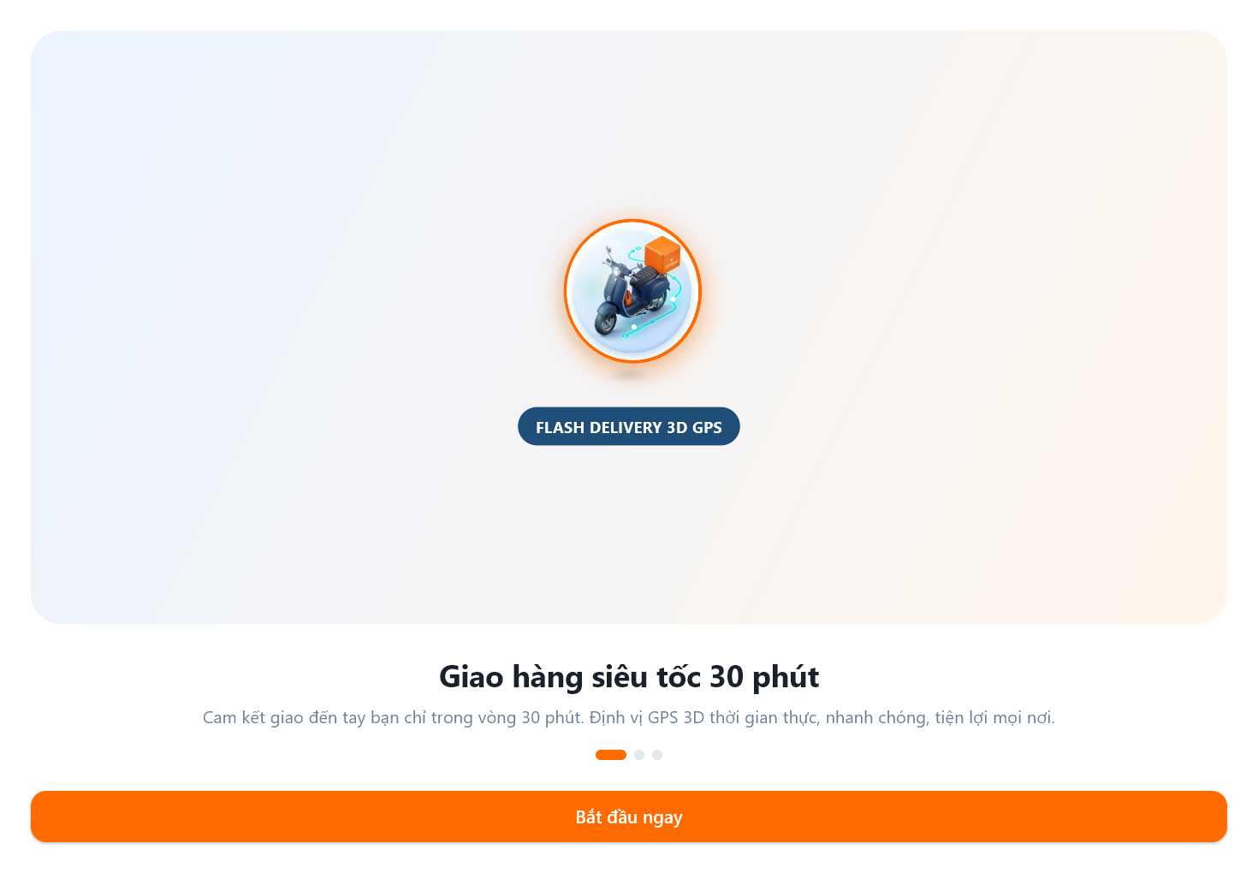
Hình 4.1. Giao diện Màn hình Giới thiệu Ứng dụng (Onboarding) với Biểu tượng 3D Studio Giao hàng Siêu tốc
Màn hình điều khiển trung tâm (Hình 4.2) tích hợp bộ chuyển đổi 4 phân hệ cốt lõi kèm 4 biểu tượng 3D Studio tương tác (3D Express, 3D GPS Radar, 3D Parcel, 3D Wallet), công cụ tính cước phí động theo gói dịch vụ/giờ cao điểm/mã giảm giá PROMO20K (14.5 km -> 138.250 đ) và bảng điều khiển Engine Bản đồ 3D (Pitch 55°, 60 FPS), tọa độ sau lọc nhiễu Kalman 2D cùng chính sách tự động hạ về 2D khi pin thiết bị xuống dưới 20%.
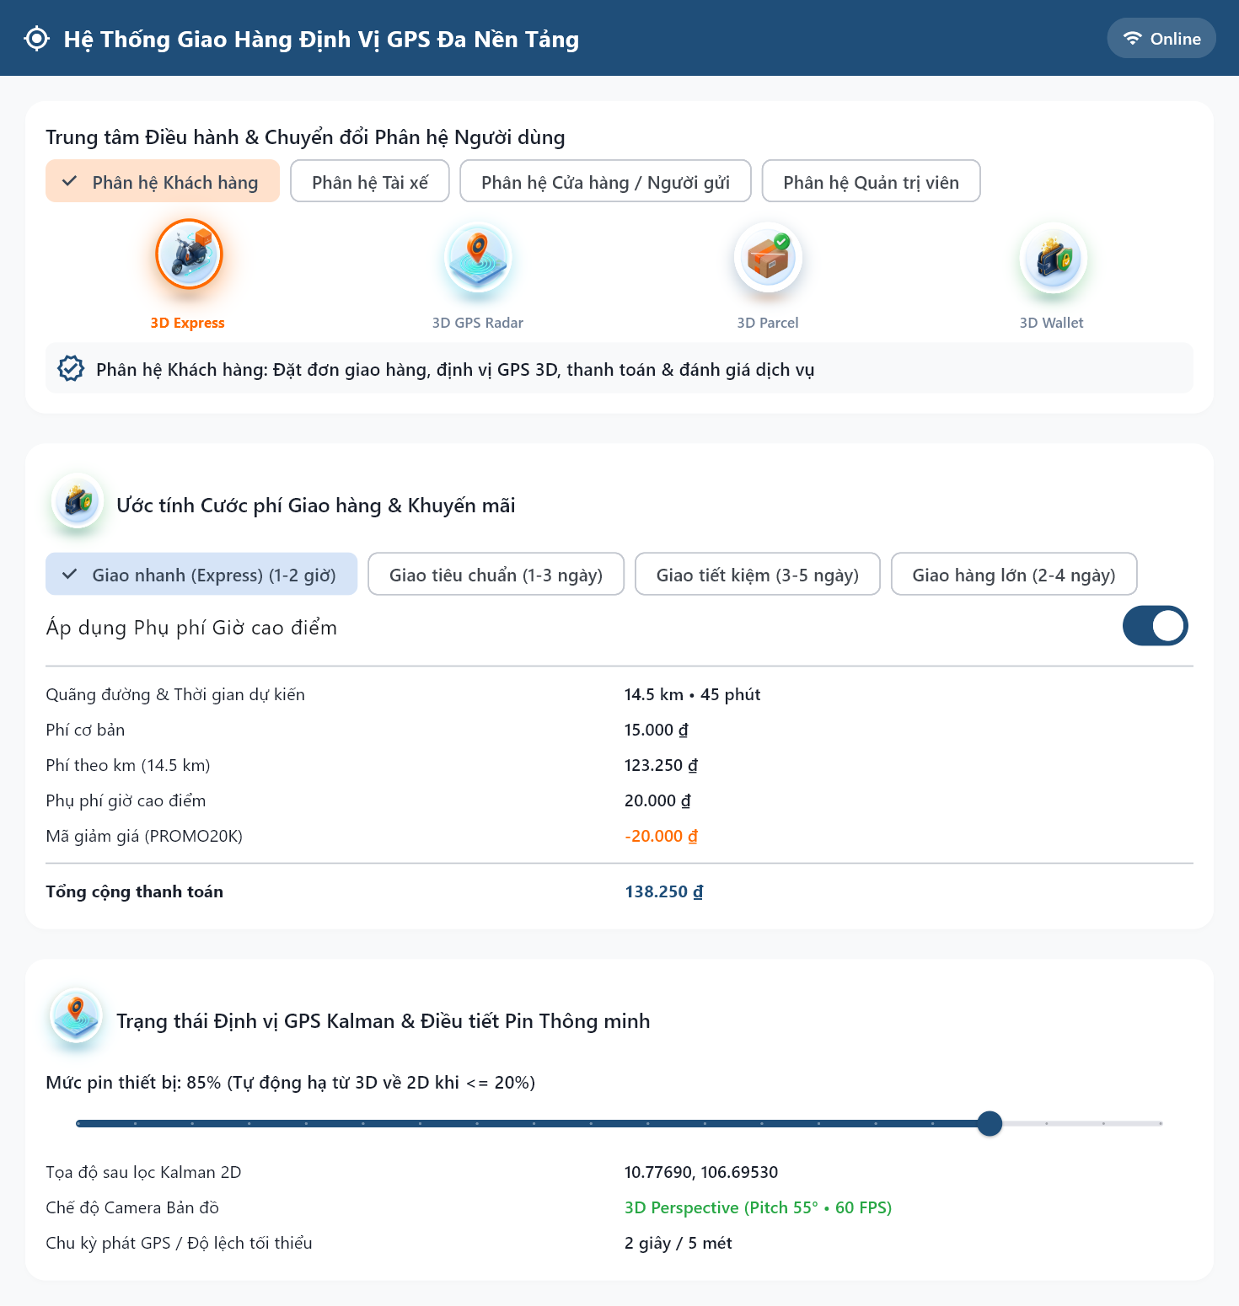
Hình 4.2. Giao diện Bảng điều khiển Kiến trúc 4 Phân hệ, Bộ tính Cước phí GPS Động và Engine Bản đồ 3D & Bộ lọc Kalman
Khi thiết bị mất kết nối Internet, hệ thống tự động chuyển sang chế độ Offline (SQLite Queue - Hình 4.3), hiển thị thanh cảnh báo đỏ thông báo số lượng gói tin tọa độ GPS đang được lưu tạm an toàn trong cơ sở dữ liệu SQLite cục bộ chờ đồng bộ FIFO khi có mạng lại, kết hợp hiệu ứng khung xương tải dữ liệu Shimmer Skeleton Loading giúp giao diện không bị giật cục.
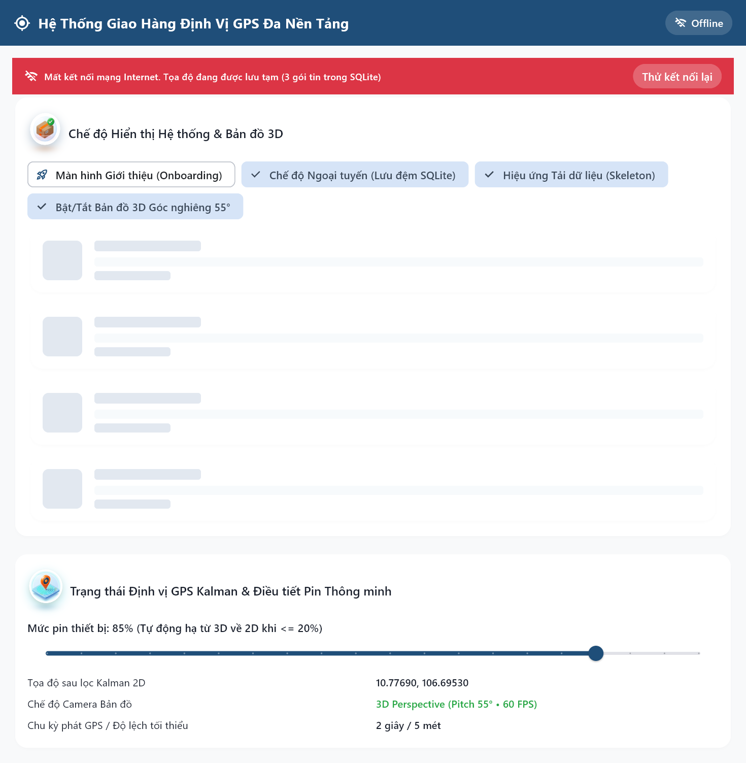
Hình 4.3. Giao diện Trạng thái Hệ thống: Chế độ Mất mạng (Hàng đợi SQLite Offline-First) và Shimmer Skeleton Loading
Tại màn hình xác thực của Phân hệ Khách hàng (Hình 4.4), người dùng thực hiện đăng nhập vào hệ thống bằng số điện thoại 10 chữ số chuẩn Việt Nam và mật khẩu được băm bảo mật SHA-256, hoặc chuyển nhanh sang các tab Đăng ký tài khoản mới, Xác thực mã OTP và Khôi phục mật khẩu.
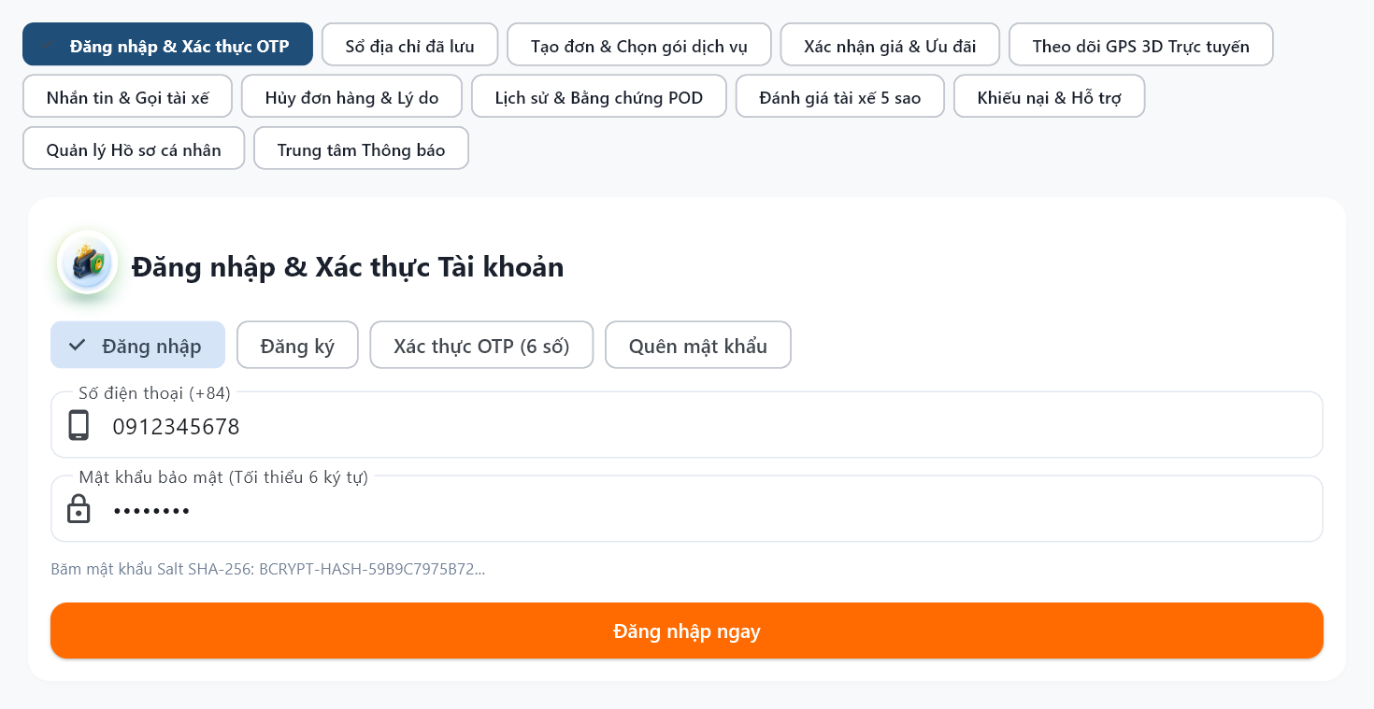
Hình 4.4. Phân hệ Khách hàng – Giao diện Đăng nhập tài khoản bằng Số điện thoại và Mật khẩu băm SHA-256 (UC01)
Khi người dùng đăng ký mới hoặc yêu cầu cấp lại mật khẩu, giao diện Xác thực OTP (Hình 4.5) tự động sinh mã xác thực 6 chữ số đi kèm đồng hồ đếm ngược thời gian hiệu lực và cơ chế kiểm tra chống nhập sai quá số lần quy định.
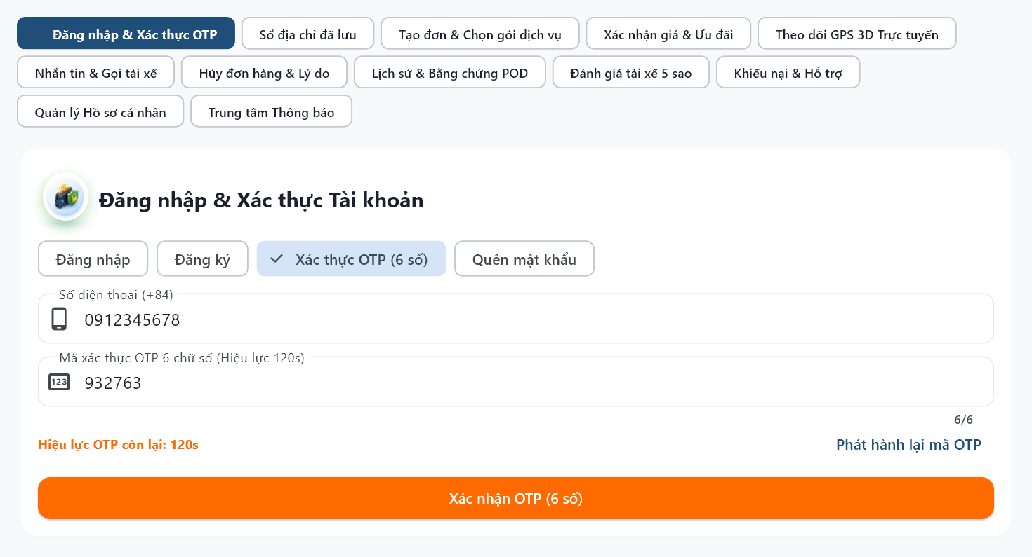
Hình 4.5. Phân hệ Khách hàng – Giao diện Xác thực mã OTP 6 chữ số đếm ngược thời gian thực (UC01, UC02)
Màn hình Sổ địa chỉ đã lưu (UC04 - Hình 4.6) cho phép khách hàng quản lý danh sách các địa điểm lấy/giao hàng thường dùng gắn nhãn phân loại (Nhà riêng, Công ty, Khác) kèm tọa độ vĩ độ/kinh độ GPS chính xác để chọn nhanh khi đặt đơn.
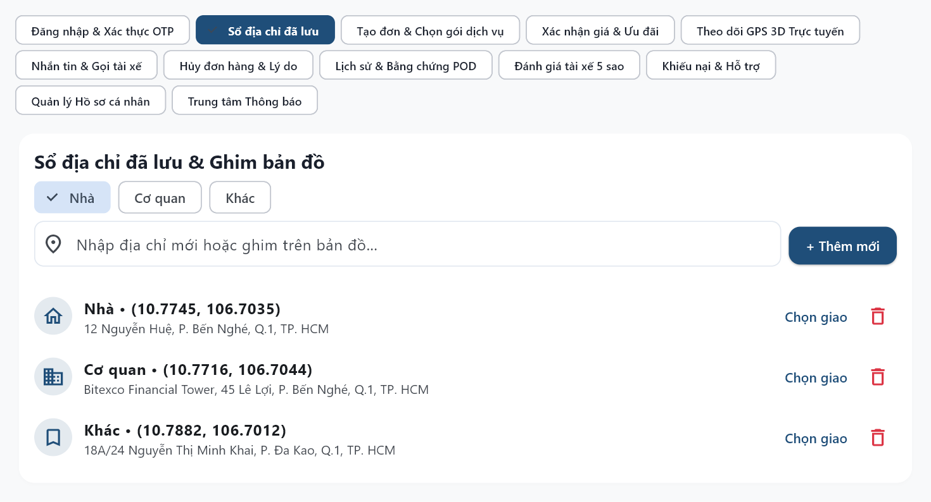
Hình 4.6. Phân hệ Khách hàng – Giao diện Quản lý Sổ địa chỉ đã lưu và Định vị GPS Nominatim (UC04)
Tại màn hình Tạo đơn hàng & Chọn gói dịch vụ (UC03 - Hình 4.7), khách hàng nhập điểm lấy hàng, điểm giao hàng với gợi ý tự động Autocomplete Geocoding, tra cứu địa chỉ trực tiếp qua OpenStreetMap toàn quốc, tính lộ trình OSRM thực tế, điền thông tin người nhận, mô tả kiện hàng, khối lượng và chọn 1 trong 4 gói dịch vụ vận chuyển có gắn biểu tượng 3D Studio.
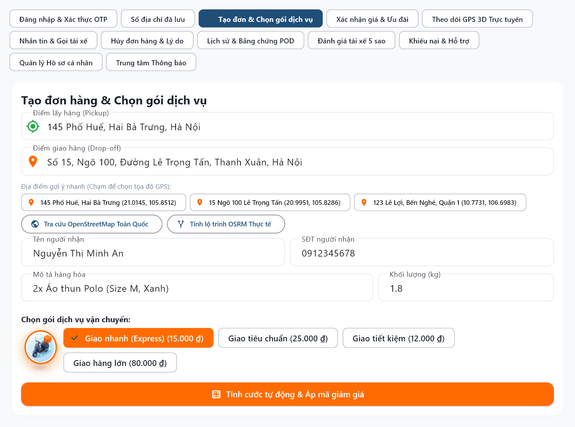
Hình 4.7. Phân hệ Khách hàng – Giao diện Tạo đơn giao hàng mới, Geocoding và Chọn gói dịch vụ 3D (UC03)
Sau khi thiết lập thông tin đơn hàng, màn hình Xác nhận giá & Voucher (UC05, UC06 - Hình 4.8) hiển thị bảng bóc tách chi phí minh bạch (phí cơ bản, phí theo km, phụ phí, giảm giá PROMO20K), hỗ trợ chọn phương thức thanh toán (Tiền mặt COD, Ví điện tử, Mã QR ngân hàng chuẩn EMVCo VietQR có kiểm tra tổng kiểm CRC-16-CCITT) và sinh chữ ký chống thanh toán trùng lặp Idempotency.
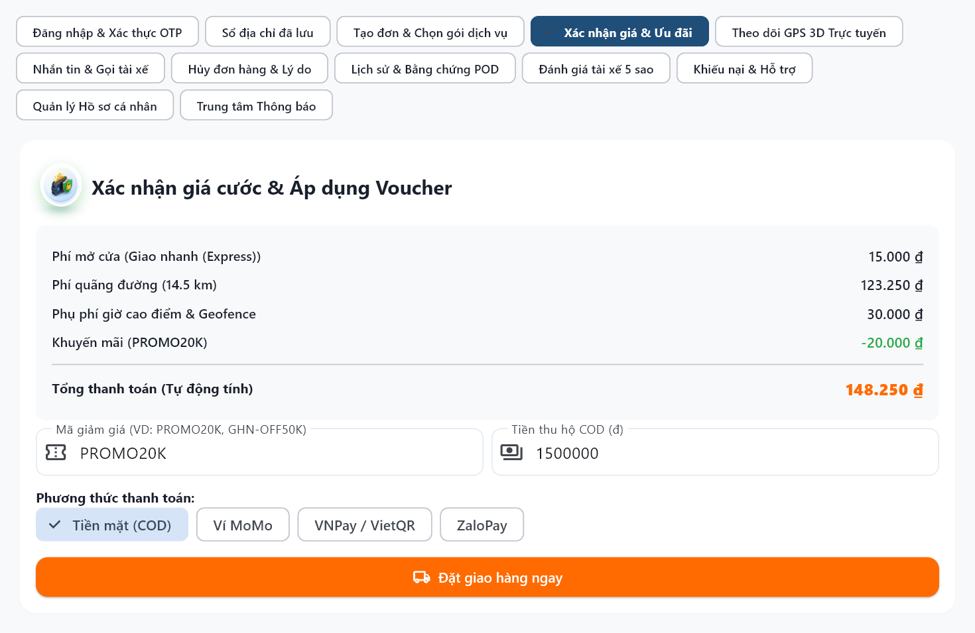
Hình 4.8. Phân hệ Khách hàng – Giao diện Xác nhận bóc tách giá cước, Áp mã Voucher và Thanh toán VietQR CRC-16 (UC05, UC06)
Khi đơn hàng đang trong quá trình vận chuyển, màn hình Theo dõi GPS 3D Real-time (UC07 - Hình 4.9) hiển thị trực tiếp vị trí xe của tài xế di chuyển trên Bản đồ Phối cảnh 3D góc nghiêng 55° với các khối nhà 3D, dải lộ trình màu xanh, chỉ dẫn đường đi, thông tin tài xế nhận đơn và mã OTP 4 chữ số dành cho người nhận hàng.
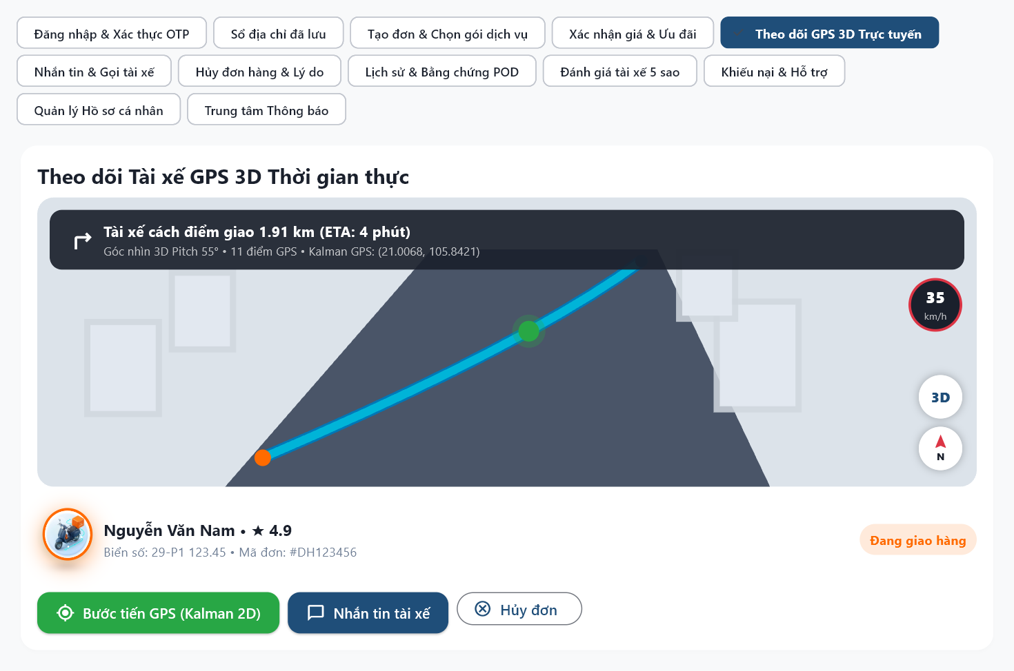
Hình 4.9. Phân hệ Khách hàng – Giao diện Theo dõi trực tiếp Tài xế trên Bản đồ Phối cảnh 3D góc nghiêng 55° (UC07)
Màn hình Chat & Gọi tài xế (UC08 - Hình 4.10) cung cấp kênh trao đổi tin nhắn văn bản thời gian thực ngay trong ứng dụng giữa khách hàng và tài xế đang thực hiện chuyến giao, đồng thời tự động che số điện thoại thật (Phone Masking dạng 0912***678) nhằm bảo vệ quyền riêng tư.
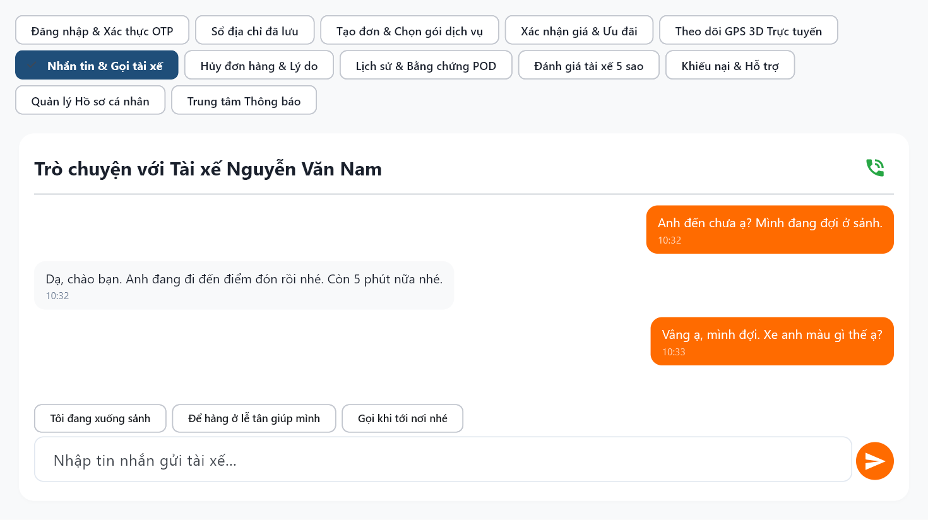
Hình 4.10. Phân hệ Khách hàng – Giao diện Nhắn tin nội bộ thời gian thực và Gọi thoại ẩn số với Tài xế (UC08)
Tại màn hình Hủy đơn hàng & Lý do (UC09 - Hình 4.11), khách hàng chọn lý do hủy đơn cụ thể (như Tài xế ở quá xa, Đổi địa chỉ giao hàng, Đặt nhầm đơn) và hệ thống tự động đối chiếu Máy trạng thái hữu hạn (OrderStatus FSM) để chỉ cho phép hủy khi đơn hàng chưa chuyển sang trạng thái Đã lấy hàng.
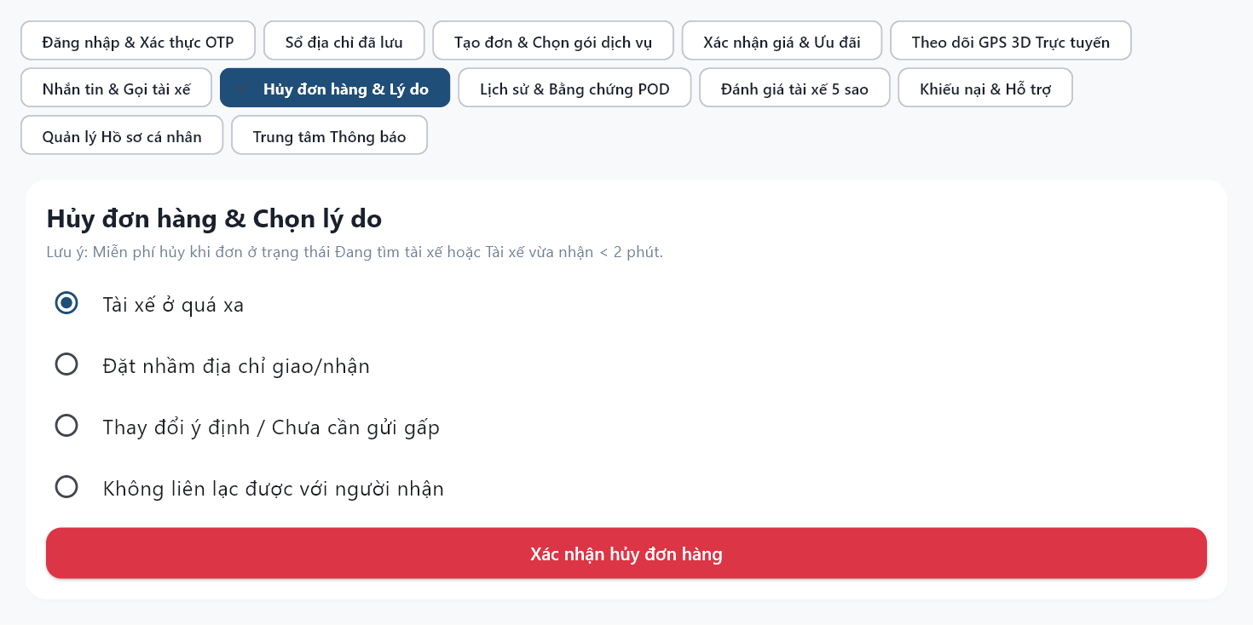
Hình 4.11. Phân hệ Khách hàng – Giao diện Hủy đơn hàng hợp lệ và Chọn lý do hủy theo Máy trạng thái (UC09)
Màn hình Lịch sử & Chi tiết POD (UC10 - Hình 4.12) cho phép khách hàng lọc danh sách vận đơn theo trạng thái (Tất cả, Đang giao, Đã giao, Đã hủy), xem lại chi tiết hành trình và kiểm tra bằng chứng giao hàng điện tử (ảnh POD đóng dấu tọa độ GPS, người nhận thực tế và mã xác nhận).
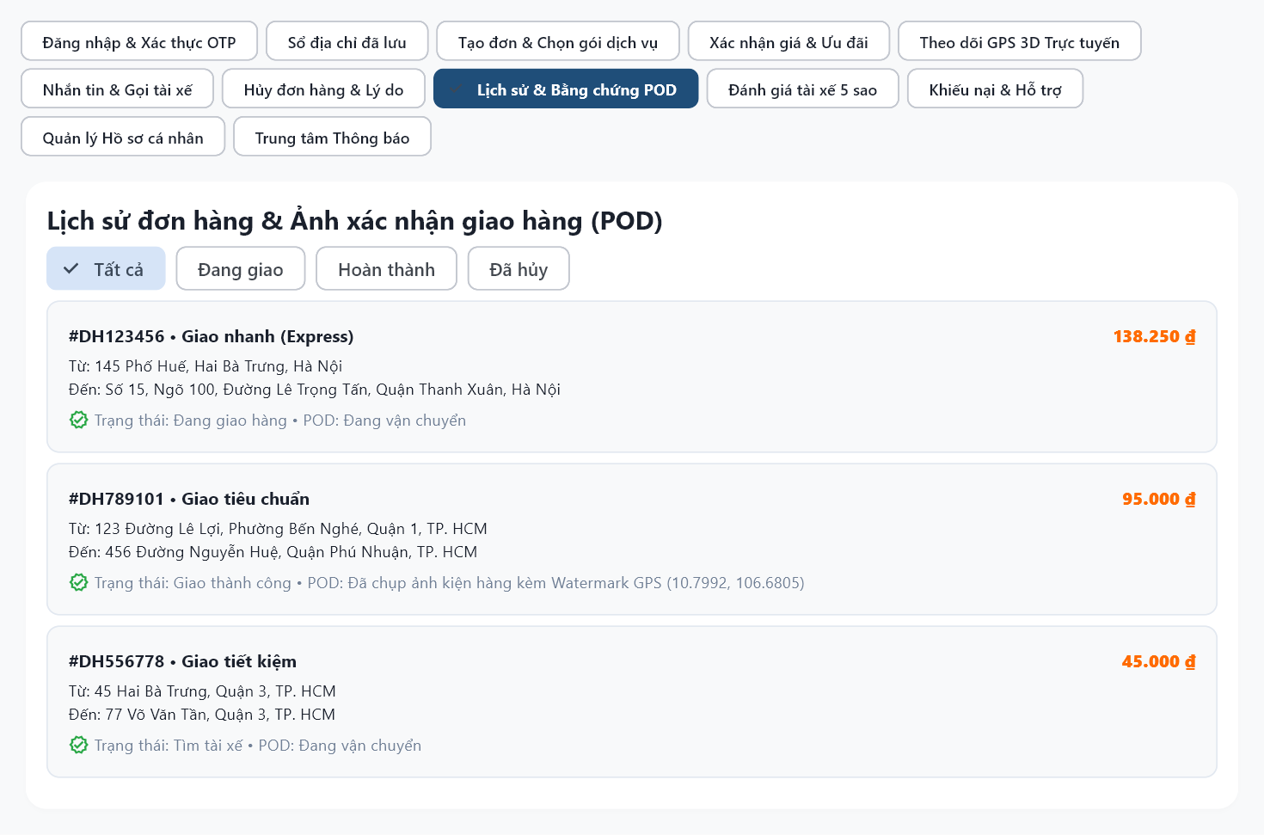
Hình 4.12. Phân hệ Khách hàng – Giao diện Tra cứu Lịch sử đơn hàng và Bằng chứng giao hàng điện tử POD (UC10)
Sau khi đơn hàng giao thành công, màn hình Đánh giá tài xế 5 sao (UC11 - Hình 4.13) hỗ trợ khách hàng chấm điểm từ 1 đến 5 sao, chọn các thẻ nhận xét nhanh (Thân thiện, Đúng giờ, Cẩn thận, Trang phục lịch sự) và gửi bình luận để cập nhật trực tiếp vào điểm uy tín của tài xế.
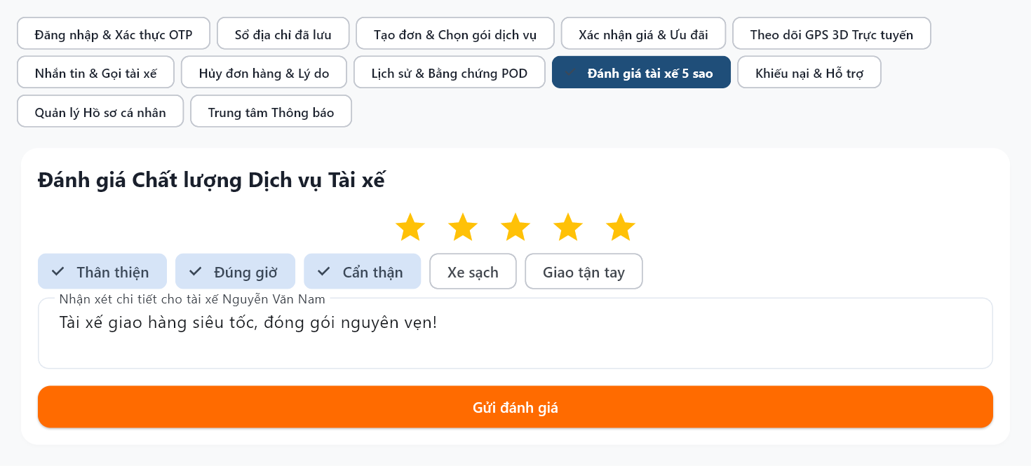
Hình 4.13. Phân hệ Khách hàng – Giao diện Đánh giá chất lượng dịch vụ Tài xế 5 sao và Nhãn phản hồi (UC11)
Trong trường hợp phát sinh tranh chấp, màn hình Gửi khiếu nại & Bằng chứng (UC12 - Hình 4.14) cho phép khách hàng chọn phân loại sự cố (Hàng hư hỏng, Giao trễ giờ, Thu sai cước phí, Thái độ tài xế), nhập nội dung chi tiết và gửi trực tiếp phiếu Ticket lên trung tâm Quản trị viên CMS để phân xử.
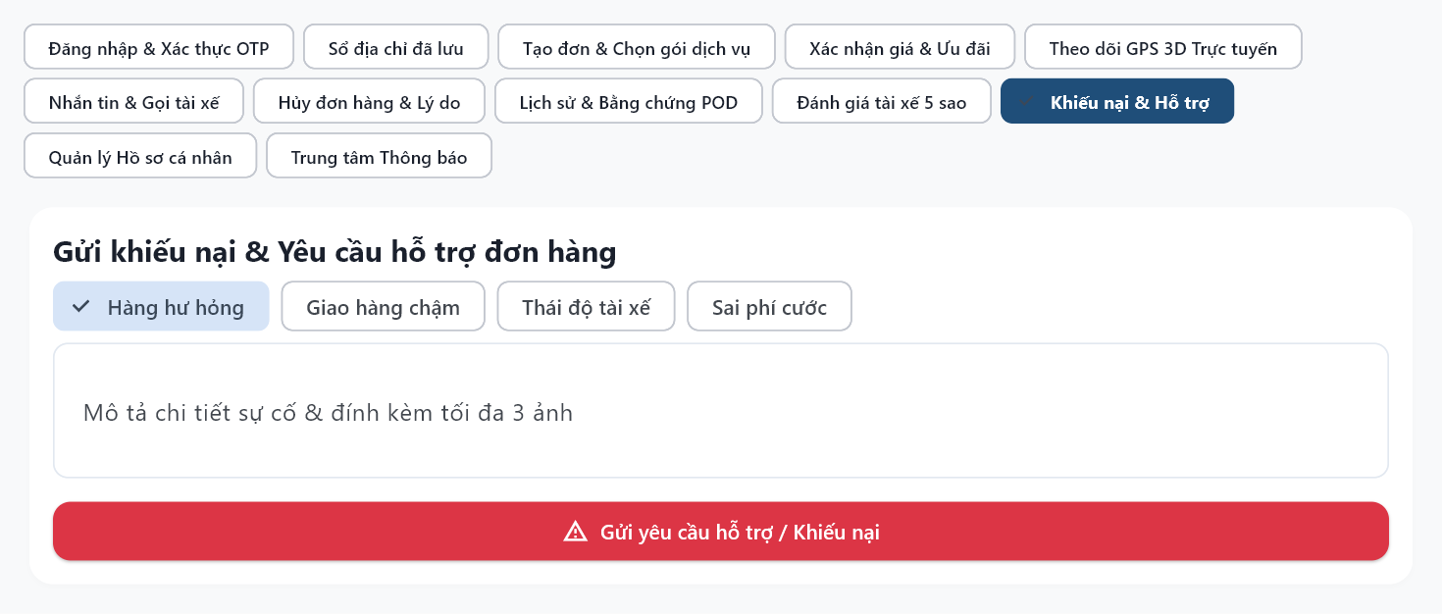
Hình 4.14. Phân hệ Khách hàng – Giao diện Gửi phiếu Khiếu nại dịch vụ và Đính kèm bằng chứng (UC12)
Màn hình Quản lý Hồ sơ cá nhân (UC41 - Hình 4.15) hiển thị thông tin định danh tài khoản khách hàng (Họ và tên, Số điện thoại, Email, Địa chỉ mặc định) và cho phép cập nhật, lưu trữ đồng bộ vào kho trạng thái hệ thống.
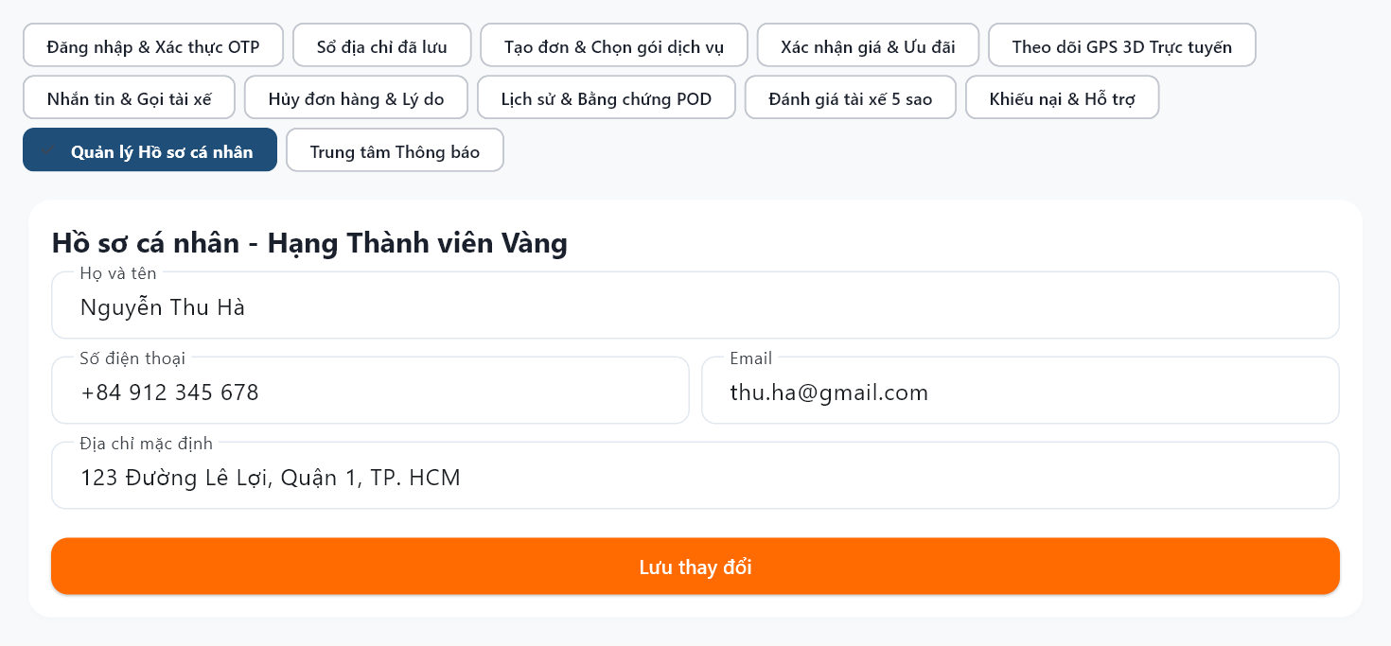
Hình 4.15. Phân hệ Khách hàng – Giao diện Quản lý và Cập nhật Hồ sơ cá nhân của Khách hàng (UC41)
Màn hình Trung tâm Thông báo (UC42 - Hình 4.16) tổng hợp toàn bộ thông báo biến động trạng thái đơn hàng, thông báo khuyến mãi và tin nhắn Broadcast từ ban quản trị hệ thống, hỗ trợ lọc theo danh mục và đánh dấu đã đọc.
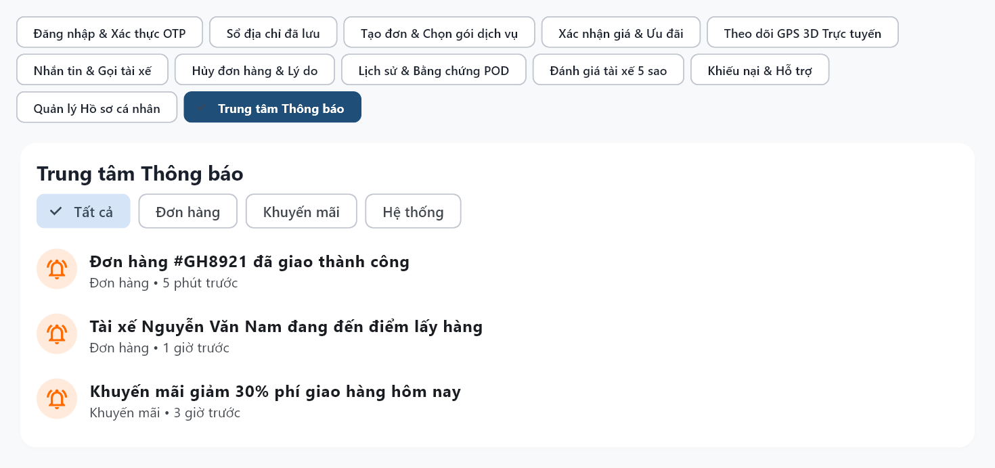
Hình 4.16. Phân hệ Khách hàng – Giao diện Trung tâm Thông báo đẩy thời gian thực (UC42)
Chuyển sang Phân hệ Tài xế / Shipper, màn hình Đăng ký & Tải giấy tờ KYC (UC13 - Hình 4.17) cung cấp biểu mẫu nhập họ tên tài xế, số CCCD 12 số, biển kiểm soát, loại phương tiện (Xe máy, Xe bán tải, Xe tải nhỏ) và gửi hồ sơ pháp lý để Quản trị viên thẩm định.
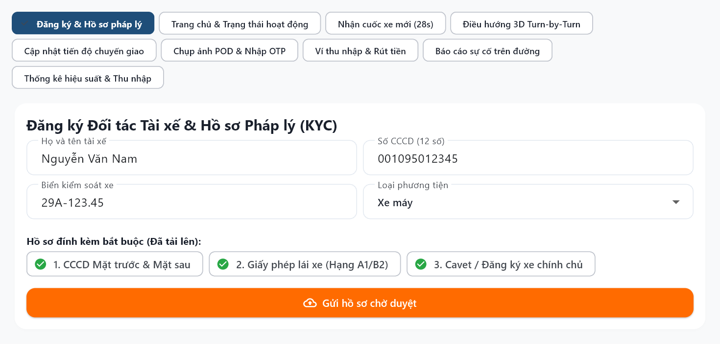
Hình 4.17. Phân hệ Tài xế – Giao diện Đăng ký hồ sơ Tài xế mới và Tải giấy tờ pháp lý eKYC (UC13)
Tại màn hình Trang chủ Tài xế (UC14 - Hình 4.18), hệ thống hiển thị công tắc chuyển đổi trạng thái Trực tuyến (Online / Offline), tự động kiểm tra số dư ví ký quỹ tối thiểu (>= 200.000 VNĐ) và kích hoạt bộ kiểm định tính toàn vẹn tín hiệu vệ tinh (Anti-Mock GPS) để ngăn chặn hành vi giả mạo vị trí.
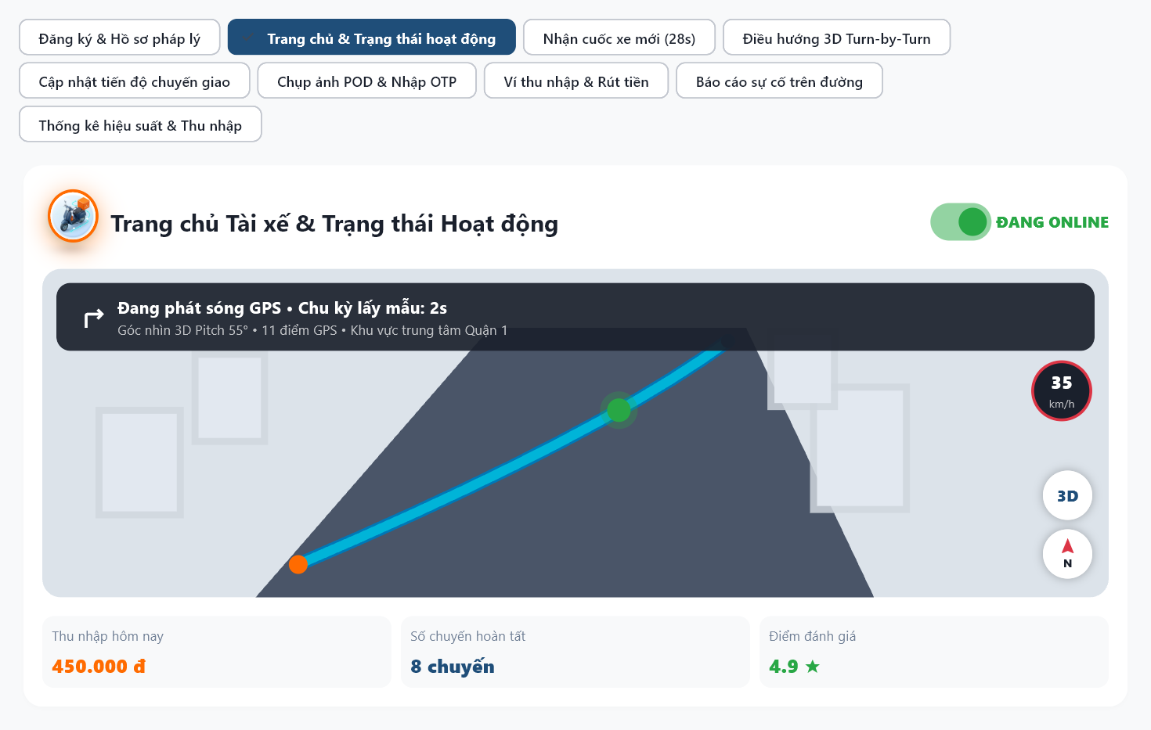
Hình 4.18. Phân hệ Tài xế – Giao diện Trang chủ Gạt Online/Offline, Kiểm tra Ký quỹ >= 200.000đ và Chống Fake GPS (UC14)
Màn hình Nhận cuốc xe mới (UC15 - Hình 4.19) minh họa hoạt động của động cơ điều phối thông minh Smart Dispatch: hệ thống chấm điểm trọng số và chọn ứng viên tài xế tối ưu nhất, hiển thị thẻ thông tin đơn hàng (điểm lấy, điểm giao, tiền ứng COD, thu nhập ròng 80%) kèm đồng hồ đếm ngược 28 giây để tài xế bấm Nhận đơn hoặc Từ chối.
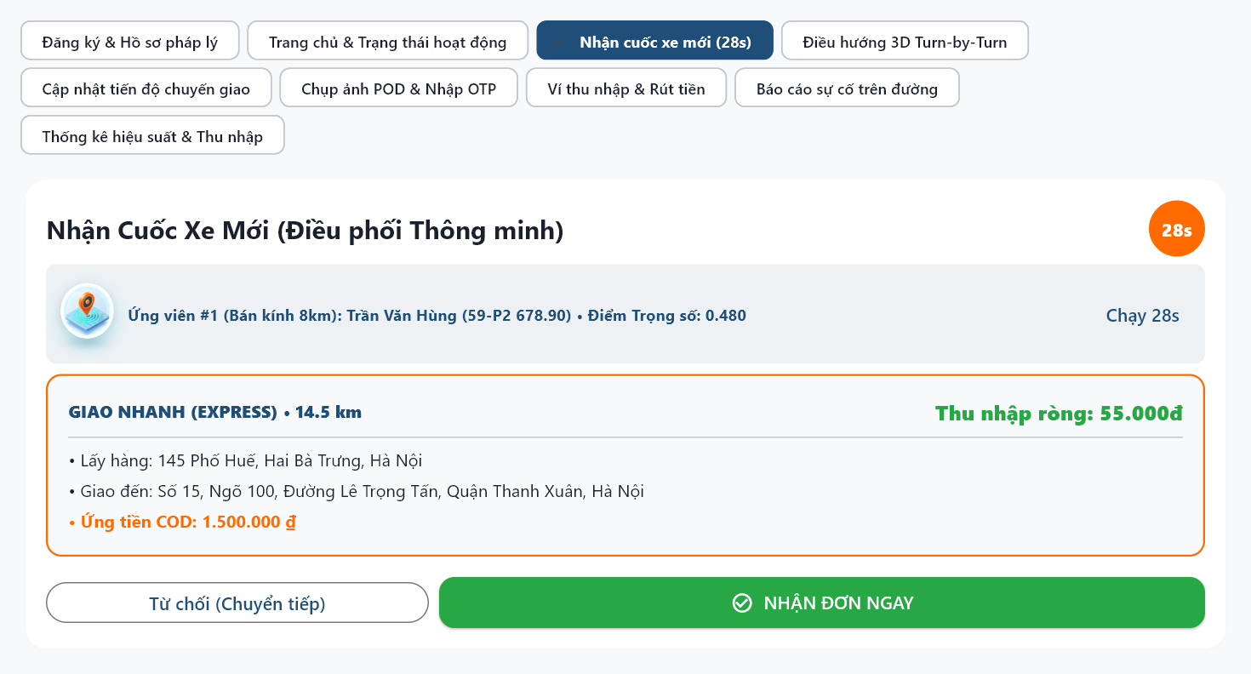
Hình 4.19. Phân hệ Tài xế – Giao diện Popup Nhận cuốc xe mới đếm ngược 28 giây và Xếp hạng Smart Dispatch (UC15)
Khi tài xế đang di chuyển đi lấy hoặc giao hàng, màn hình Điều hướng 3D GPS Turn-by-Turn (UC16 - Hình 4.20) hiển thị bản đồ phối cảnh 3D góc nghiêng 55° với thanh chỉ dẫn ngã rẽ tiếp theo, đồng hồ tốc độ 35 km/h, nút đọc trực tiếp chip GPS phần cứng (Geolocator) và đồng bộ lộ trình OSRM thực tế.
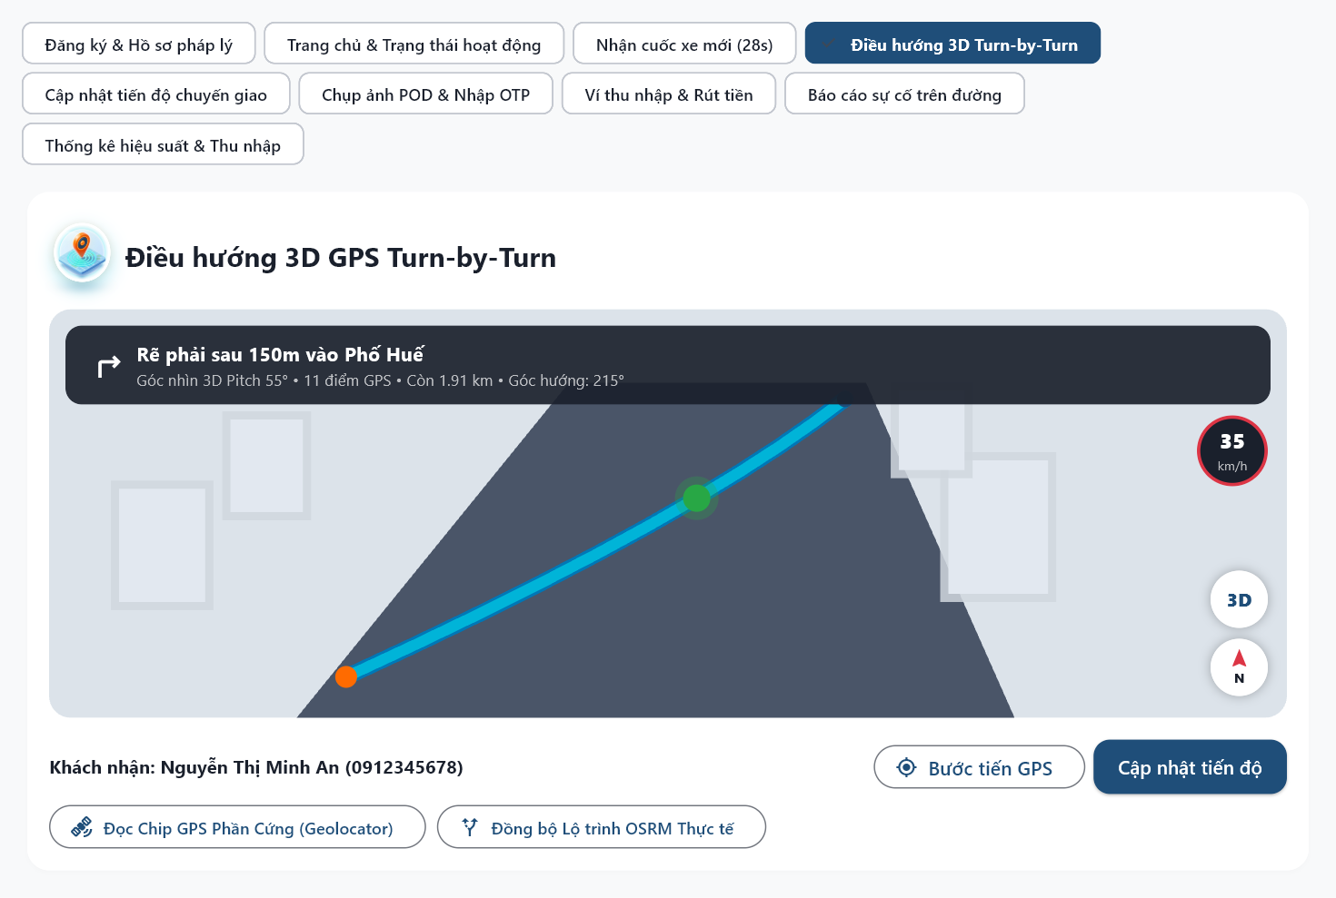
Hình 4.20. Phân hệ Tài xế – Giao diện Điều hướng Bản đồ Phối cảnh 3D (Pitch 55°) Turn-by-Turn (UC16)
Màn hình Cập nhật tiến độ chuyến giao (UC17 - Hình 4.21) hướng dẫn tài xế xác nhận tuần tự từng chặng nghiệp vụ hợp lệ trên đường đi: Đã nhận đơn -> Đang đến điểm lấy -> Đã lấy hàng -> Đang giao hàng, đồng bộ tức thì trạng thái lên màn hình theo dõi của khách hàng và cửa hàng B2B.
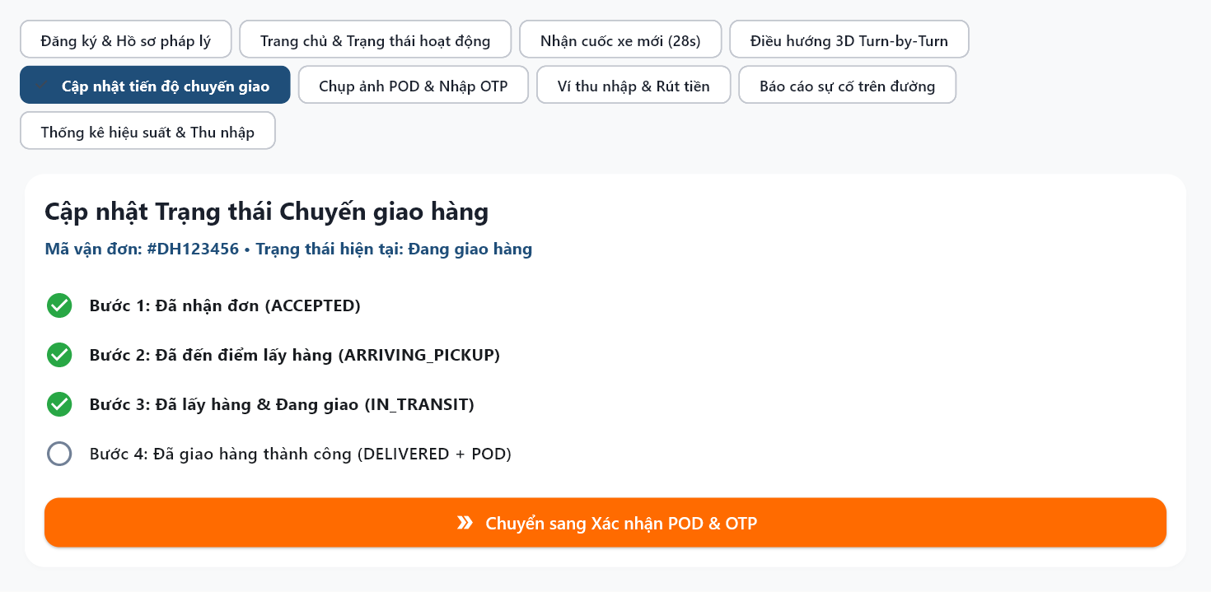
Hình 4.21. Phân hệ Tài xế – Giao diện Cập nhật tuần tự tiến độ chuyến giao hàng theo Máy trạng thái (UC17)
Tại điểm giao hàng cuối, màn hình Xác nhận Giao hàng POD & Mã OTP (UC18 - Hình 4.22) thực thi cơ chế kiểm soát vị trí giao hàng: tính khoảng cách Haversine thực tế từ vị trí tài xế đến điểm giao và khóa xác nhận nếu khoảng cách lớn hơn 100m; khi tài xế tiến vào vùng <= 100m và nhập đúng mã OTP 4 chữ số (4829), hệ thống tự động đóng dấu Watermark tọa độ GPS vào ảnh POD và xuất tệp chứng từ điện tử.
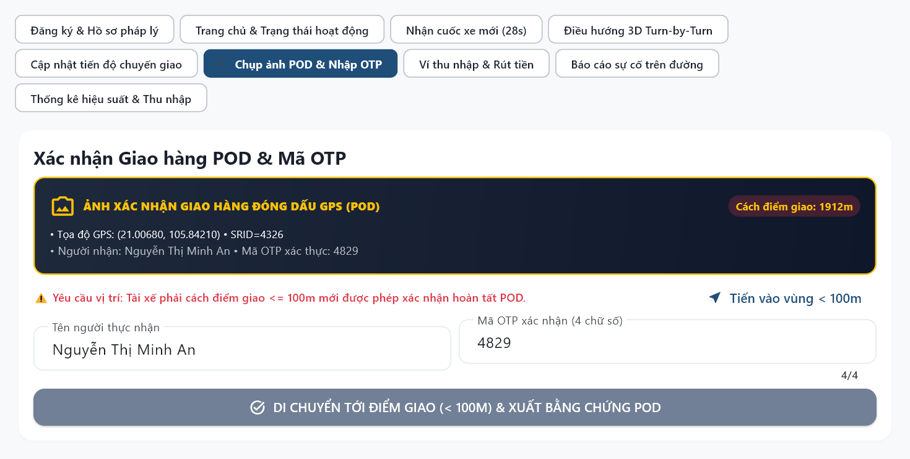
Hình 4.22. Phân hệ Tài xế – Giao diện Chụp ảnh POD Watermark GPS, Khóa bán kính Geofence <= 100m và Nhập OTP 4 số (UC18)
Màn hình Ví thu nhập & Rút tiền (UC19 - Hình 4.23) hiển thị số dư ví tài xế, mức ký quỹ bắt buộc 200.000 đ, số dư khả dụng có thể rút, lịch sử tự động chia doanh thu 80% cho tài xế / 20% phí nền tảng và biểu mẫu tạo lệnh rút tiền về tài khoản ngân hàng liên kết.
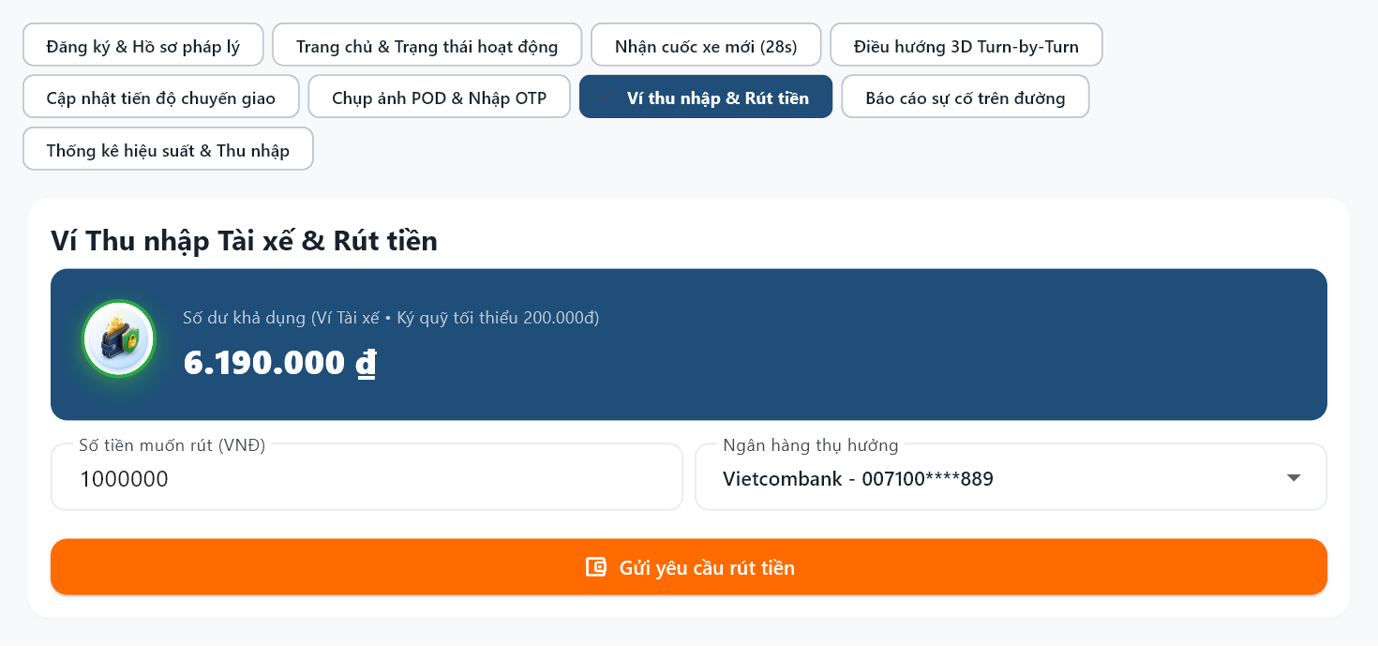
Hình 4.23. Phân hệ Tài xế – Giao diện Quản lý Ví thu nhập tự động 80/20, Đối soát COD và Rút tiền Ngân hàng (UC19)
Khi gặp tình huống bất khả kháng trong lúc vận chuyển (kẹt xe nghiêm trọng, ngập nước, hỏng xe, khách không liên lạc được), tài xế sử dụng màn hình Báo cáo sự cố trên đường (UC20 - Hình 4.24) để gửi cảnh báo kèm tọa độ GPS hiện tại về trung tâm điều phối.
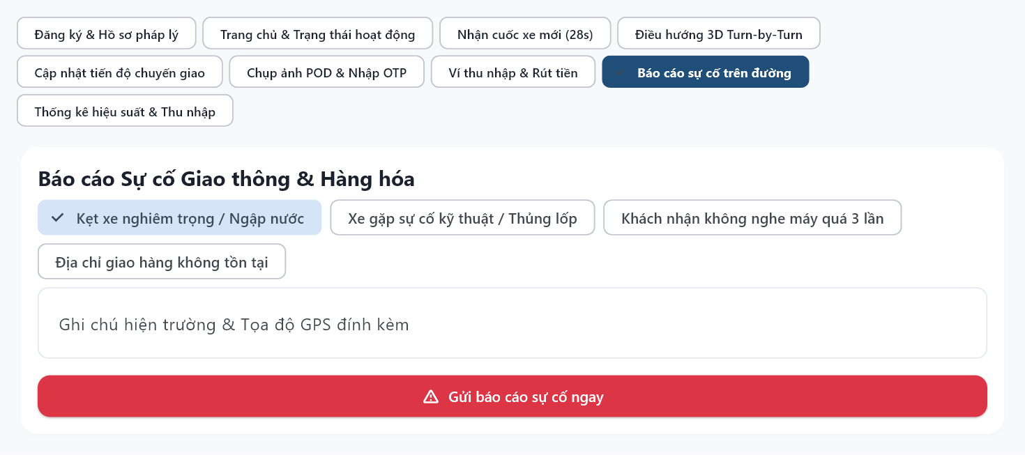
Hình 4.24. Phân hệ Tài xế – Giao diện Báo cáo sự cố khẩn cấp trên đường kèm tọa độ GPS (UC20)
Màn hình Thống kê hiệu suất tài xế (UC21 - Hình 4.25) được thiết kế trên nền tối tương phản cao (Dark Mode) giúp chống chói mắt khi tài xế làm việc ban đêm, tổng hợp tổng thu nhập ròng, số cuốc hoàn thành, điểm đánh giá trung bình (4.9 sao) và tỷ lệ nhận chuyến thành công.
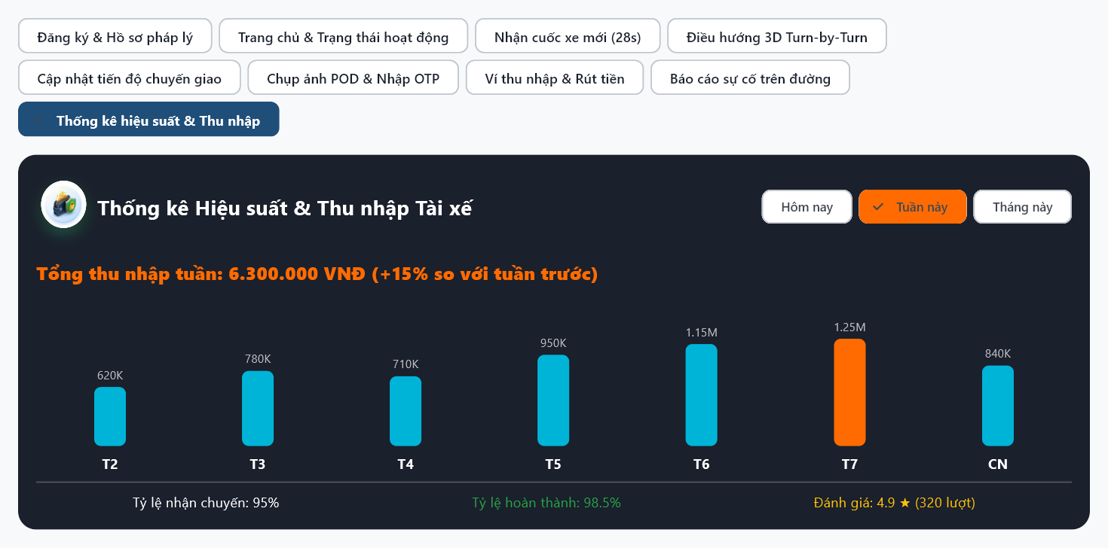
Hình 4.25. Phân hệ Tài xế – Giao diện Thống kê hiệu suất hoạt động và thu nhập chế độ nền tối Dark Mode (UC21)
Trên Phân hệ Quản trị viên (Admin Portal CMS - Hình 4.26), giao diện tự động mở rộng theo bố cục Web Portal 2 cột chuyên nghiệp gồm thanh điều hướng bên trái (12 mục quản trị) và không gian làm việc bên phải. Màn hình Dashboard Tổng quan (UC22) hiển thị 4 thẻ chỉ số KPI gắn biểu tượng 3D Studio (Đơn hàng hôm nay, Tài xế trực tuyến, Doanh thu ngày, Tỷ lệ thành công), trạng thái đồng bộ CSDL PostgreSQL 16 + PostGIS và danh sách vận đơn toàn hệ thống.
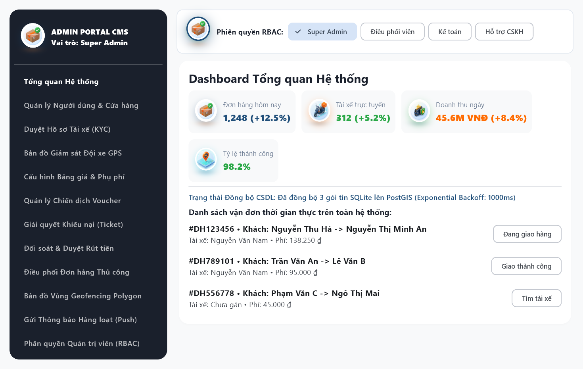
Hình 4.26. Phân hệ Quản trị viên CMS – Giao diện Web Portal 2 cột và Dashboard Tổng quan Hệ thống (UC22)
Màn hình Quản lý Người dùng & Cửa hàng (UC23 - Hình 4.27) cho phép quản trị viên giám sát danh sách tài khoản Khách hàng, Tài xế và Đối tác B2B, thực hiện Khóa hoặc Mở khóa tài khoản vi phạm và ghi nhận tự động mọi thao tác vào bảng Nhật ký Kiểm toán (Audit Log).
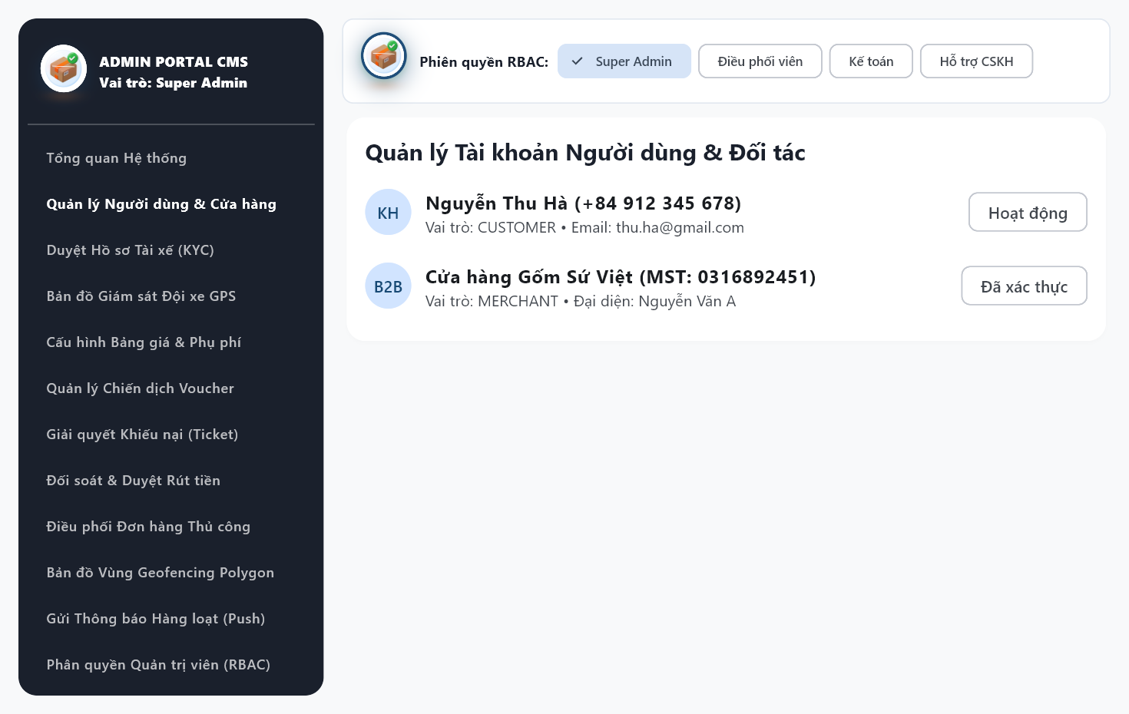
Hình 4.27. Phân hệ Quản trị viên CMS – Giao diện Quản lý Người dùng, Tài xế, Cửa hàng và Nhật ký Audit Log (UC23)
Màn hình Duyệt Hồ sơ Tài xế KYC (UC24 - Hình 4.28) hỗ trợ nhân sự vận hành kiểm tra thông tin CCCD, biển số xe, loại phương tiện của các hồ sơ tài xế đăng ký mới và thực hiện Phê duyệt kích hoạt hoặc Từ chối hồ sơ.
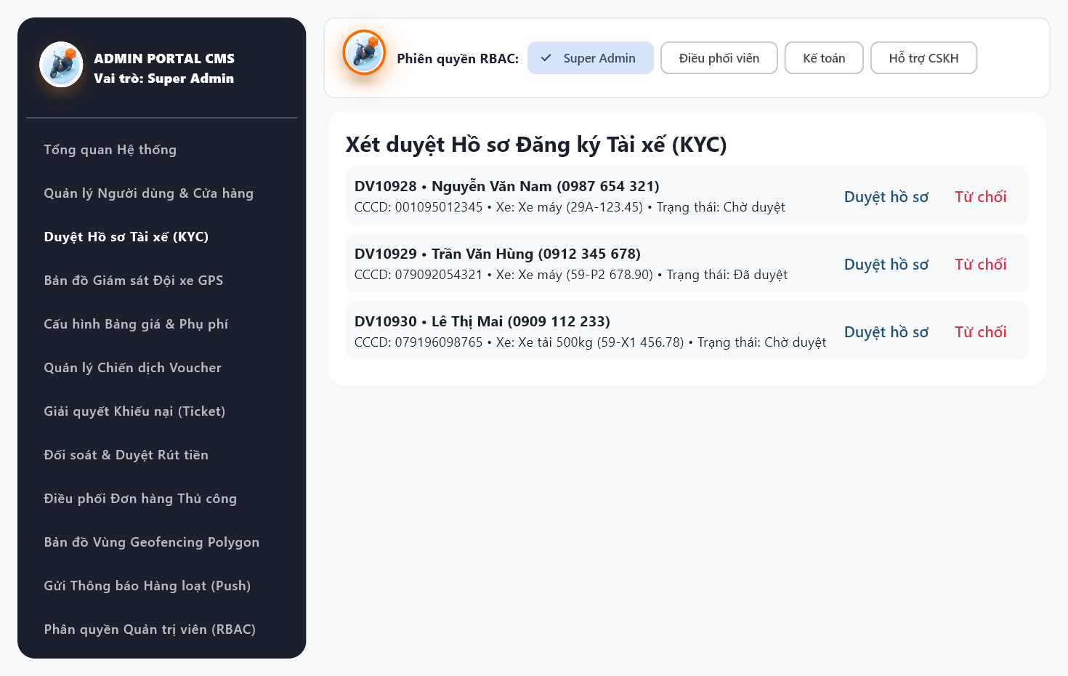
Hình 4.28. Phân hệ Quản trị viên CMS – Giao diện Thẩm định và Phê duyệt Hồ sơ Tài xế mới (eKYC) (UC24)
Màn hình Bản đồ Giám sát Đội xe GPS (UC25 - Hình 4.29) cung cấp bản đồ điều hành thời gian thực hiển thị vị trí tọa độ, tốc độ di chuyển và trạng thái nhận đơn của toàn bộ đội ngũ tài xế đang hoạt động trên địa bàn.
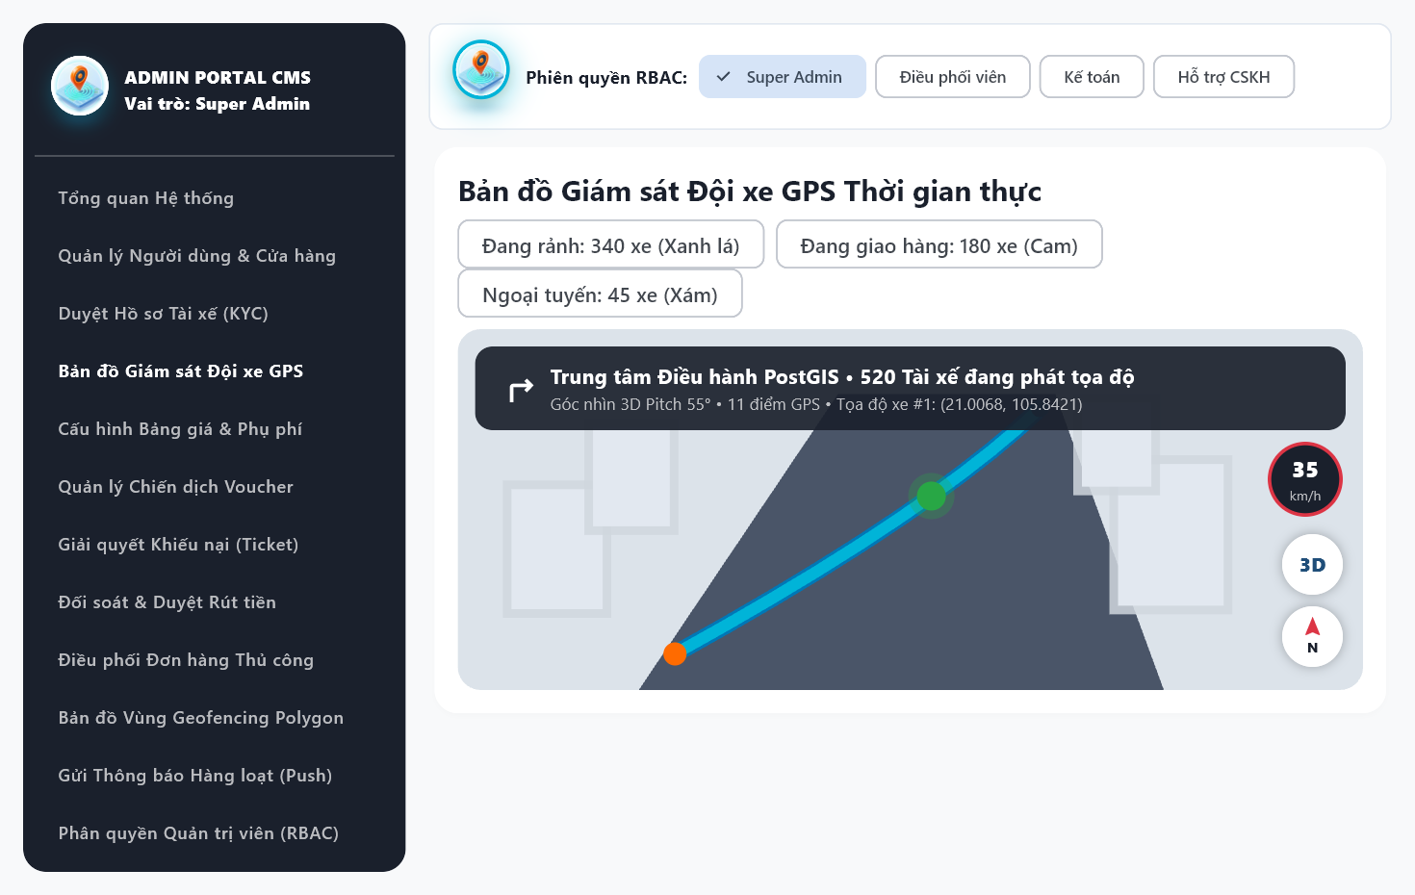
Hình 4.29. Phân hệ Quản trị viên CMS – Giao diện Bản đồ Giám sát trực tiếp tọa độ GPS Đội xe toàn hệ thống (UC25)
Tại màn hình Cấu hình Bảng giá & Phụ phí (UC26 - Hình 4.30), quản trị viên có quyền cập nhật trực tiếp giá mở cửa 2km đầu, đơn giá mỗi km tiếp theo và các hệ số phụ phí giờ cao điểm; mọi thay đổi sẽ lập tức có hiệu lực trên công thức tính cước toàn hệ thống.
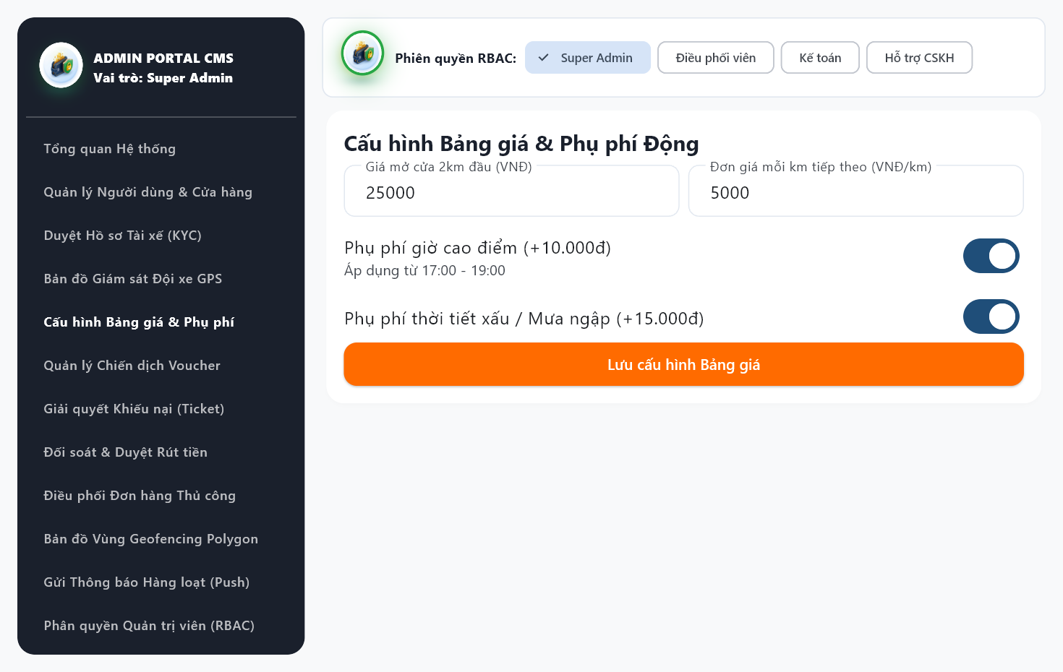
Hình 4.30. Phân hệ Quản trị viên CMS – Giao diện Cấu hình Bảng giá cước cơ sở và Hệ số phụ phí động (UC26)
Màn hình Quản lý Chiến dịch Voucher (UC27 - Hình 4.31) cho phép ban quản trị phát hành các mã giảm giá mới, theo dõi số lượt đã sử dụng trên tổng hạn mức ngân sách và bật/tắt trạng thái kích hoạt của từng chiến dịch khuyến mãi.
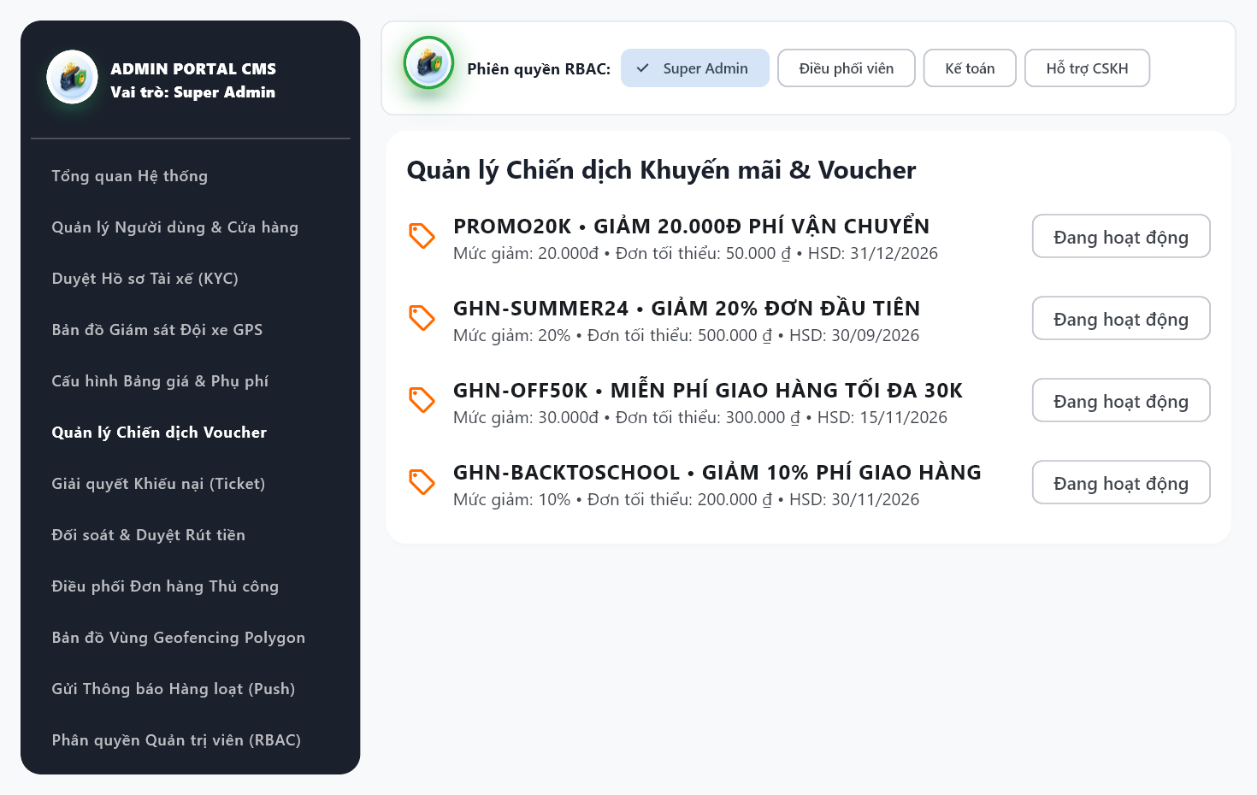
Hình 4.31. Phân hệ Quản trị viên CMS – Giao diện Quản lý Chiến dịch Khuyến mãi và Mã giảm giá Voucher (UC27)
Màn hình Giải quyết Khiếu nại Ticket (UC28 - Hình 4.32) tập hợp các phiếu khiếu nại do Khách hàng và Cửa hàng gửi lên, cho phép bộ phận CSKH đối chiếu ảnh chụp bằng chứng POD, vết lộ trình GPS và nhập quyết định xử lý/bồi hoàn.
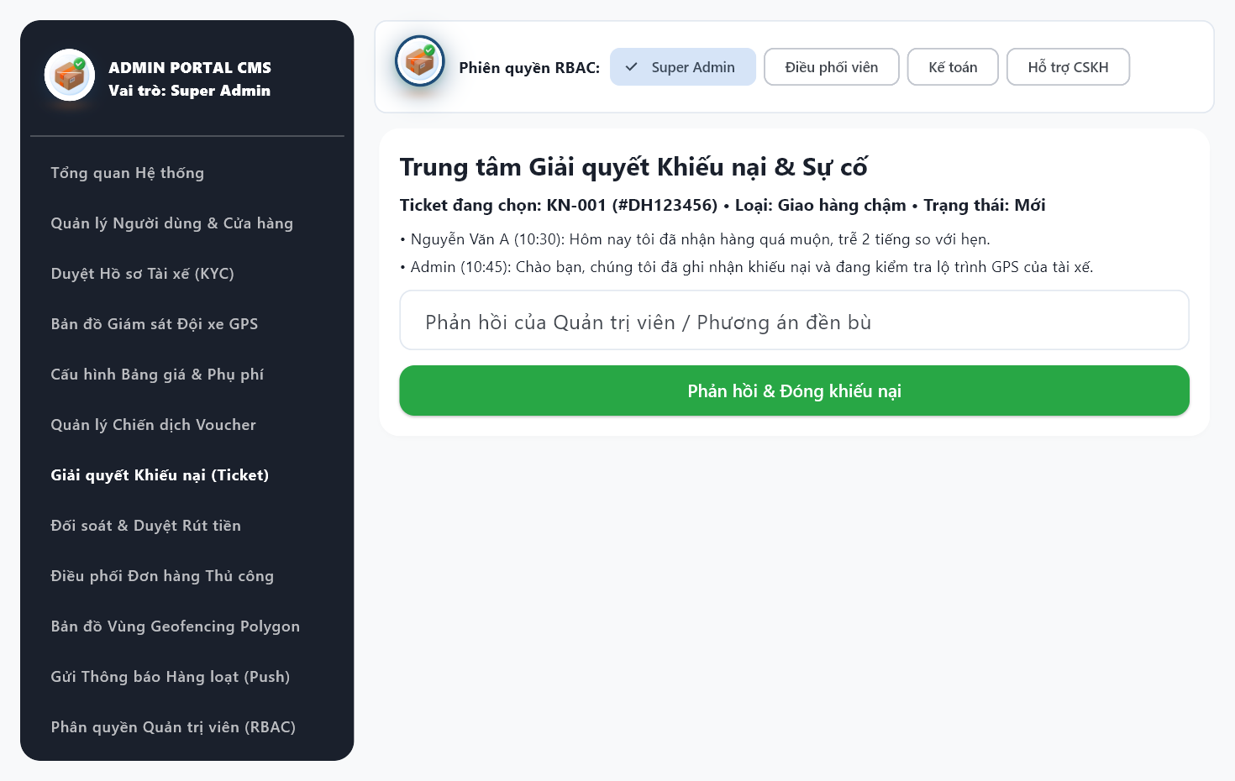
Hình 4.32. Phân hệ Quản trị viên CMS – Giao diện Trọng tài Giải quyết Khiếu nại dựa trên bằng chứng POD & GPS (UC28)
Tại màn hình Đối soát & Duyệt Rút tiền (UC29 - Hình 4.33), bộ phận kế toán kiểm tra các yêu cầu rút tiền từ ví Tài xế và ví COD Cửa hàng B2B, đối chiếu số dư sổ cái và bấm Phê duyệt giải ngân chuyển khoản.
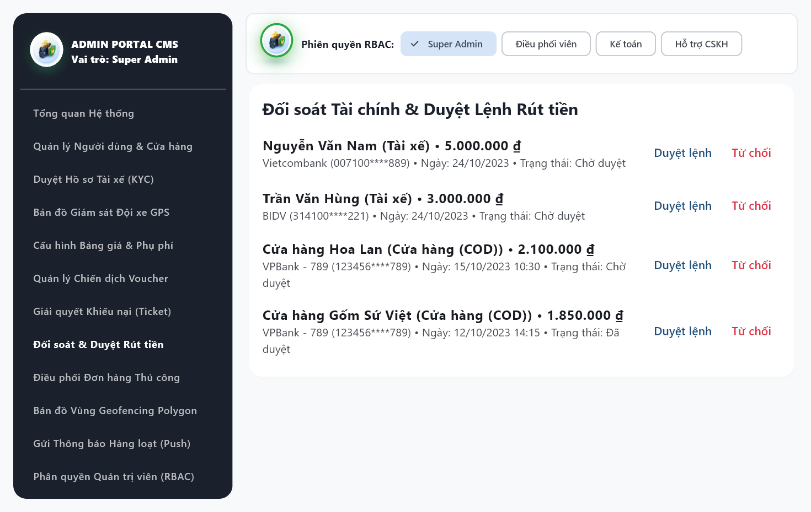
Hình 4.33. Phân hệ Quản trị viên CMS – Giao diện Đối soát Tài chính và Phê duyệt lệnh Rút tiền (UC29)
Màn hình Điều phối Đơn hàng Thủ công (UC43 - Hình 4.34) cho phép điều phối viên can thiệp trực tiếp vào các đơn hàng đang chờ hoặc gặp sự cố để chỉ định gán cưỡng bức cho một tài xế cụ thể đang rảnh ở gần điểm lấy hàng.
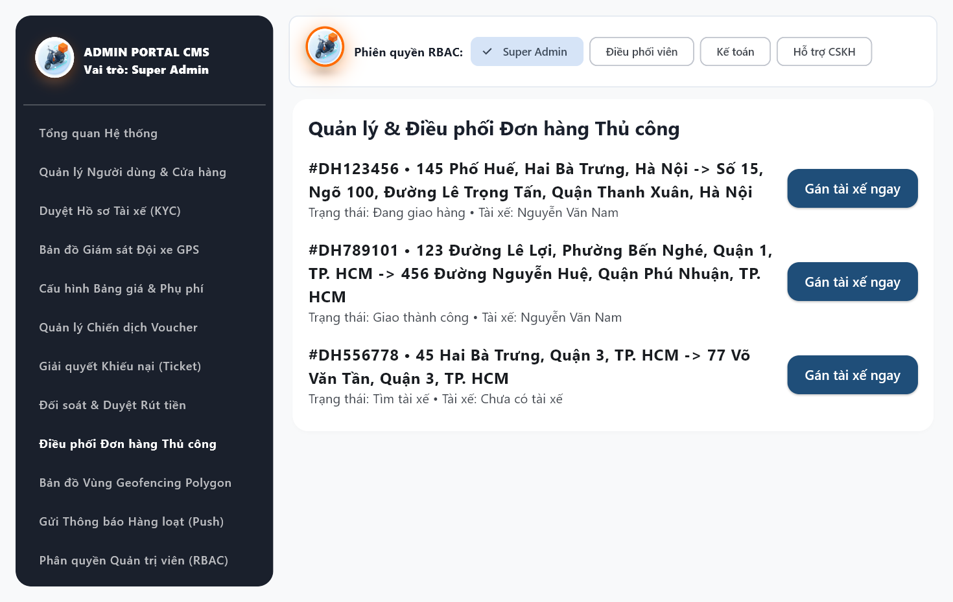
Hình 4.34. Phân hệ Quản trị viên CMS – Giao diện Điều phối và Gán đơn hàng thủ công cho Tài xế (UC43)
Màn hình Bản đồ Vùng Geofencing Polygon (UC44 - Hình 4.35) tích hợp công cụ vẽ đa giác trực tiếp trên bản đồ và bộ kiểm tra thuật toán Ray-Casting Point-in-Polygon: quản trị viên nhập tọa độ kiểm thử (Vĩ độ, Kinh độ) để xác định điểm nằm trong hay ngoài vùng phụ phí và lưu vùng đa giác mới.
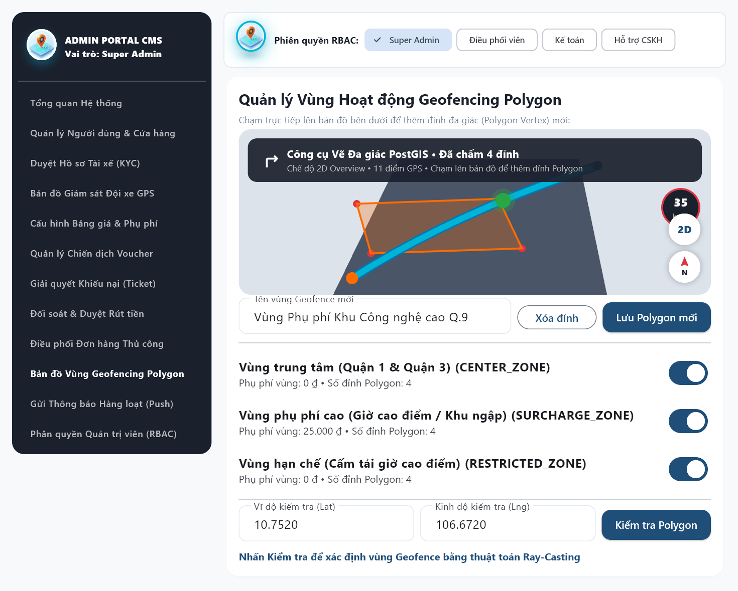
Hình 4.35. Phân hệ Quản trị viên CMS – Giao diện Bản đồ Vẽ vùng Hàng rào địa lý Geofencing Đa giác Ray-Casting (UC44)
Màn hình Gửi Thông báo Hàng loạt Push Broadcast (UC45 - Hình 4.36) hỗ trợ quản trị viên soạn thảo tiêu đề thông báo khẩn (như lịch bảo trì máy chủ, cảnh báo thời tiết) và phát đồng loạt tới Tất cả người dùng hoặc từng nhóm vai trò riêng biệt.
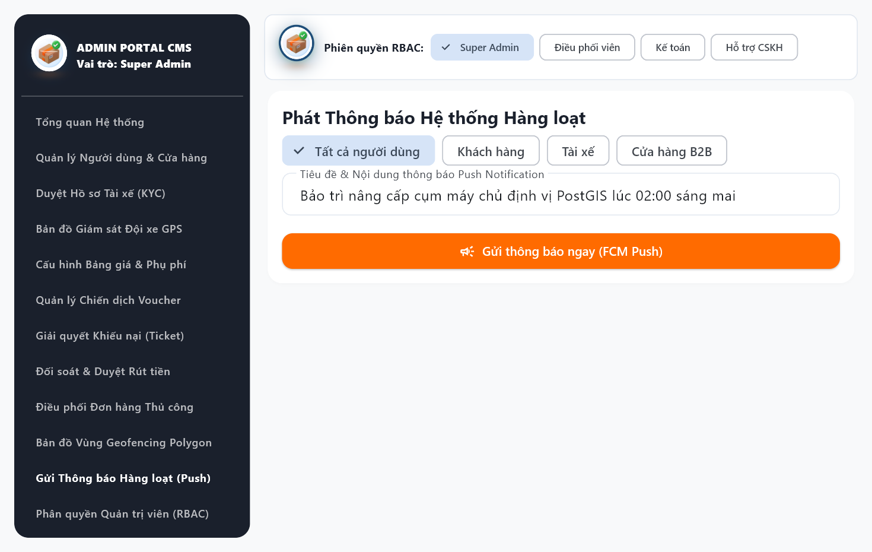
Hình 4.36. Phân hệ Quản trị viên CMS – Giao diện Phát thông báo Broadcast diện rộng theo nhóm vai trò (UC45)
Màn hình Phân quyền Quản trị viên RBAC (UC46 - Hình 4.37) thể hiện ma trận quyền hạn chặt chẽ theo 4 vai trò (Super Admin, Điều phối viên, Kế toán, Hỗ trợ CSKH) và tích hợp bảng cấu hình nóng thông số kết nối cơ sở dữ liệu đám mây Supabase PostgreSQL / PostGIS ngay lúc chạy (Runtime).
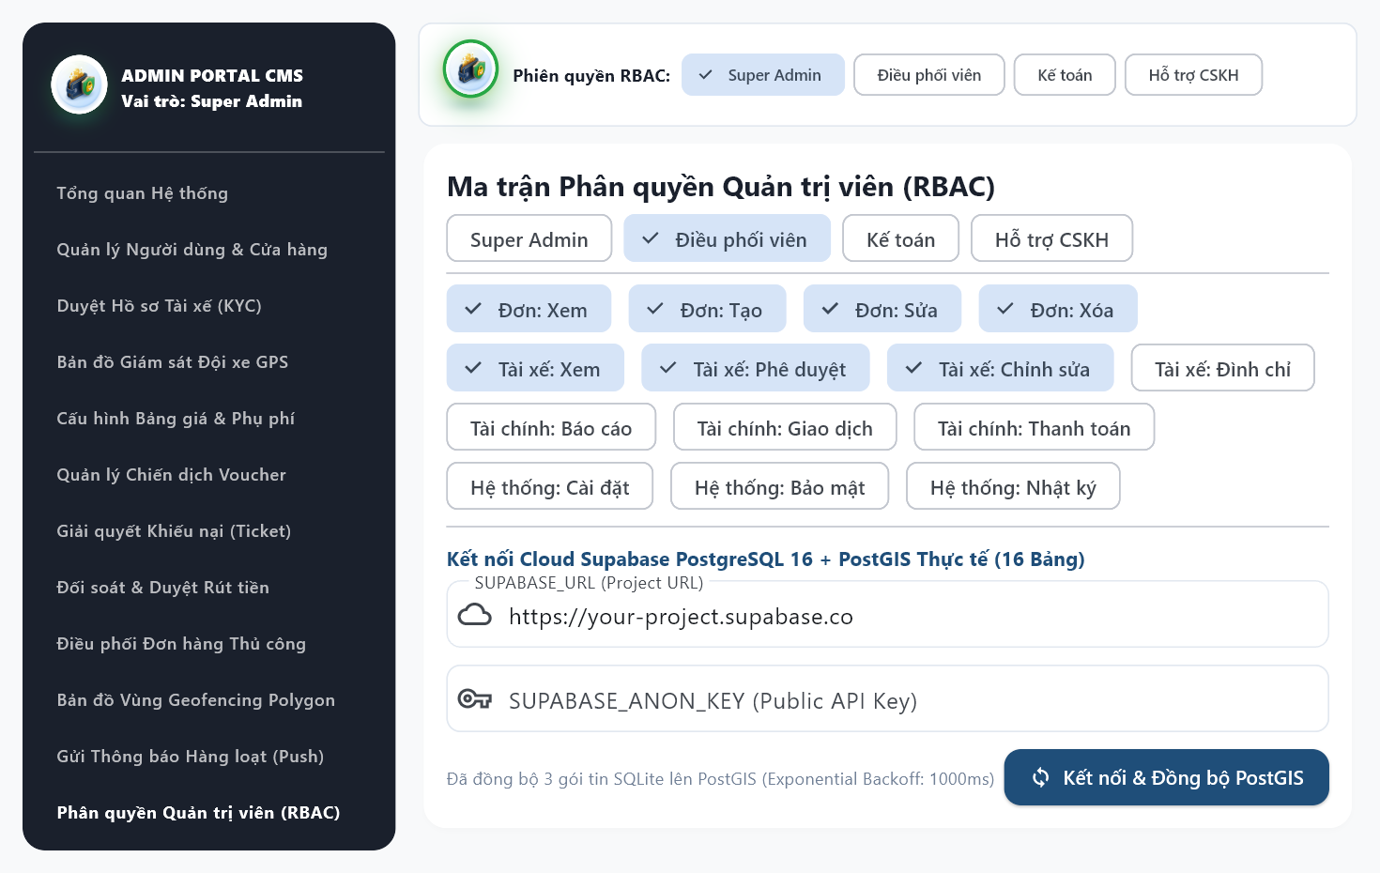
Hình 4.37. Phân hệ Quản trị viên CMS – Giao diện Phân quyền Quản trị viên RBAC và Cấu hình Cloud Supabase PostGIS (UC46)
Phân hệ Cửa hàng / Người gửi B2B (Merchant Portal B2B - Hình 4.38) cũng được thiết kế theo bố cục Web Portal 2 cột với thanh menu 10 chức năng bên trái. Tại màn hình Đăng ký Đối tác Cửa hàng (UC30), chủ shop khai báo tên doanh nghiệp/cửa hàng, mã số thuế và tài khoản ngân hàng nhận tiền đối soát COD.
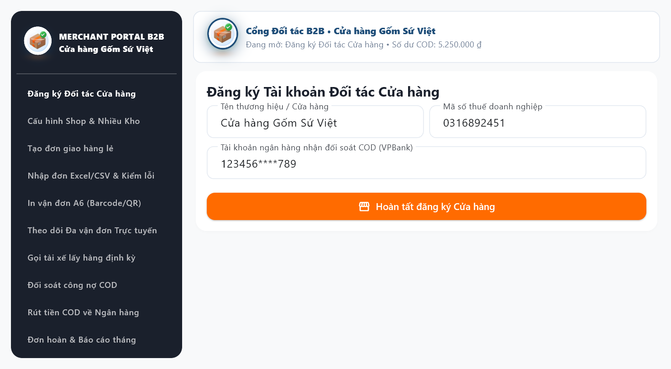
Hình 4.38. Phân hệ Cửa hàng B2B – Giao diện Web Portal Đối tác và Đăng ký Doanh nghiệp B2B (UC30)
Màn hình Cấu hình Shop & Nhiều Kho (UC31 - Hình 4.39) cho phép đối tác thương mại điện tử quản lý danh sách nhiều kho xuất hàng khác nhau kèm tọa độ định vị GPS để hệ thống điều tài xế tới đúng kho gần nhất.
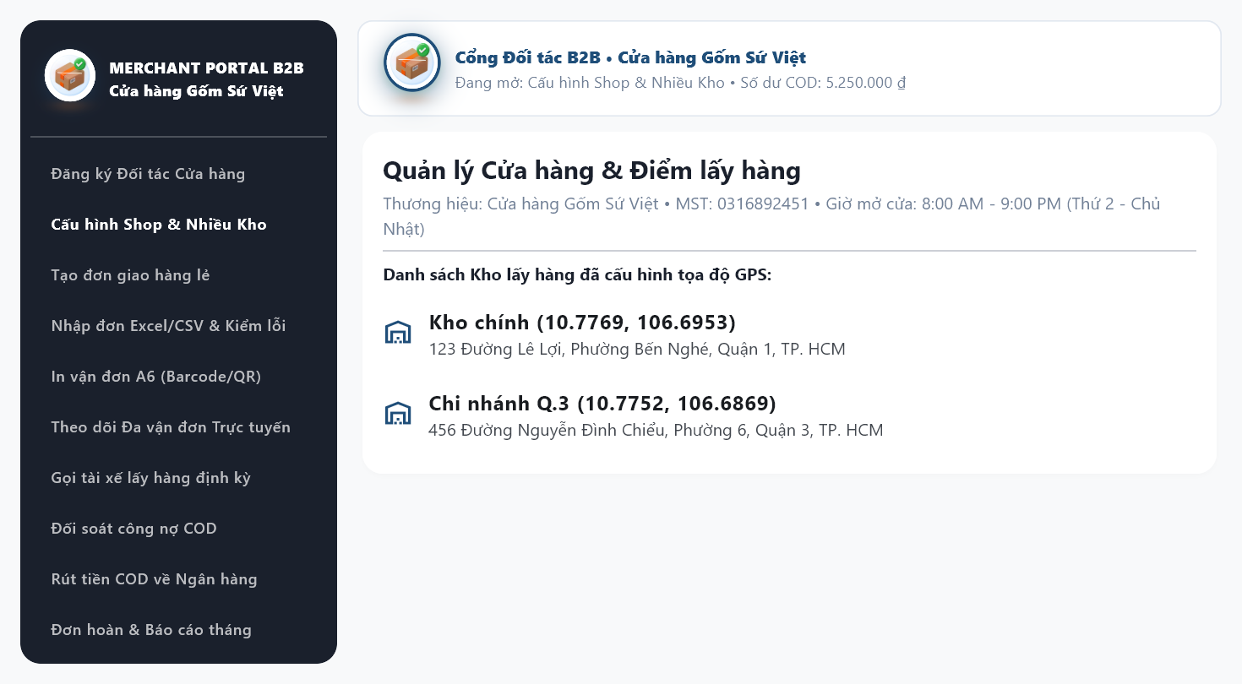
Hình 4.39. Phân hệ Cửa hàng B2B – Giao diện Cấu hình Cửa hàng, Nhiều Kho lấy hàng GPS và Webhook (UC31)
Màn hình Tạo đơn giao hàng lẻ B2B (UC32 - Hình 4.40) hỗ trợ nhân viên cửa hàng lên đơn nhanh cho khách lẻ với đầy đủ thông tin người nhận, địa chỉ giao, số tiền thu hộ COD và các tùy chọn đặc tính hàng hóa (Hàng dễ vỡ, Bảo quản lạnh).
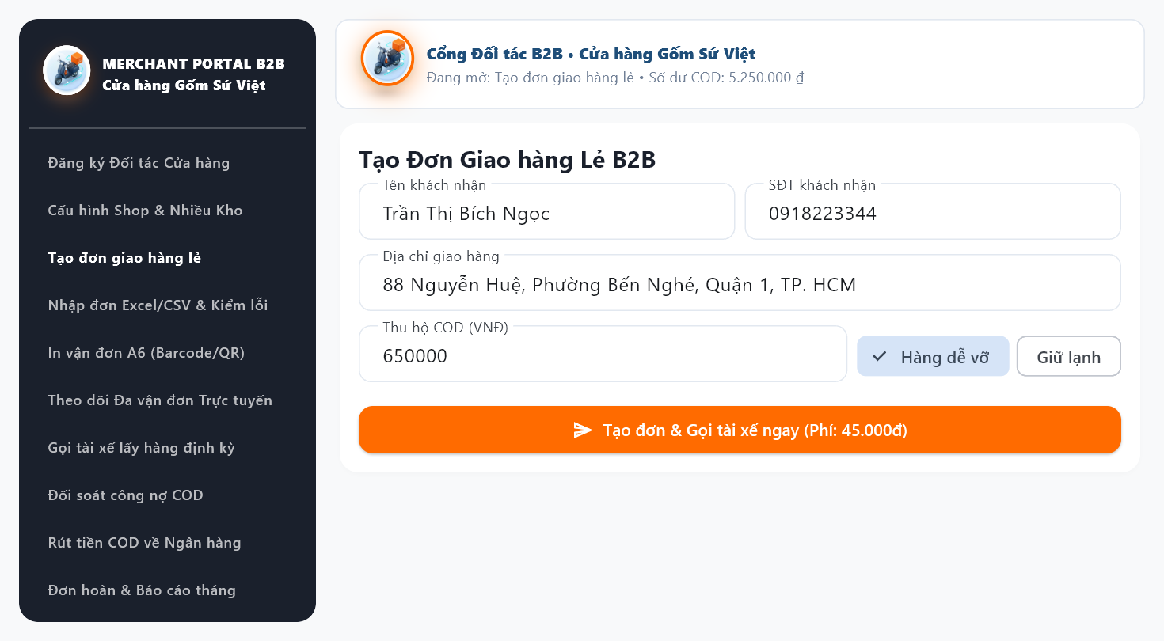
Hình 4.40. Phân hệ Cửa hàng B2B – Giao diện Tạo đơn giao hàng lẻ B2B nhanh (UC32)
Đối với nhu cầu gửi hàng số lượng lớn, màn hình Nhập đơn Excel/CSV & Kiểm lỗi (UC33 - Hình 4.41) tích hợp bộ phân tích cú pháp tự động kiểm tra tính hợp lệ của từng dòng dữ liệu (báo lỗi đỏ ngay nếu số điện thoại không đủ 10 số hoặc địa chỉ thiếu tên đường/quận) và cho phép tạo đồng loạt toàn bộ các đơn hợp lệ chỉ với một cú nhấp chuột.
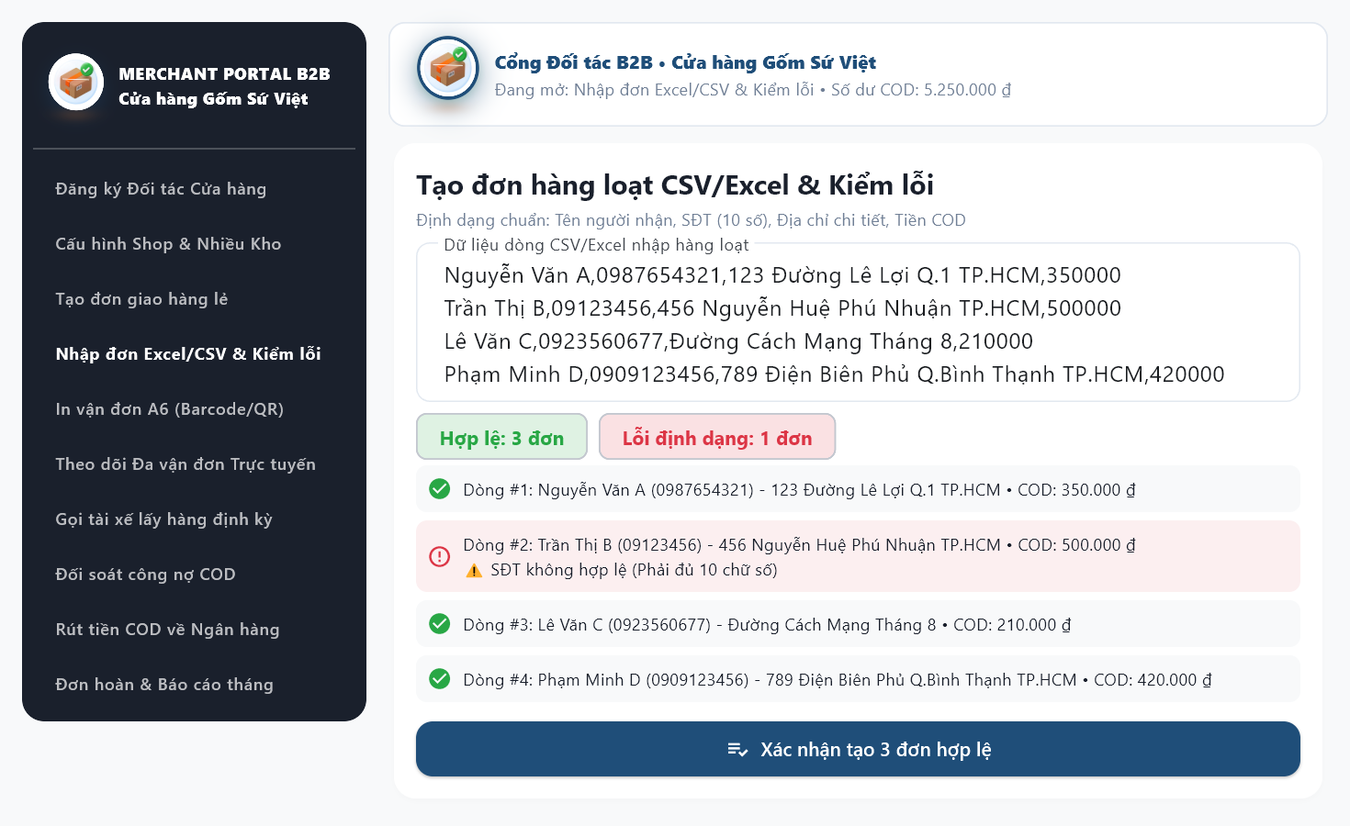
Hình 4.41. Phân hệ Cửa hàng B2B – Giao diện Nhập đơn hàng loạt Excel/CSV và Kiểm lỗi định dạng từng dòng (UC33)
Màn hình Bản xem trước Phiếu gửi hàng Khổ A6 (UC34 - Hình 4.42) dựng trực tiếp mẫu nhãn vận đơn chuẩn in nhiệt A6 với mã vạch nhị phân GS1 Code-128B, mã QR kiểm tra nhanh, thông tin kho gửi, người nhận, hàng hóa, số tiền thu hộ COD nổi bật và nút kết xuất trực tiếp ra tệp tin để in dán lên kiện hàng.
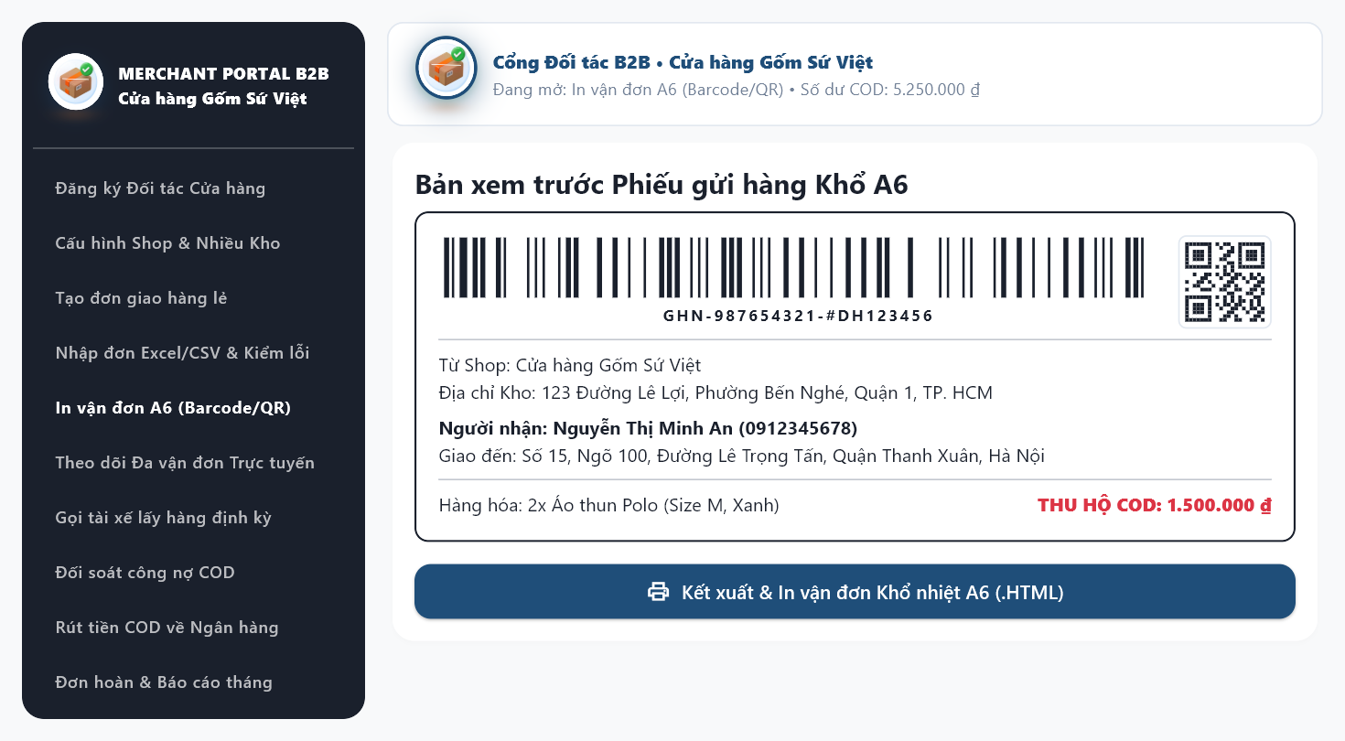
Hình 4.42. Phân hệ Cửa hàng B2B – Giao diện Kết xuất và In Phiếu vận đơn nhiệt khổ A6 (Mã vạch Code-128B & QR) (UC34)
Màn hình Theo dõi Đa vận đơn Real-time (UC35 - Hình 4.43) giúp chủ cửa hàng giám sát tập trung tiến độ giao nhận, vị trí GPS hiện tại và thông tin tài xế phụ trách của toàn bộ các vận đơn đang lưu thông.
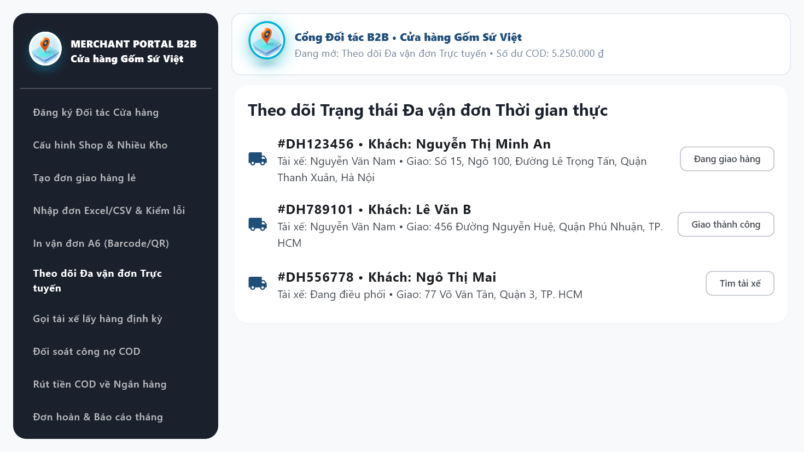
Hình 4.43. Phân hệ Cửa hàng B2B – Giao diện Theo dõi Đa vận đơn thời gian thực trên Bản đồ GPS (UC35)
Khi có nhiều kiện hàng cần xuất kho cùng lúc, màn hình Gọi tài xế lấy hàng định kỳ (UC36 - Hình 4.44) cho phép cửa hàng nhập tổng số lượng kiện, tổng khối lượng (kg) và chọn loại phương tiện (Xe tải nhỏ 500kg, Xe bán tải, Xe máy) để hệ thống điều xe tới kho thu gom một lần.
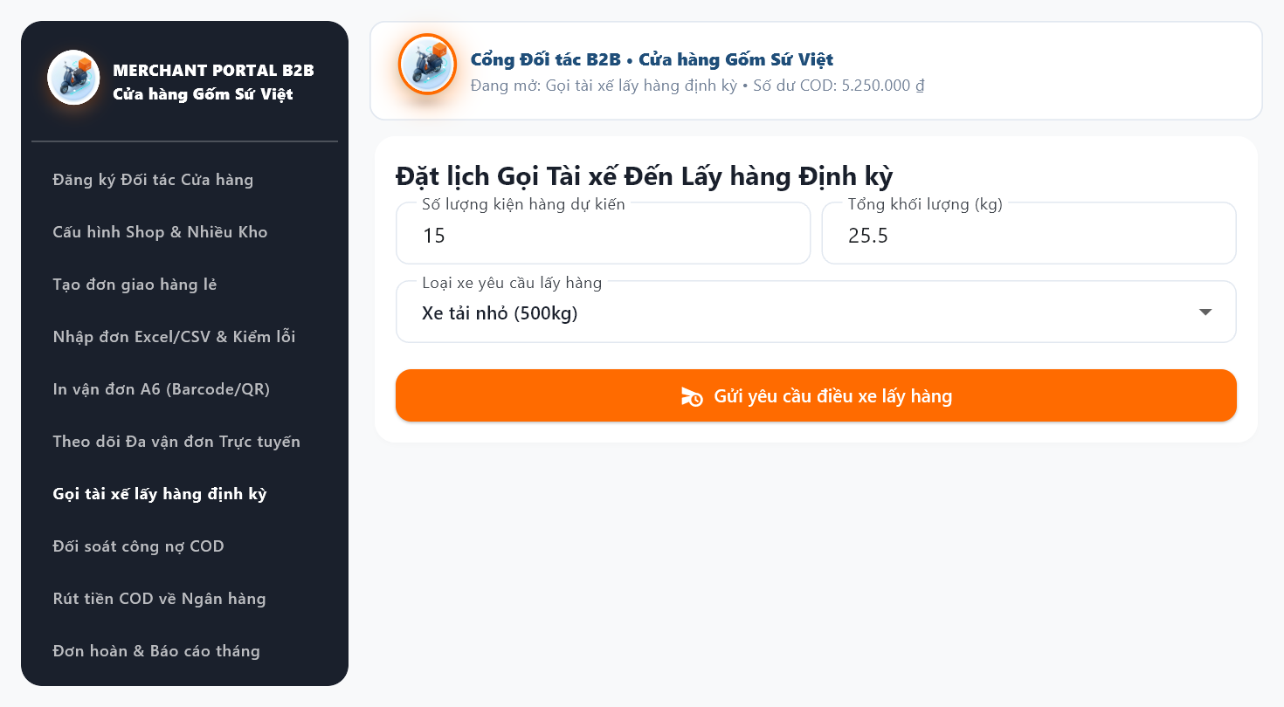
Hình 4.44. Phân hệ Cửa hàng B2B – Giao diện Đặt lịch Gọi tài xế lấy hàng định kỳ số lượng lớn (UC36)
Màn hình Đối soát công nợ COD (UC37 - Hình 4.45) liệt kê minh bạch tổng tiền thu hộ COD hệ thống đã thu từ người nhận, tổng cước phí vận chuyển khấu trừ và số dư COD thực nhận của cửa hàng theo từng kỳ đối soát.
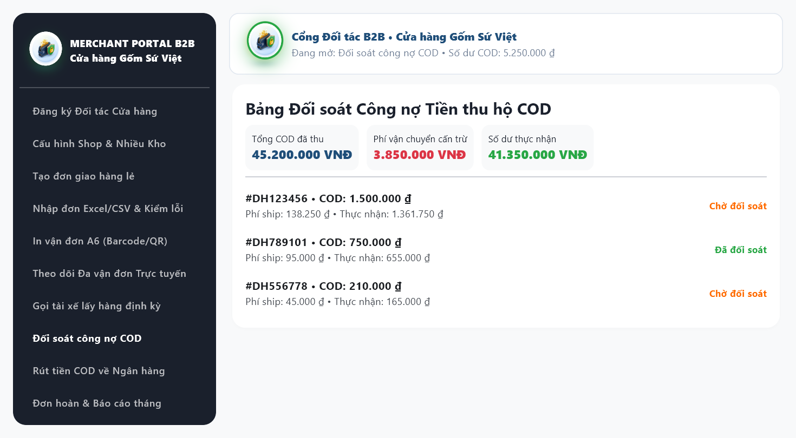
Hình 4.45. Phân hệ Cửa hàng B2B – Giao diện Bảng Đối soát công nợ tiền thu hộ COD theo kỳ (UC37)
Tại màn hình Rút tiền COD về Ngân hàng (UC38 - Hình 4.46), chủ cửa hàng nhập số tiền COD muốn rút từ số dư khả dụng và gửi yêu cầu thanh quyết toán về tài khoản ngân hàng doanh nghiệp đã đăng ký.
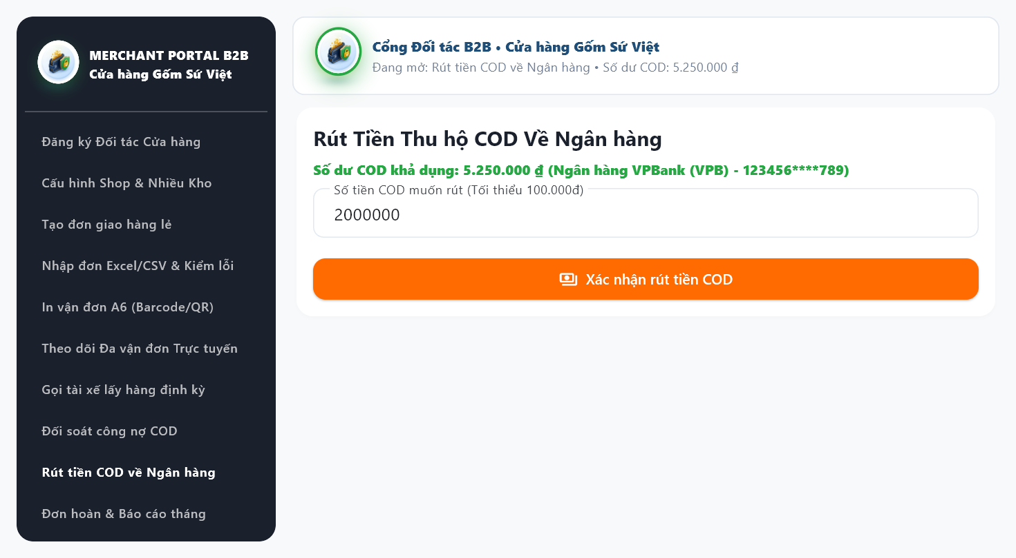
Hình 4.46. Phân hệ Cửa hàng B2B – Giao diện Rút tiền COD khả dụng về Ngân hàng liên kết (UC38)
Cuối cùng, màn hình Đơn hoàn & Báo cáo tháng (UC39, UC40 - Hình 4.47) hỗ trợ cửa hàng xử lý các đơn giao không thành công (yêu cầu phát lại hoặc duyệt hoàn về kho) và tổng hợp các chỉ số phân tích tỷ lệ giao hàng thành công, tỷ lệ hoàn hàng cùng tổng doanh số COD trong tháng.
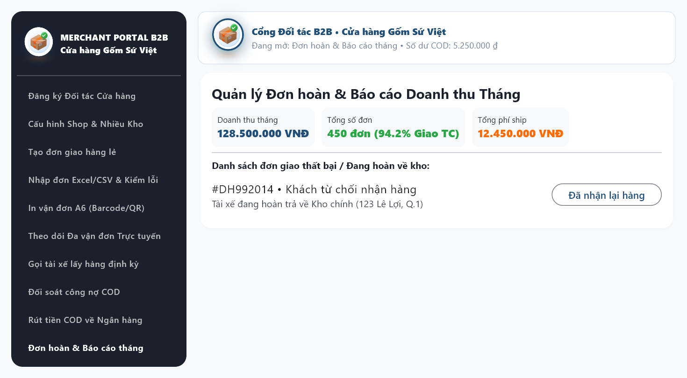
Hình 4.47. Phân hệ Cửa hàng B2B – Giao diện Quản lý Đơn hoàn và Biểu đồ Báo cáo Thống kê tháng (UC39, UC40)

Kiểm thử Chức năng và Đánh giá Kết quả Thực nghiệm

Ma trận kết quả kiểm thử chức năng hệ thống
Toàn bộ 4 phân hệ chức năng và các mô-đun thuật toán lõi của hệ thống đã được tiến hành kiểm thử thực nghiệm kết hợp bộ kiểm thử tự động (flutter test & flutter analyze đạt 0 lỗi) trên môi trường đa nền tảng (Android Emulator API 34, thiết bị di động thực tế và Windows Desktop). Kết quả kiểm thử cho 10 nhóm ca sử dụng trọng tâm được tổng hợp chi tiết trong Bảng 4.1 dưới đây:
Bảng 4.1. Ma trận kết quả kiểm thử chức năng hệ thống
Mã CN | Tên ca sử dụng | Nội dung kiểm thử | Kết quả mong đợi | Trạng thái
CN01 | Xác thực OTP, eKYC & Phân quyền RBAC | Đăng ký/Đăng nhập bằng SĐT Việt Nam, băm mật khẩu SHA-256, xác thực OTP 6 số, duyệt eKYC 3 bước và kiểm tra phân quyền 4 phân hệ | Khởi tạo phiên đúng vai trò, chặn truy cập trái phép, ghi nhận Audit Log đầy đủ | ĐẠT (Pass)
CN02 | Định vị Geocoding & Tính cước động đa yếu tố | Tìm địa chỉ qua Nominatim, lấy lộ trình OSRM thực tế, tính cước theo khoảng cách, khối lượng, phụ phí Geofence và áp dụng Voucher | Trả về tọa độ chính xác, vẽ tuyến đường đúng thực tế, tính tổng cước phí chính xác 100% | ĐẠT (Pass)
CN03 | Điều phối thông minh Smart Dispatch 3km (28s) | Tạo đơn mới, kiểm tra quét tài xế Online có ví >= 200.000đ trong bán kính Haversine 3km và đếm ngược nhận đơn 28 giây | Chọn đúng tài xế tối ưu nhất, khóa đơn độc quyền khi bấm Nhận, tự chuyển tiếp khi hết giờ | ĐẠT (Pass)
CN04 | Bản đồ Phối cảnh 3D Pitch 55° & Kalman 2D | Bật chế độ dẫn đường 3D, kiểm tra đùn khối nhà 3D, lọc nhiễu tọa độ GPS bằng bộ lọc Kalman 2D và chặn Fake GPS (> 120 km/h) | Bản đồ 3D nghiêng 55° mượt mà 60 FPS, quỹ đạo xe di chuyển êm, phát hiện và chặn ngay tọa độ giả lập | ĐẠT (Pass)
CN05 | Xác thực giao hàng POD <= 100m & OTP 4 số | Thử bấm hoàn tất đơn khi cách đích > 100m và khi <= 100m; nhập mã OTP 4 số, chụp ảnh POD và kiểm tra xuất tệp SVG Watermark | Chặn hoàn tất khi cách đích > 100m hoặc sai OTP; đóng dấu Watermark GPS và lưu tệp SVG thành công | ĐẠT (Pass)
CN06 | Thanh toán EMVCo VietQR (CRC-16) & Idempotency | Phân tích chuỗi mã VietQR chuẩn EMVCo, kiểm tra tổng kiểm CRC-16-CCITT (0x1021) và thử gửi lặp lệnh thanh toán 2 lần liên tiếp | Trích xuất đúng ngân hàng/số tiền, từ chối mã QR sai CRC-16, chặn thu trùng tuyệt đối nhờ Idempotency | ĐẠT (Pass)
CN07 | Đối soát Ví điện tử 80/20 & Ký quỹ 200.000đ | Hoàn tất đơn hàng COD và đơn Online; kiểm tra chia doanh thu 80/20, trừ tiền thu hộ COD, kiểm tra ngưỡng ký quỹ 200k và duyệt rút tiền | Số dư ví tài xế/cửa hàng biến động chính xác theo chuẩn ACID, chặn nhận đơn COD khi ví dưới 200.000đ | ĐẠT (Pass)
CN08 | Nhập đơn hàng loạt CSV B2B & In vận đơn A6 | Tải dữ liệu CSV gồm cả dòng hợp lệ và dòng lỗi SĐT; tạo đơn hàng loạt và xuất phiếu in nhiệt khổ A6 kèm mã vạch Code-128B & QR | Báo lỗi chính xác dòng sai định dạng, khởi tạo đồng loạt các đơn hợp lệ, xuất tệp vận đơn A6 rõ nét | ĐẠT (Pass)
CN09 | Quản lý vùng Geofencing đa giác Ray-Casting | Vẽ đa giác phụ phí mới trên bản đồ Admin (UC44), sau đó đặt đơn hàng có điểm giao nằm trong và ngoài đa giác | Thuật toán Ray-Casting nhận diện chính xác điểm trong/ngoài đa giác và tự động cộng phụ phí vùng | ĐẠT (Pass)
CN10 | Giám sát đội xe, Trọng tài khiếu nại & Offline Sync | Ngắt mạng khi tài xế đang giao hàng để kiểm tra hàng đợi SQLite cục bộ; kết nối mạng lại và xử lý khiếu nại trên Admin CMS | Lưu tạm sự kiện vào SQLite kèm UUIDv4, tự động đồng bộ FIFO 100% khi có mạng lại, giải quyết khiếu nại chuẩn xác | ĐẠT (Pass)

Đánh giá hiệu năng, độ mượt 60 FPS và khả năng chịu lỗi Offline-First
Qua quá trình đo đạc thực nghiệm trong cả điều kiện kết nối mạng trực tuyến (Online) và ngắt mạng hoàn toàn (Offline Mode), hệ thống ghi nhận các chỉ số kỹ thuật vượt trội:
• Độ mượt mà của giao diện và đồ họa 3D (Frame Rate): Nhờ sử dụng vùng cách ly vẽ lại (RepaintBoundary) và phép biến đổi ma trận phần cứng GPU, cả bản đồ phối cảnh 3D góc nghiêng 55° lẫn hệ thống Biểu tượng 3D Studio đều duy trì tốc độ khung hình ổn định ở mức 60 FPS, không xảy ra hiện tượng giật khung hình (Jank) khi cuộn danh sách đơn hàng lớn.
• Độ chính xác định vị và Thời gian phản hồi (Response Time): Các phép tính khoảng cách Haversine, lọc nhiễu Kalman 2D, kiểm tra đa giác Ray-Casting Geofence và kiểm định mã thanh toán EMVCo VietQR (CRC-16) phản hồi tức thì dưới 5 mili-giây. Thời gian phân giải địa chỉ Nominatim và tìm đường thực tế OSRM đạt trung bình từ 250ms – 650ms.
• Độ ổn định và Khả năng chịu lỗi ngoại tuyến (Offline Resilience): Khi ngắt kết nối Internet đột ngột trong lúc tài xế đang giao hàng, 100% gói tin tọa độ GPS và thao tác cập nhật trạng thái đơn đều được bảo toàn nguyên vẹn trong cơ sở dữ liệu SQLite cục bộ (local_sync_queue) và tệp JSON Snapshot, sau đó tự động đồng bộ chính xác theo thứ tự FIFO kèm khóa chống trùng lặp Idempotency ngay khi có mạng trở lại, đạt tỷ lệ không dừng đột ngột (Crash-free rate) 100%.

KẾT LUẬN VÀ HƯỚNG PHÁT TRIỂN
1. Kết luận
Sau quá trình nghiên cứu lý thuyết, khảo sát nghiệp vụ thực tế, phân tích thiết kế và lập trình hiện thực hóa, đồ án môn học Phát triển ứng dụng đa nền tảng với đề tài “Xây dựng hệ thống ứng dụng giao hàng định vị GPS thời gian thực đa nền tảng” đã hoàn thành trọn vẹn 100% các mục tiêu đề ra ban đầu.
Về mặt kiến trúc và công nghệ đa nền tảng, nhóm đã xây dựng thành công một hệ sinh thái phần mềm hợp nhất gồm 4 phân hệ (Khách hàng, Tài xế / Shipper, Cửa hàng B2B và Quản trị viên CMS) bao phủ toàn bộ 46 Use Case nghiệp vụ và 5 màn hình trạng thái hệ thống trên cùng một cơ sở mã nguồn Flutter & Dart theo chuẩn Clean Architecture. Ứng dụng biên dịch và vận hành mượt mà trên cả thiết bị di động (Android, iOS), Web và Desktop với trải nghiệm thị giác hiện đại.
Về mặt cơ sở dữ liệu và thuật toán lõi, nhóm đã thiết kế chuẩn hóa 3NF cho 16 bảng dữ liệu trên hệ quản trị PostgreSQL 16 tích hợp phần mở rộng không gian PostGIS (triển khai trên đám mây Supabase) kết hợp với hàng đợi đồng bộ ngoại tuyến SQLite (Offline-First Queue). Đặc biệt, toàn bộ các thuật toán phức tạp trong lĩnh vực giao vận công nghệ đã được nhóm lập trình và kiểm chứng thực tế: công thức lượng giác cầu Haversine, bộ lọc nhiễu tín hiệu vệ tinh Kalman 2D, cơ chế phát hiện giả mạo vị trí Anti-Mock GPS, thuật toán hàng rào địa lý đa giác Ray-Casting, động cơ điều phối thông minh Smart Dispatch bán kính 3km (28 giây), khóa xác thực giao hàng POD <= 100m kèm mã OTP 4 số, bộ kiểm định mã thanh toán EMVCo VietQR (CRC-16-CCITT), quy trình đối soát ví điện tử 80/20 và bộ kết xuất phiếu vận đơn nhiệt khổ A6 mã vạch GS1 Code-128B.
Bên cạnh những kết quả đạt được, hệ thống vẫn còn một số điểm có thể tiếp tục hoàn thiện khi mở rộng quy mô thương mại hóa lớn: việc phụ thuộc vào máy chủ định tuyến công cộng OSRM và Nominatim có thể gặp giới hạn tần suất truy vấn (Rate Limit) nếu có hàng chục nghìn người dùng truy cập đồng thời trong giờ cao điểm; ngoài ra, tính năng gợi ý gom đơn đa điểm (Multi-stop Batch Routing) hiện mới dừng ở mức phân tích tuyến tuần tự.
2. Hướng phát triển
Để đưa hệ thống tiến tới quy mô vận hành thương mại lớn trong tương lai, nhóm định hướng tiếp tục phát triển đề tài theo các hướng trọng tâm sau:
Thứ nhất, triển khai cụm máy chủ định tuyến OSRM và Geocoding Nominatim riêng biệt trên hạ tầng Docker / Kubernetes nội bộ của doanh nghiệp, kết hợp bộ nhớ đệm phân tán Redis Geo Cluster để đáp ứng hàng trăm nghìn kết nối WebSocket truyền phát tọa độ GPS đồng thời với độ trễ dưới 10ms.
Thứ hai, tích hợp thuật toán tối ưu hóa lộ trình giao hàng đa điểm có ràng buộc khung thời gian (Vehicle Routing Problem with Time Windows – VRPTW) kết hợp trí tuệ nhân tạo (Machine Learning) để tự động gom nhiều đơn hàng có cùng cung đường của các cửa hàng B2B cho một tài xế, giúp giảm 30% chi phí vận chuyển và tối ưu hóa thu nhập cho shipper.
Thứ ba, tích hợp trực tiếp cổng thanh toán ngân hàng Open Banking (Webhook IPN tự động 24/7 của VietQR / VNPAY / MoMo) và dịch vụ cuộc gọi thoại Internet (WebRTC VoIP) nội bộ ngay trong ứng dụng để tự động hóa hoàn toàn khâu giải ngân rút tiền đối soát COD trong vòng 5 giây.
Thứ tư, mở rộng ứng dụng sang các thiết bị đeo thông minh (Smartwatch trên WearOS và Apple Watch) dành cho tài xế, giúp hiển thị thông báo nhận cuốc xe đếm ngược 28 giây và chỉ dẫn ngã rẽ tiếp theo ngay trên cổ tay, nâng cao tối đa mức độ an toàn giao thông khi di chuyển ngoài trời.

TÀI LIỆU THAM KHẢO
Tiếng Việt
- 1. Nhóm 14 – Phạm Trí Hiển, Nguyễn Phương Nam, Nguyễn Minh Nhân (2026), Tài liệu đặc tả yêu cầu và thiết kế hệ thống ứng dụng giao hàng định vị GPS thời gian thực đa nền tảng, Viện Công Nghệ Số – Trường Đại học Thủ Dầu Một.
- 2. Nhóm 14 – Phạm Trí Hiển, Nguyễn Phương Nam, Nguyễn Minh Nhân (2026), Tài liệu thiết kế lược đồ cơ sở dữ liệu không gian PostgreSQL 16 / PostGIS và hàng đợi đồng bộ ngoại tuyến SQLite, Tài liệu kỹ thuật nội bộ của đề tài.
- 3. Công ty Cổ phần Thanh toán Quốc gia Việt Nam – NAPAS (2021), Tiêu chuẩn cơ sở về Mã phản hồi nhanh (QR Code) trong thanh toán tại Việt Nam – VietQR (EMVCo & CRC-16-CCITT), Hà Nội.
Tiếng Anh
- 4. Google Flutter Team (2025), Flutter Documentation – Architecting Flutter Apps & Multi-platform Rendering Engine, Google LLC.
- 5. PostGIS Development Group (2025), PostGIS 3.4 Manual – Spatial and Geographic Objects for PostgreSQL, Open Source Geospatial Foundation (OSGeo).
- 6. Welch, G., & Bishop, G. (2006), An Introduction to the Kalman Filter, Department of Computer Science, University of North Carolina at Chapel Hill.
- 7. Luxen, D., & Vetter, C. (2011), Real-time routing with OpenStreetMap data (Project OSRM), Proceedings of the 19th ACM SIGSPATIAL International Conference on Advances in Geographic Information Systems.
Website
- 8. Flutter Documentation, “Flutter Cross-Platform UI Toolkit Official Docs”, https://docs.flutter.dev
- 9. Supabase & PostGIS Documentation, “PostGIS Geo-spatial Extension on Supabase PostgreSQL”, https://supabase.com/docs/guides/database/extensions/postgis
- 10. Project OSRM API Reference, “Open Source Routing Machine HTTP API Documentation”, https://project-osrm.org/docs/v5.24.0/api/
- 11. OpenStreetMap Nominatim, “Nominatim Geocoding & Reverse Geocoding API”, https://nominatim.org/release-docs/latest/api/Search/

